UNIVERZITET DŽEMAL BIJEDIĆ U MOSTARU
FAKULTET INFORMACIJSKIH TEHNOLOGIJA

Završni rad nakon I ciklusa

Agilni razvoj softvera

Student: Ernad Husremović, DL 2792
Mentor: prof. dr. Emina Junuz

Mostar, septembar 2018.

za ljubav mojim roditeljima
Sadržaj

Sažetak 6

1 Uvod 7

1.1 Manifest agilnog razvoja softvera 7

1.2 Osnovni principi u agilnom razvoju softvera 7

1.3 Usporedba tradicionalnih i agilnih metoda razvoja 8
1.3.1 Tradicionalne metode 8
1.3.2 Agilne metode 9

2 Ekstremno programiranje (XP) 10

2.1 Uvod 10

2.2 Organizacija XP tima 10

2.3 Restruktuiranje - refaktoring programskog kôda 11

2.4 Programiranje u paru 11

2.5 Testiranje na prvom mjestu (TDD) 11
2.5.1 Rust TDD i refaktoring primjer 11

3 “Scrum” 16

3.1 Uvod 16

3.2 Dnevni “Stand-up” sastanci (eng. stand-up meetings) 16

3.3 “Sprintovi” 17
3.3.1 Centralna lista korisničkih priča (eng. Product backlog) 17
3.3.2 Lista priča novog sprinta (eng. Spring backlog) 17

4 “Lean software development” 18

4.1 Uvod 18

4.2 Eliminacija otpada 18

4.3 Kvalitet izrade 18
4.3.1 Kreiranje znanja 19
4.3.2 Donošenje odluka u najboljem trenutku 19
4.3.3 Brze isporuke 19
4.3.4 Uvažavanje ljudi 19
4.3.5 Optimiziranje cjeline 19

5 “Kanban” 20

5.1 Uvod 20

5.2 “Kanban” ploča 20

6 Zajedničke prakse i koncepti 23

6.1 Upravljanje revizijama izvornog kôda (VCS) 23
6.1.1 “Github” repozitorij 25

6.2 Multifunkcionalni tim 26

6.3 Agilni trener 27

7 F18 - “knjigovodstvo za Bosance” 28

7.1 Uvod 28
7.1.1 Cilj projekta 28
7.1.2 “Ad-hoc” rješenja, dugoročne glavobolje 29

7.2 Preduzeće “bring.out” 29
7.2.1 Razvojni period, developeri 29
7.2.2 Kriza projekta 30

7.3 Korištene tehnologije 30
7.3.1 Harbour programski jezik 30
7.3.2 Pristup PostgreSQL bazi iz “harbour”-a 31
7.3.3 Više-platformski pristup 34

7.4 Upravljanje projektom 34
7.4.1 Poslovni kontekst projekta 34
7.4.2 Upotrebna vrijednost 34

7.5 Git istorija projekta 2014-2018 35

7.6 Glavni ciljevi razvoja “F18” u periodu 2016-2018 36
7.6.1 Čitljivost izvornog kôda (eng. source code readability) 36
7.6.2 Promjene na sloju pristupa podataka (eng. data layer) 36
7.6.3 Realizacija programskih zahtjeva korisnika 36

7.7 Pregled F18, korisnički nivo 37

7.8 Postavke - parametri F18 37

7.9 FIN - Finansijsko poslovanje 38

7.10 FAKT - modul za fakturisanje 40

7.11 Ostali programski moduli 42

8 Razvoj projekta “F18” u periodu 2014-2018 43

8.1 Uvod 43

8.2 “Atom” editor i podrška za “harbour” 43
8.2.1 Atom “language-harbour” ekstenzija 44
8.2.2 Atom “linter-harbour” ekstenzija 45
8.2.3 Atom editor “harbour-plus” ekstenzija 46
8.2.4 Atom editor osnovne funkcije 47
8.2.5 Zaključak 49

8.3 Eliminacija programskog “otpada” 50
8.3.1 Stanje 2014. 50
8.3.2 Stanje 2018. 51
8.3.3 Zaključak 51

8.4 “F18 update” - provjera i instalacija novih verzija 52
8.4.1 Zaključak 53

8.5 F18 automatski izvještaji o greškama (eng. bug reports) 54
8.5.1 Serverski log 55
8.5.2 “Call stack” i stanje sistema u trenutku greške 56
8.5.3 Svrha i značaj automatskih “bug report”-a 57
8.5.4 Zaključak 57

8.6 F18 automatska integracija (CI) 58
8.6.1 Zaključak 60

9 Iz osobne prakse 61

9.1 Software koji se ne koristi je otpad 61

10 Zaključak 62

IZJAVA O AUTORSTVU

Ja, Husremović (Šekib) Ernad, student Fakulteta informacijskih tehnologija, Univerziteta „Džemal Bijedić“ u Mostaru, pod punom moralnom, materijalnom i krivičnom odgovornošću, izjavljujem da je rad pod naslovom:
“Agilni razvoj softvera”
u potpunosti rezultat sopstvenog istraživanja, gdje su korišteni sadržaji drugih autora jasno označeni pozivanjem na izvor i ne narušavaju bilo čija vlasnička ili autorska prava.

U Sarajevu, 13.09.2018.
________________________________________
Ernad Husremović, LK 28110A536

Sažetak
Agilni razvoj softvera predstavlja pomak od striktno inžinjerske linearne i planirane paradigme prema adaptivnoj i manje formalnoj paradigmi baziranoj na ideji iskorištavanja resursa koji su na raspolaganju kako bi se klijentu isporučio softver koji radi. Može se reći da je agilni razvoj pomak od ideje da je samo savršeno dovoljno dobro ka ideji da proizvod ne mora biti savršen da bi bio dovoljno dobar i da uvijek postoji prostor za usavršavanje. U prvom dijelu rada biće prikazana osnovna ideja agilnog razvoja softvera kroz Manifest njegovih glavnih tvoraca, potom će se napraviti usporedba tradicionalnih metoda i metoda agilnog razvoja softvera, te na kraju prikaz najznačajnih metoda agilnog razvoja. U drugom dijelu rada će se prezentovati četverogodišnji ciklus razvoja realnog projekta, te analizirati realizacija u kontekstu primjene koncepata agilnog razvoja.

Ključne riječi:
softver, agilni razvoj, upravljanje projektima, ekstremno programiranje (XP), scrum, kanban, lean, psihologija radnog mjesta, motivacija, visualization, atom programerski editor, harbour programski jezik, xBase, DBF, PostgreSQL, upravljanje revizijama izvornog kôda (VCS), git, testiranje na prvom mjestu (TDD), kontinuirana integracija (CI), bring.out, F18 knjigovodstvo

Keywords:
software, agile development, project management, extreme programming (XP), scrum, kanban, lean, psychology at work, motivation, vizualizacija, atom programming editor, harbour programming language, xBase, DBF, PostgreSQL, version control system (VCS), git, test driven development (TDD), continous integration (CI), bring.out, F18 accounting

Uvod
Razvoj softvera u gotovo svakom projektu obuhvata veliki dijapazon operacija od jednostavnih repetitivnih operacija koje nalikuju radu na tvorničkoj traci preko klasično inžinjerskih tehnika koje su slične gradnji kuće ili mosta do kreativnih procesa bliskih kreiranju umjetničkih djela.Agilni razvoj softvera temelji se na Manifestu koji utvrđuje osnovne vrijednosti i principe. Na tim temeljima su nastale različite agilne metode koje unutar sebe objedinjuju određene prakse i koncepte. Agilni razvoj prepoznaje specifičnosti razvoja softvera u odnosu na druge inžinjerske grane.

Manifest agilnog razvoja softvera
Manifest agilnog razvoja softvera je proglas grupe 17 softver developera objavljen 2001. godine:
“Mi otkrivamo bolje načine razvoja softvera, primjenjujemo ih i pomažemo drugima da ih primjenjuju proizvodimo softver i drugima pomažemo u njegovoj izradi. Kroz ovaj rad naučili smo cijeniti:
Osobe i njihove interakcije više od procesa i alata
Softver koji funkcioniše više od obimne dokumentacije
Saradnju sa klijentom više nego pregovore oko ugovora
Prilagođavanje promjenama više nego striktno slijeđenje plana
Iako stavke na desnoj strani imaju svoju vrijednost, mi više cijenimo stavke na lijevoj strani.”

Osnovni principi u agilnom razvoju softvera
Tvorci manifesta navode principe na kojima se bazira razvoj softvera u novoj paradigmi:
“Slijedimo sljedeće principe:
1. Naš najveći prioritet je zadovoljiti klijenta kroz rane i kontinuirane isporuke funkcionalnog softvera.
2. Prihvatamo promjene promjene u softverskim zahtjevima, čak i u ranoj fazi razvoja. Agilni procesi usvajaju promjene koje će obezbjediti klijentu kompetetivnu prednost.
3. Stalno isporučujemo funkcionalan softver, u intervalima od nekoliko sedmica do par mjeseci, preferirajući kraće vremenske cikluse.
4. Poslovni ljudi i developeri trebaju kontinuirano, na dnevnoj osnovi, raditi zajedno na projektu.
5. Izradu projekata povjeriti motiviranim pojedincima. Obezbjeđujemo im kvalitetno okruženje i svu potrebnu podršku, imamo povjerenje u njih da će posao biti završen kako treba.
6. Najefikasniji način prenosa informacija potrebnih za razvoj je direktna (lice u lice) komunikacija između učesnika.
7. Funkcionalan softver je primarna metrika napretka projekta.
8. Agilni procesi promoviraju održivi razvoj softvera. Investitori, developeri, korisnici trebaju moći nastaviti učešće u održavanju softvera neograničeno.
9. Kontinuirano pažnja na tehničku izvrsnost i dobar dizajn povećava agilnost.
10. Jednostavnost - sposobnost da se maksimalizira količina posla koji nije potrebno realizovati je od esencijalne važnosti.
11. Najbolje arhitekture, zahtjevi i dizajn kreiraju samoorganizovani timovi.
12. Tim u regularnim intervalima analizira svoje djelovanje, traži načine da bude što efektivniji, te u skladu sa tim nalazima podešava i prilagođava svoje djelovanje.”

Usporedba tradicionalnih i agilnih metoda razvoja

Tradicionalne metode
Tradicionalne metode razvoja softvera slijede hijerarhijsku linearnu paradigmu koja odlikuje klasične inžinjerske projekte. Glavne karakteristike tradicionalnih metoda su:
- pojedinačne faze se obavljaju sekvencijalno (analiza, dizajn, razvoj, testiranje, isporuka)
- pojedinačne faze (posebno u većim projektima) izvode različiti, izolovani timovi
- prije faze realizacije razrađuje se precizan i striktan vremenski plan koji je često integralni dio ugovora sa korisnikom
- Zahtjevi definisani na početku određuju vremenski plan, arhitekturu i realizaciju
- Obimna, ali statična dokumentacija
- U mnogim segmentima primjenjuju se metode koje su viđene u drugim inžinjerskim granama (npr. u građevinskim projektima)
Najpoznatiji metod koji se svrstava u tradicionalne metoda razvoja softvera je “waterfall” model prikazan na Dijagramu 1.

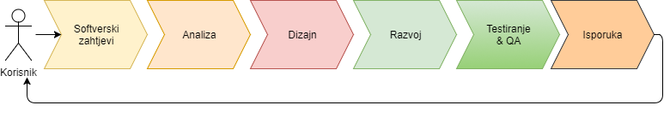Dijagram 1: "Waterfall" metoda u tradicionalnom razvoju softvera

Na Dijagramu 1. uočavamo dugačku povratnu petlju razvojni tim - korisnik. Korisnik u ovom modelu ima priliku da pošalje povratnu informaciju o kvaliteti produkta tek nakon što su okončane sve faze što projekta. Ova relativno kasna povratna informacija stvara velike izazove u modifikaciji početnog produkta jer korisnik gubi mogućnost da razumijeva produkt kroz sve faze, a to vodi ka tome da je njegova povratna informacija nespecifična i nefokusirana, pa često i nerazumljiva.

Agilne metode
Bazirajući se na osnovnim vrijednostima i principima agilnog razvoja softvera, razvijeno je niz agilnih metoda koje unutar sebe obuhvataju određene elemente - prakse.
Najpoznatije metode su:
- Ekstremno programiranje (XP)
- “Scrum”
- “Lean software development”
- “Kanban”

Ekstremno programiranje (XP)

Uvod
Prihvatanje promjena (eng. embracing changes) je osnovno polazište metode “Ekstremno programiranje” (XP). Dva ključna mjesta unutar kojih se primjenjuje ovaj princip su granice projekta i programski kôd. Prakse i koncepti XP-a obezbjeđuju da razvojni tim bude sposoban da prihvati i realizuje takve promjene na najbolji način. Zato npr. novi korisnički zahtjev ili značajne promjene izvornog kôda nisu vanredne, nego očekivane aktivnosti.

Organizacija XP tima
XP tim radi u sedmičnim iteracijama. Svake sedmice, tim obavlja analizu, dizajniranje, razvoj i testiranje. Osnovna jedinica rada je “priča” (eng. story). Priče predstavljaju funkcije ili dio funkcija softvera koje imaju određenu vrijednost za korisnika. Svake sedmice tim isporučuje 4-10 priča. Na kraju iteracije vrši se interna revizija softvera. Ukoliko je moguće, revizija se isporučuje krajnjim korisnicima na testiranje[AART]. Dijagram 2. prikazuje tok operacija XP tima:
Tim radi u otvorenom prostoru koji omogućava brzu izmjenu informacija i ideja putem direktne komunikacije (lice u lice). Ako postoji mogućnost, zajedno sa timom nalaze se predstavnici korisnika i koji praktično predstavljaju produženi dio tima. Oni učestvuju u konstrukciji priča, testiranju tokom razvoja, kao i revizijama softvera na kraju iteracija. Ukoliko krajnji korisnici nisu dostupni na licu mjesta, jedan od članova tima se imenuje za zastupnika korisnika (eng. proxy user), tako da se njemu postavljaju pitanja upućena korisnicima. Najčešće proizvod-menadžer (eng. product manager) preuzima ulogu proksija.

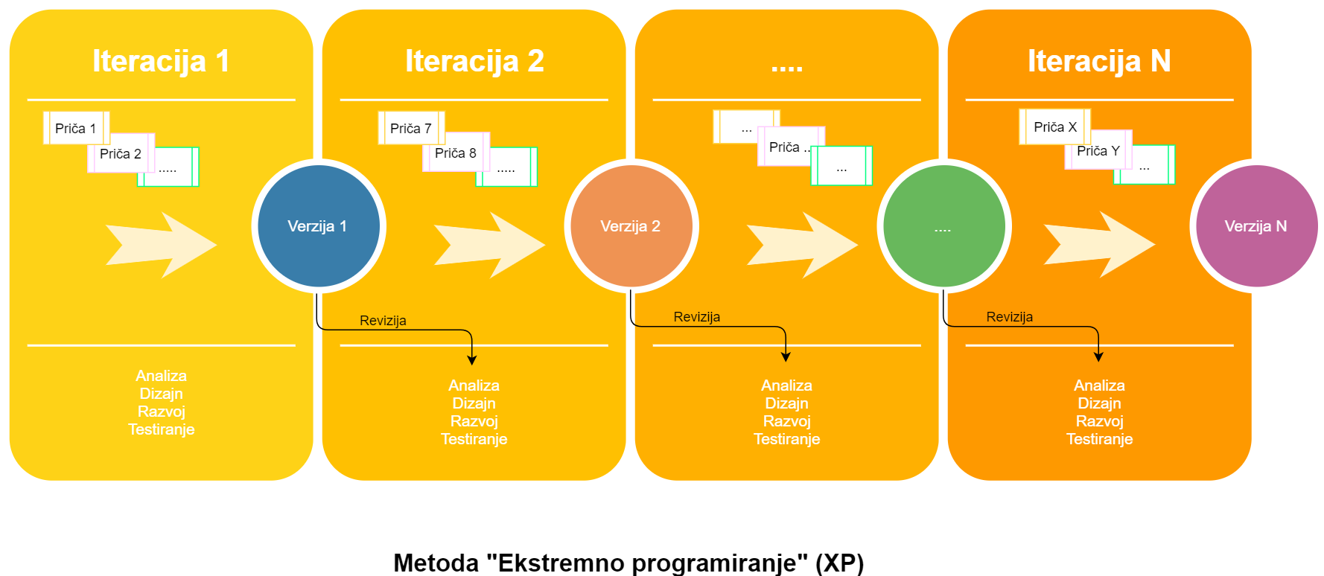Dijagram 2: Metoda "Ekstremno programiranje" (XP)
Određene prakse su posebno istaknute u XP metodologiji:
- Restruktuiranje programskog kôda (eng. refactoring)
- Programiranje u paru (eng. pair programming)
- Testiranje na prvom mjestu (eng. test driven development)

Restruktuiranje - refaktoring programskog kôda
Razvoj softvera se realizira pisanjem izvornog kôda. Svaka funkcija softvera se može na više načina izraziti izvornim kôdom. Refaktoring je proces izmjene strukture izvornog kôda bez promjene funkcionalnosti. Svrha refaktoringa je učiniti kôd preglednijim, smanjiti mogućnost grešaka, optimizirati korištenje računarskih resursa ili učiniti izvođenje bržim.

Programiranje u paru
Programiranje u paru je tehnika u kojoj jedan developer sjedi za tastaturom (“vozač”, eng. driver), a drugi sjedi pored njega (“posmatrač”, eng. observer) i prati na ekranu njegov unos. U toku kucanja programskog kôda, svaki put kada se pojavi nejasnoća ili dilema, developeri započinju diskusiju. Primjenom ove tehnike postižu se sljedeći efekti:
- “posmatrač” na licu mjesta vrši pregled i kontrolu kvaliteta i čitljivosti programskog kôda (eng. code review)
- izvorni kôd je u startu zajednička, a ne individualna vrijednost
- stalno se dešava intenzivna i kvalitetna komunikacija unutar razvojnog tima
- članovi razvojnog tima dijele i prenose znanje unutar tima (eng. sharing knowledge)

Testiranje na prvom mjestu (TDD)
Razvoj vođen testiranjem (eng. Test Driven Development) je praksa u pisanju softvera kojom se pisanje započinje pisanjem testnih funkcija. Na taj način izvorni kôd je u potpunosti pokriven setom testova. Testovi imaju sljedeće funkcije:
- Testovi dokumentuju namjere izvornog kôda na najbolji način
- Izrada testnih funkcija je proces koji na najboljli način kombinuje razvoj i dizajn. Prije implementacije developer može vidjeti kako će kôd biti korišten
- Refaktoring testabilnog kôda je efikasan i jednostavan, sa minimalnim rizicima

Rust TDD i refaktoring primjer
U ovom primjeru demonstrirane su prakse TDD-a i refaktoringa na primjeru rješavanja problema projekta Euler sa rust programskim jezikom.
Listing 1: Korisnička priča "Euler problem 1"
[Priča 1]

Euler problem 1:
- Naći sumu svih prirodnih brojeva koji su djeljivi bez ostatka sa 3 i 5, manji od zadanog broja N.
- Ako se za graničnu vrijednost postavi 10, rezultat je 23.

Opis problema ujedno predstavlja prvu korisničku priču programa (Listing 1). Iz nje se direktno može definisati prva testna funkcija (Listing 2):
#[test]
fn euler_problem_1_test_1() {
assert_eq!(euler_problem_1(10), 23 );
}
Listing 2
Da bi se program mogao kompajlirati, treba dodati praznu funkciju - skeleton (Listing 3) :
fn euler_problem_1(max: u64) -> u64 {
unimplemented!();
}
Listing 3

Prvo pokretanje testa daje očekivano negativan rezultat (Listing 4):
Negativan rezultat testa se prikazuje crvenom bojom, uspješan zelenom. Tok razvoja tokom koga programer traži rješenje u kome će svi testovi postati “zeleni” je standardna rutina TDD procesa. Jednostavnost, vizuelna reprezentacija (crveno/zeleno) su veoma značajne za efikasnost i kvalitet procesa. Developer postiže maksimalni fokus i produktivnost u razvojnom ciklusu. Listing 5. prikazuje prvu implementaciju:
$ cargo test
Finished dev [unoptimized + debuginfo] target(s) in 0.01s
Running target\debug\deps\rust_tdd-0825df093aadf3ef.exe

running 1 test
test euler_problem_1_test_1 ... FAILED

failures:
---- euler_problem_1_test_1 stdout ----
thread 'euler_problem_1_test_1' panicked at 'not yet implemented', src\main.rs:7:5
note: Run with `RUST_BACKTRACE=1` for a backtrace.

failures:
euler_problem_1_test_1

test result: FAILED. 0 passed; 1 failed; 0 ignored; 0 measured; 0 filtered out

error: test failed, to rerun pass '--bin rust_tdd'
Listing 4
fn euler_problem_1( _max: u64) -> u64 {
let mut result = 1;
let mut i = 0;
loop {
if i >= _max {
break;
}
if i % 3 == 0 || i % 5 == 0 {
result += i;
}
i += 1;
}
result
}
Listing 5
Slijedi test ispravnosti (Listing 6):
$ cargo test

running 1 test
test euler_problem_1_test_1 ... FAILED

failures:

---- euler_problem_1_test_1 stdout ----
thread 'euler_problem_1_test_1' panicked at 'assertion failed: `(left == right)`
left: `24`,
right: `23`', src\main.rs:3:5
note: Run with `RUST_BACKTRACE=1` for a backtrace.

failures:
euler_problem_1_test_1

test result: FAILED. 0 passed; 1 failed; 0 ignored; 0 measured; 0 filtered out

error: test failed, to rerun pass '--bin rust_tdd'
Listing 6

Rezultat testa je negativan. Izvještaj kaže da da je lijeva strana testa dala rezultat 24, umjesto željenog 23. Ove informacije pomažu da se utvrdi uzrok greške, u osvom slučaju to je pogrešna inicijalna vrijednost varijable “result”. Nakon ispravke linije “let mut result = 0;”, te ponavljanje testne procedure, po prvi put se dolazi do ispravne implementacije tražene funkcije (Listing 7).
running 1 test
test euler_problem_1_test_1 ... ok

test result: ok. 1 passed; 0 failed; 0 ignored; 0 measured; 0 filtered out
Listing 7
Ovakav način razvoja (eng. development workflow) sadrži bitne motivacijske elemente: uspješnost testa stvara osjećaj postignuća kod developera, te daje dodatno motivaciju da se nastavi na podizanju kvalitete programskog kôda.
Željeni rezultat je postignut, ali je funkcija komplikovana. Jednostavnije rješenje je prikazano na Listingu 8:
fn euler_problem_1( _max: u64) -> u64 {

let mut result = 0;
for i in 0.._max {
if i % 3 == 0 || i % 5 == 0 {
result += i;
}
}
result;

}
Listing 8
Testiranje kaže da je nova iteracija ispravna, ujedno i prvi uspješan refaktoring! Međutim, postojeći kôd je napisan proceduralno. Rust nudi napredne funkcionalne koncepte koji su iskorišteni u narednoj iteraciji (Listing 9):
Pošto je (0 .. _max) rang koji implementira “Iterator” interfejs (jezikom “rust”-a “trait”; bos. osobina), na njega se mogu primjeniti iteratorske funkcije koje za argumente uzimaju anonimne funkcije (eng. closure). Zato je iskorištena funkcija “filter”, čiji je argument anonimna funkcija |n| n % 3 == 0 || n % 5 == 0 koja ispituje djeljivost argumenta. Ponovljeni test daje pozitivan rezultat, što govori da je i ovaj refaktoring uspješan. Varijable koje mijenjaju vrijednost nisu poželjne u funkcionalnom modelu programiranja. Funkcionalno programiranje bazira se na paradigmi formiranja lanca funkcionalnih transformacija, po uzoru na matematičke transformacije “čistih” funkcija (funkcije koje nemaju sporedna dejstva; eng. “side effects”):
fn euler_problem_1( _max: u64) -> u64 {

let mut result = 0;
for i in (0.._max).filter(|n| n % 3 == 0 || n % 5 == 0) {
result += i;
}
result

}
Listing 9
f1( arg ) -> f2(rezultat_f1)-> ... > fn( rezultat_fn-1) -> rezultat_n
Funkcionalni koncept je do kraja realiziran dodavanjem sum() funkcije (Listing 10):
fn euler_problem_1( _max: u64) -> u64 {

(0.._max).filter(|n| n % 3 == 0 || n % 5 == 0).sum()

}
Listing 10

U skladu sa uobičajenom rutinom pokreće se test ispravnosti nove implementacije (Listing 11):
running 1 test
test euler_problem_1_test_1 ... ok

test result: ok. 1 passed; 0 failed; 0 ignored; 0 measured; 0 filtered out
Listing 11

U nekoliko iteracija postignuto je kvalitetno rješenje. U tom procesu glavni “pomoćnik” bila je serija testova.

U nastavku je prikazana još jedna karakteristična situacija unutar XP tima. Razvojnom timu je pridružen član koji zastupa klijenta. On je poslovni analitičar. Njegov glavni alat je aplikacija za tabelarne proračune.
Analitičar dolazi sa proračunom Eulerove funkcije sa graničnim elementom 21. Traži od razvojnog tima da provjeri da li postojeća implementacija ispravno proračunava i taj slučaj (Slika 1):
Uvodi se nova testna funkcija (Listing 12):
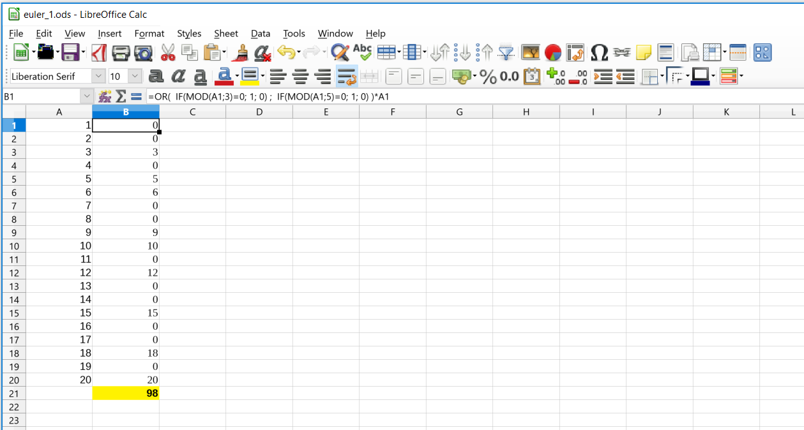Slika 1: Poračun "Eulerove funkcije" u "libreoffice calc"
#[test]
fn euler_problem_1_test_2() {
assert_eq!(euler_problem_1(21), 98 );
}
Listing 12

Svaka promjena izvornog kôda se kontroliše procedurom testiranja (Listing 13):
$ cargo test
Compiling rust_tdd v0.1.0 (file:///D:/devel/rust_tdd)
Finished dev [unoptimized + debuginfo] target(s) in 0.83s
Running target\debug\deps\rust_tdd-0825df093aadf3ef.exe

running 2 tests
test euler_problem_1_test_1 ... ok
test euler_problem_1_test_2 ... ok

test result: ok. 2 passed; 0 failed; 0 ignored; 0 measured; 0 filtered out
Listing 13

Oba testa su “ok” (“zeleni”), čime je potvrđeno da je zadatak uspješno završen.

“Scrum”

Uvod
“Scrum” je termin u ragbiju koji se koristi za formaciju igrača kojom se započinje igra nakon prekida (Slika 2), u našoj terminologiji poznat kao “bula”.
Osnovna paradigma koja definiše ovu metodu razvoja je prihvatanje principa neizvjesnosti, odnosno nemogućnosti razumjevanja svakog detalja problema i potpuno tačnog predviđanja posljedica u toku procesa. Stoga se “scrum” fokusira na maksimiziranje timskog potencijala da efektivno i efikasno izvršava zadatke, fleksibilno pristupa zahtjevima koji se pojavljuju tokom procesa, te se prilagođava razvoju tehnologije i zahtjevima tržišta.

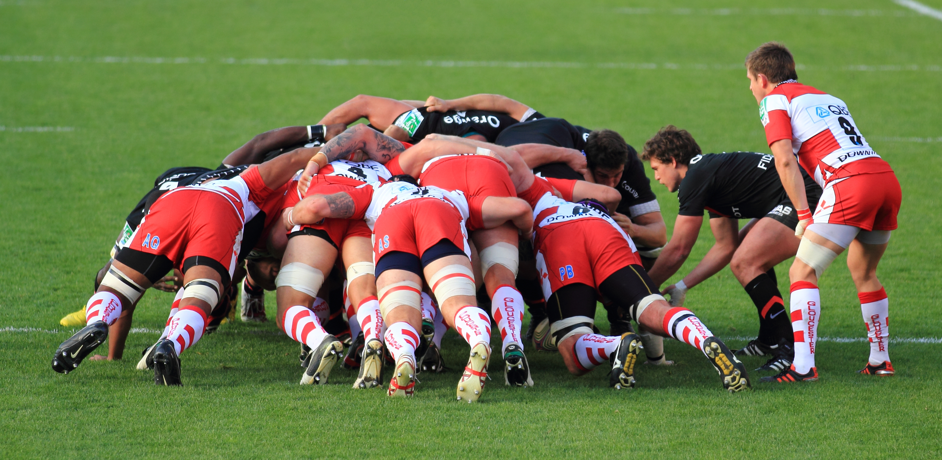Slika 2: Ragbi igrači u "buli" ^{[wikipedia]}

Dnevni “Stand-up” sastanci (eng. stand-up meetings)
Dnevni “Stand-up” sastanci su efektivan način da se članovi tima međusobno informišu o stanju projekta. Kao što ime sugeriše, učesnici svoje izlaganje izlažu stojeći. Taj način izlaganja pomaže da sastanci budu kratki. Svakom učesniku se daje kratak period vremena za izlaganje.[APRAT]
Da bi sastanak imao potreban fokus, svaki učesnik odgovara na tri pitanja:
- Šta sam postigao juče?
- Šta planiram za danas?
- Koji su moje glavne prepreke i problemi da realiziram planirano?

“Sprintovi”
Ekstremno programiranje uvodi koncept iteracije kao jedinicu razvoja softvera. “Scrum” svoje iteracije naziva “sprintovi”. Pojedinačni sprint traje 15-30 dana. Vremensko ograničenje sprinta (eng. timeboxing) je obavezna praksa. Ako desi da planirane funkcije nije moguće završiti unutar sprinta, određuju se one koje se izbacuju za naredni sprint da bi se ispoštovalo vremensko ograničenje. Kontinuirana vremenska dinamika, striktnost u trajanju sprintova vođi tima (eng. Scrum master) omogućava da nakon nekoliko sprintova pouzdano utvrdi kapacitet tima (eng. team velocity). Ta metrika je ključna informacija za planiranje narednih sprintova, i naravno završetak cijelog projekta.

Centralna lista korisničkih priča (eng. Product backlog)
Centralna lista korisničkih priča (eng. Product backlog) je kolekcija priča (funkcija) koje korisnik želi imati u svom softveru.
Ona je prioritizirana od strane korisnika, te procijenjena (u smislu napora - potrebnog angažmana, eng. effort) od strane razvojnog tima[ASAM]. Dinamika realizacije projekta prati se uz pomoć “Burn-down” dijagrama (Dijagram 3):
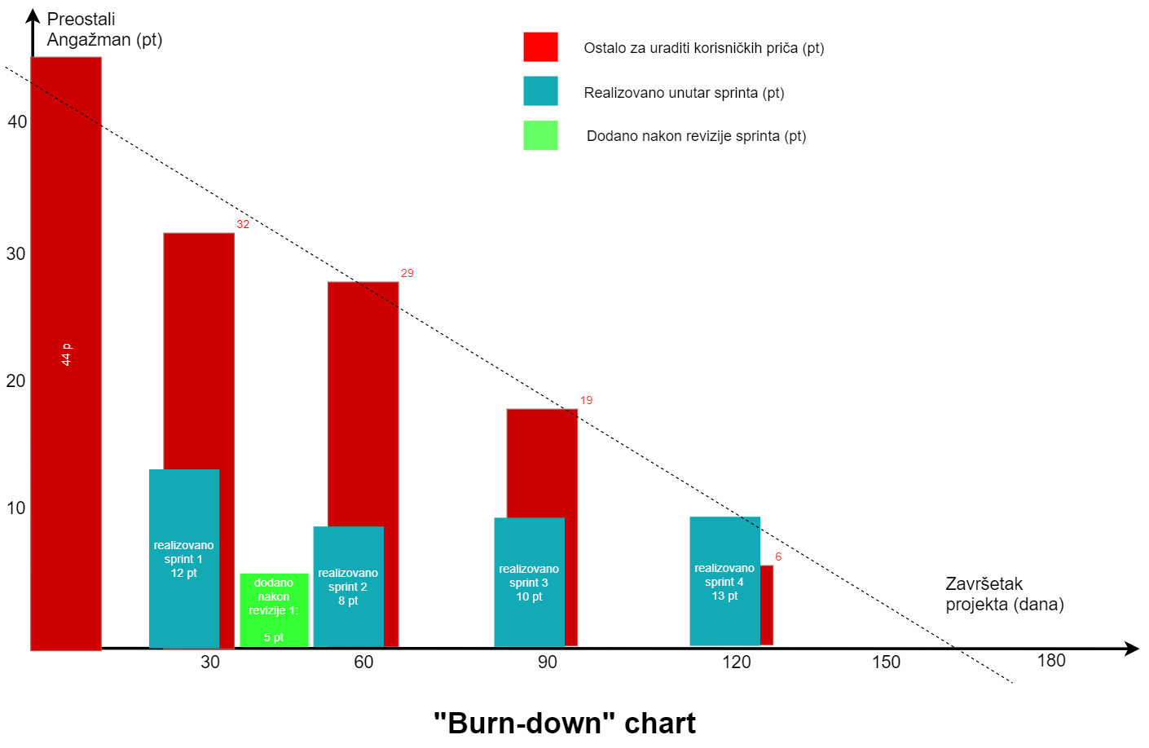
Dijagram 3: "Burn-down" dijagram

Lista priča novog sprinta (eng. Spring backlog)
Iz centralne liste se na osnovu prioriteta i procjena angažmana formira lista priča (eng. Sprint backlog) koje će se realizovati unutar narednog sprinta. Lista za naredni sprint se utvrđuje nakon revizije neposredno završenog sprinta. Nakon revizije “Scrum master” ima svježe informacije o kapacitetu tima, te povratne informacije od korisnika. Te informacije mu pomažu da formira listu zadataka za realizaciju koju je tim sposoban realizovati, a korisnik najviše treba i očekuje.

“Lean software development”

Uvod
Ova metoda razvoja softvera se temelji na “Lean” metodama u oblasti proizvodnje, logistike i administrativnih operacija unutar finansijskih i trgovinskih organizacija.
Doslovni prevod riječi “lean” sa engleskog znači mršav, vitak - bez viška kilograma. Termin asocira na glavni cilj ove metode: isporučiti korisniku vrijednost što brže eliminisanjem beskorisnog otpada i podizanjem kvalitete usluga i/ili proizvoda. “Lean” metodologija je bazirana na sedam praksi (Dijagram 4):

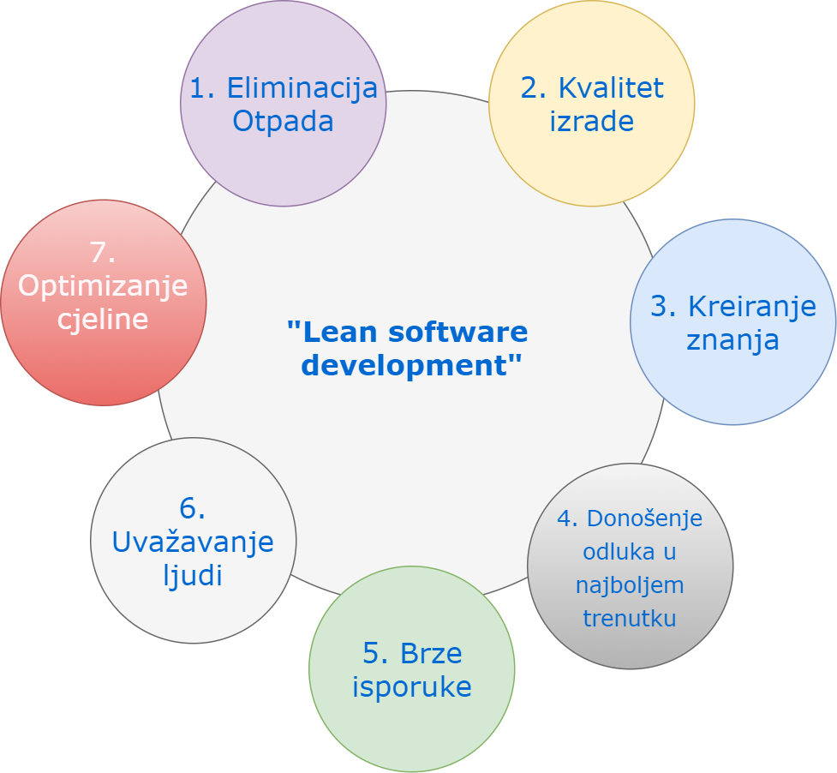Dijagram 4: "Lean software development" prakse

Eliminacija otpada
Otpad je sve što ne doprinosi vrijednosti finalnog proizvoda:
- Nepotrebna ili zastarjela dokumentacija
- Funkcije softvera koje niko ne koristi
- Neefikasne ili nepotrebne operacije i procesi

Kvalitet izrade
Kvalitetnom izradom softverskog proizvoda preveniraju se sofverske greške, te eliminišu operacije potrebne da se greške otklone nakon stavljanja u upotrebu.

Kreiranje znanja
Saznanja stečena u prethodnim operacijama su baza znanja za naredne razvojne cikluse. To znanje postaje “gorivo” - akcelerator razvojnog tima.

Donošenje odluka u najboljem trenutku
Znanje se stiče u svakoj fazi rada. Što vrijeme odmiče, tim posjeduje više informacija i znanja za pravilno odlučivanje. Zato strateške odluke (npr. arhitektura rješenja u narednoj iteraciji) treba donijeti u najboljem trenutku - što je moguće kasnije.

Brze isporuke
Kada se dođe do određenog rješenja, ne treba odlagati sa njegovom isporukom. Rješenje koje je aktuelno u jednom trenutku, nakon određenog perioda može izgubiti na vrijednosti. Dodatno, u periodu neisporuke (bez opravdanog razloga) razvojni tim ne može dobiti povratne informacije od korisnika. Nedostatak informacija onemogućava rast znanja o proizvodu na kome se radi.

Uvažavanje ljudi
Ljudi su ti koji obezbjeđuju razvoj (developeri) i ocjenjuju vrijednost softvera koji se za njih pravi (korisnici). Zato su komunikacija bazirana na uvažavanju i stvaranje dobrih uslova rada za razvojni tim obavezni elementi projekta organiziranog po “Lean” principima.

Optimiziranje cjeline
Posmatranje projekta u cijelini (eng. “see the whole”, “big picture”) je princip djelovanja i razmišljanja o projektu koji garantuje da sve aktivnosti koje se poduzimaju vode ka najboljem mogućem rezultatu. Ova praksa pomaže da sve do sada navedene prakse rezultiraju sinergijskim učinkom.

“Kanban”

Uvod
“Kanban” u prevodu sa japanskog znači “pano”, “oglasna tabla”. “Kanban” je sistem za planiranje proizvodnje kao podrška za “lean manufacturing” i “just-in-time manufacturing”. Inžinjer u “Toyoti” Taiichi Ohno je razvio kanban metodu da bi povećao efikasnost proizvodnje.
U oblasti razvoja softvera “Kanban” pripada grupi “Lean” metoda, u kojoj je “Kanban” ploča centralno mjesto vizuelnog prikaza stanja i planiranja toka operacija. “Kanban” je veoma podesan u poslovima podrške korisnicima.
“Kanban” omogućava timu da bolje razumije operacije u toku. Limitiranje broja operacija obezbjeđuje redukciju otpada nastalog uporednim obavljanjem više operacija usljed promjene konteksta (eng. multitasking and context switching waste). Limitiranjem se takođe obezbjeđuje fokus na operacije koje će otkočiti dovođenje operacija do krajnjeg cilja.

“Kanban” ploča

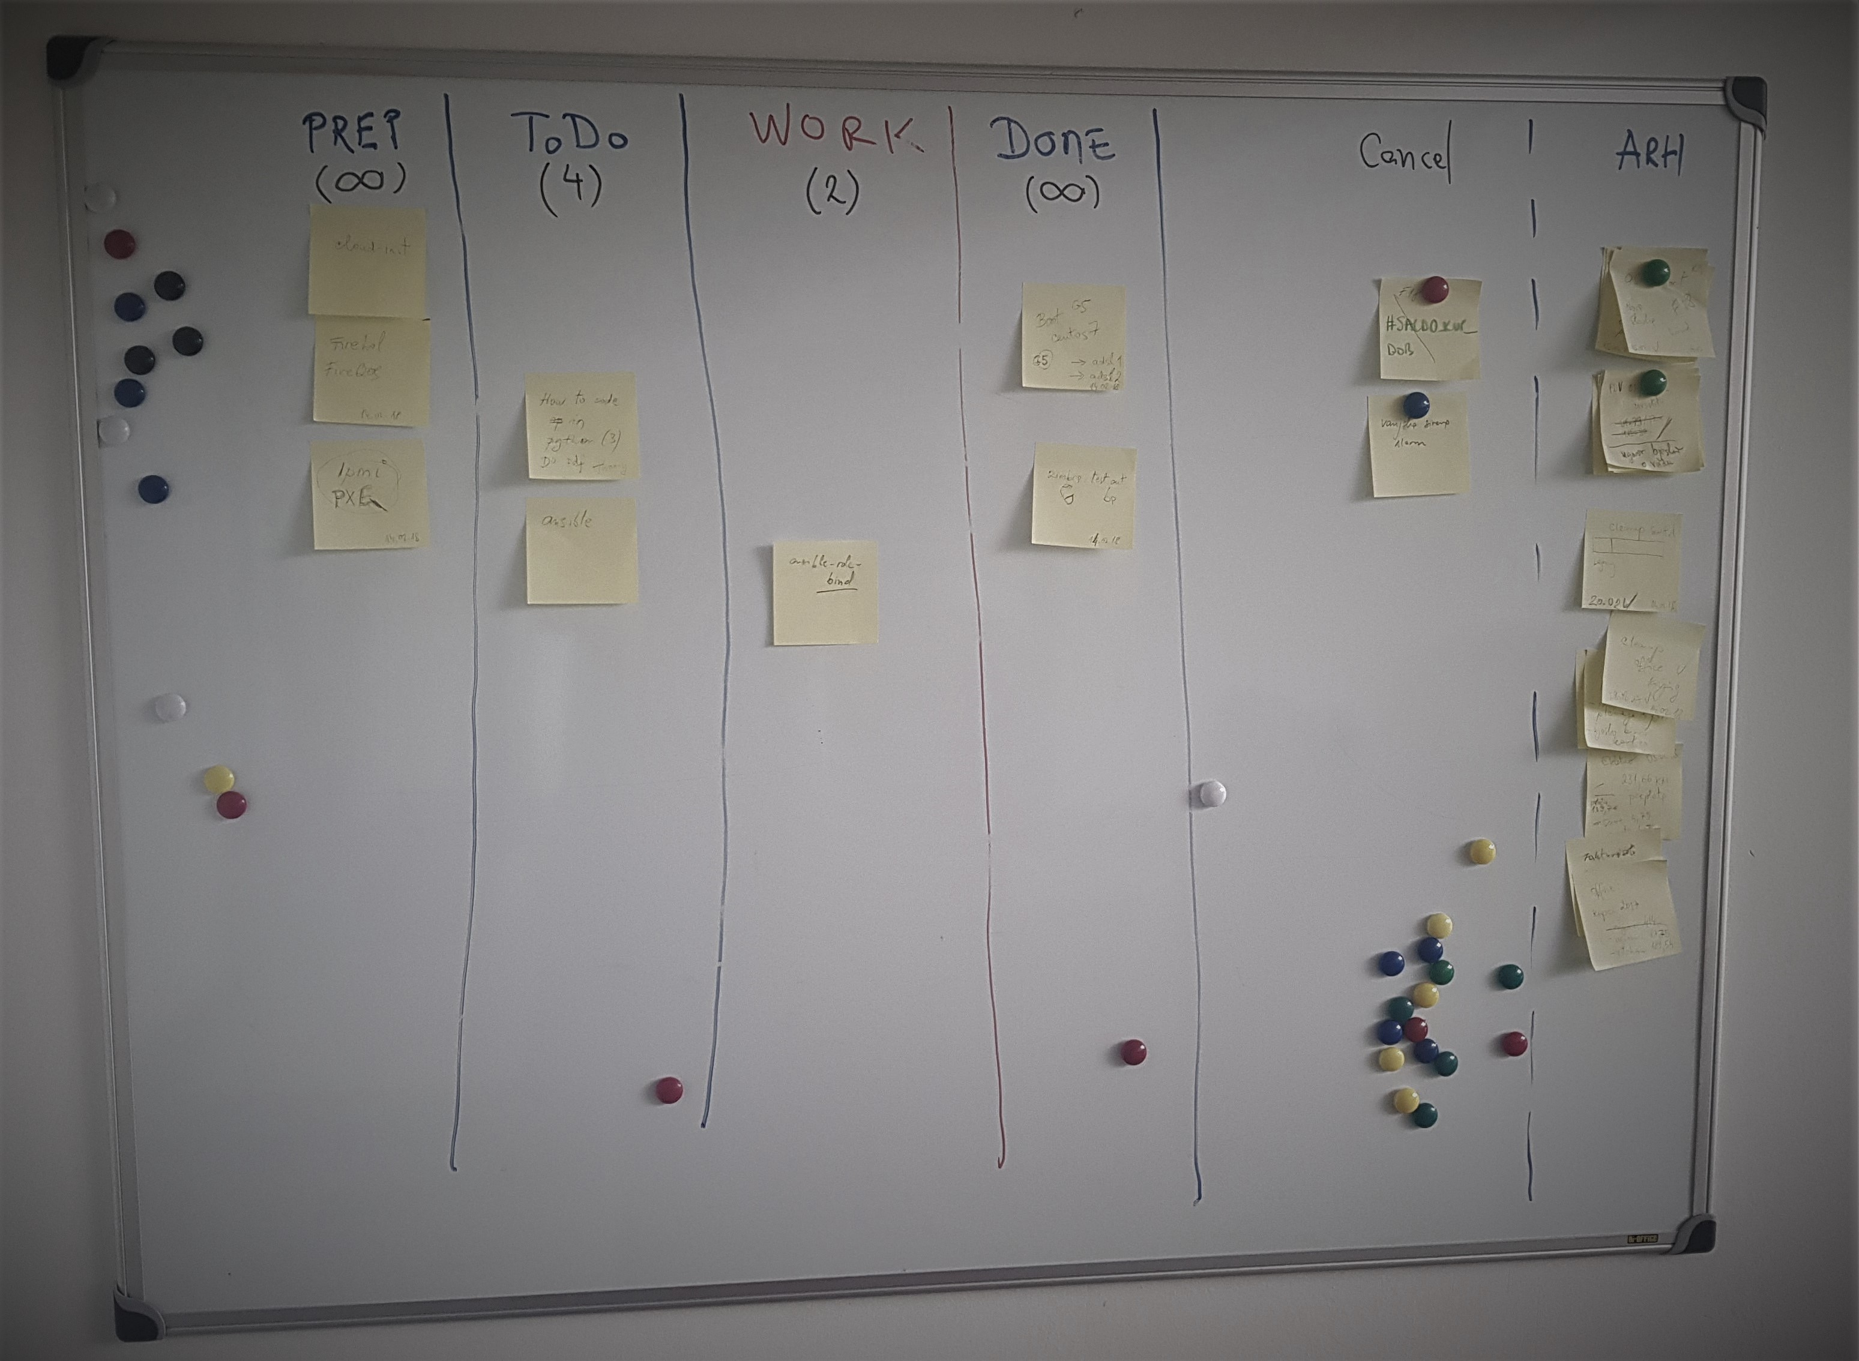Slika 3: Kanban ploča u preduzeću "bring.out"

Na slici 3. je prikazana “kanban” ploča koja se koristi za poslove podrške korisnicima. Ono što je vrlo važno uočiti jeste da svaki tim organizuje “kanban” ploču u skladu sa svojim načinom rješavanja zadataka. Gornja ploča sadrži sljedeće kolone (Tabela 1):
Oznaka kolone | Opis | Limit | Objašnjenje
PREP | Priprema (eng. preparation) | ∞ | Pripremne radnje potrebne da bi se moglo pristupiti rješavanju
ToDo | U redu čekanja (eng. to do) | 4 | Zadaci iz pripreme se stavljaju u skladu sa prioritetima u “ToDo” listu. Ova lista je ograničena na 4 stavke. Razlog preglednost, kao i činjenica da je naredna, radna kolona limitirana na dvije stavke
Work | U realizaciji | 2 | Zadaci u realizaciji. Limit od dvije stavke određen je trenutnim kapacitetom tima.
Done | Realizovano | ∞ | Zadaci koji su realizovani
Cancel | Otkazano | - | Otkazani zadaci se drže u ovoj koloni ograničeni period, dok postoji mogućnost da se zadatak vrati (u istoj ili promjenjenoj formi) u rad
Arh | Arhiva | - | Arhiva realizovanih aktivnisti. Na kraju određenog perioda, u našem slučaju na godišnjem nivou se “čisti” - prazni.
Tabela 1: Značenje kolona na“kanban” ploči
Organizacija “kanban” ploče se može mijenjati u skladu sa potrebama i stanjem tima. Npr. u slučaju da se kapacitet tima poveća, limit na “ToDo” i “Work” kolonama se može povećati. Ukoliko se pokaže da ploča nije dovoljno informativna, može se dodati nova kolona ili izbrisati postojeća. Kartice na ploči očekivano predstavljaju zadatke. Na karticama se navode osnovne informacije koje tim koristi u realizaciji:
- Opis zadatka
- Datum zaprimanja zadatka
- Procjena potrebnog angažmana (u satima ili tačkama)
- Referentni broj u aplikaciji za praćenje korisničkih zahtjeva (eng. bug. tracker)
- Datum realizacije
Kartica se postupno ažurira potrebnim informacijama. Kartice se mogu označavati različitim bojama u skladu sa njihovim tretmanom u procesu rješavanja problema, npr:
- Crvena - kritične greške koje onemogućavaju rad korisnika
- Zelena - novi zahtjevi
- Narandžasta - prilagodbe korisničkog interfejsa
- Plava - rad na izvještajnim opcijama aplikacije
Ono što je najbitnije uočiti jeste da su organizacija kanban ploče i oznake na karticama kontekstualizirane načinom na koji tim koji rješava svoje zadatke. Ono što je za jedan tim bitno, za drugi može biti prenatrpano informacijama. Informativnost i preglednost koje obezbjeđuje vizuelna reprezentacija, te jednostavno ažuriranje informacija su ključni atributi ove metode razvoja.
“Kanban” ploča može biti virtuelna ili fizička. Fizička ploča je podesna zato što je odličan medij za diskusije tima o poslovima koje treba obaviti. Kao takva, ona je idealno mjesto za organizovanje “stand-up” sastanaka. U slučaju da su članovi tima dislocirani, ili je kanban aplikacija već integrirana sa ostalim alatima koje tim svakodnevno koristi, umjesto fizičkog koristi se virtuelna “kanban” ploča. Primjer takve aplikacije je waffle.io (Slika 4):

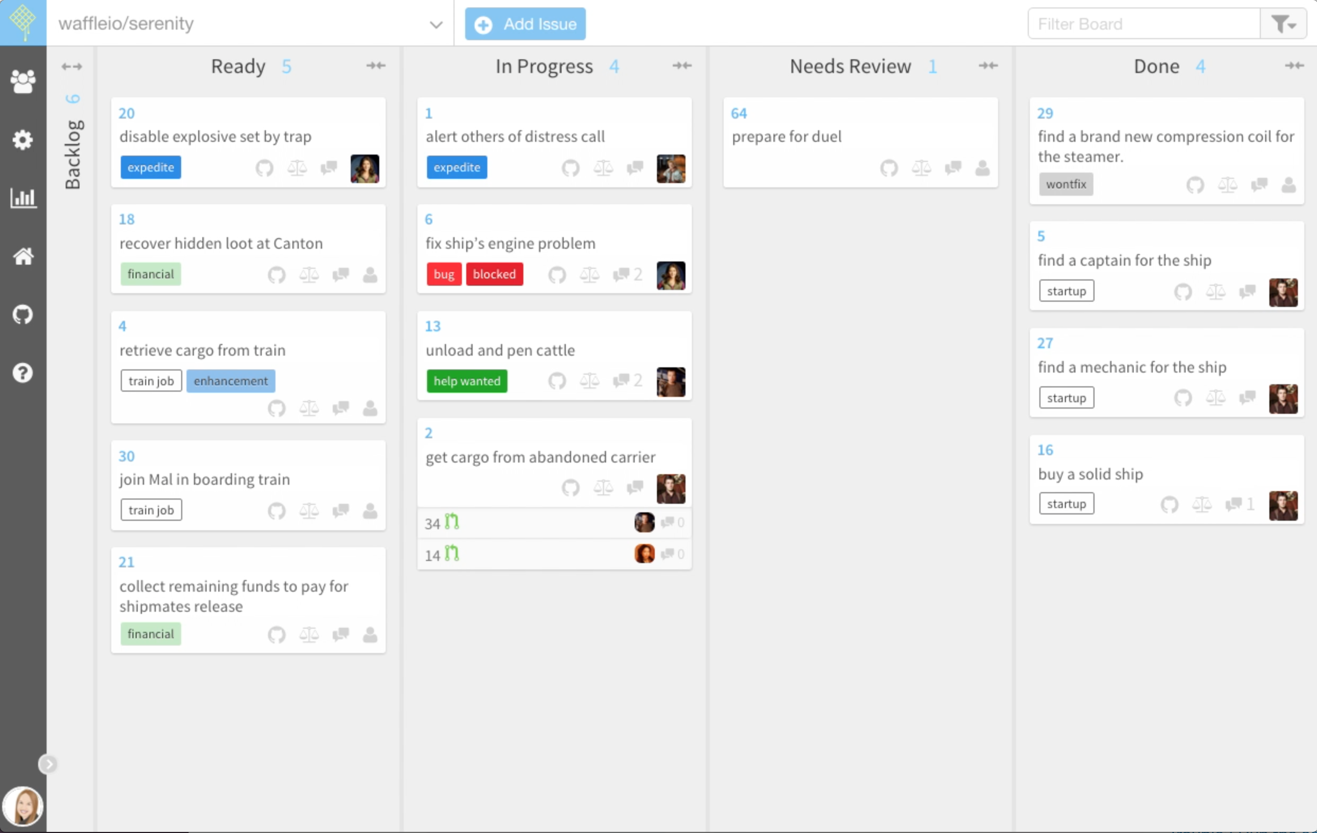Slika 4: Prikaz ekrana “waffle.io” aplikacije ^{[github.com]}

Zajedničke prakse i koncepti
Svaka od navedenih metoda ima fokus na određene prakse i koncepte. Međutim, određene prakse su postale sastavni dio svake savremene metode razvoja softvera.

Upravljanje revizijama izvornog kôda (VCS)
Sa softverom za upravljanje verzijama izvornog kôda (eng. version control system - VCS) članovi razvojnog tima imaju uvid u istoriju promjena na softveru. Izvorni kôd, kao glavni artifakt softvera, ima posebno mjesto u razvojnom ciklusu. Gotovo sve aktivnosti u razvoju softvera u konačnici se završavaju pisanjem novog ili ispravkom postojećeg kôda.
“Softver za kontrolu verzija izvornog kôda je sistem koji bilježi promjene na datoteci ili setu datoteka tokom vremena tako da se specifične verzije mogu naknadno vratiti.”[PROGIT]
Baza promjena izvornog kôda je osnovni alat svakog developera. Prvi ovakvi alati su bili organizovani na klijent-server principu (CVS, subversion). Kod tih alata na lokalnoj strani (računaru developera) postoji samo jedna revizija - aktuelna revizija na kojoj radi. Za pristup ostalim revizijama mora se kontaktirati VCS server. Danas, međutim, dominiraju distribuirani VCS alati (Git, Mercurial). Iako “Mercurial” koristi nekoliko velikih kompanija i projekata (Facebook, Mozilla, openjdk), “Git” je danas najviše zastupljen. Popularizaciji “Git”-a su značajno pomogli web servisi “Github” i “Gitlab”. Ovi servisi su mnogo više od VCS alata. Oni sadrže komponente koje obuhvataju kompletan razvojni ciklus softvera:
Zanimljivost 1: Istorija git-a
Kod distribuiranog VCS softvera svaki developer ima sopstvenu kopiju distribuirane baze. On može da radi na svojoj kopiji bez pristupa centralnom serveru. Zato distribuirani način rada zahtjeva rješavanje kolizija prilikom spajanja verzija više developera koji su radili na istom kôdu (eng. merging and resolving conflict). Kod prvih verzija distribuiranih VCS alata ti algoritmi nisu bili usavršeni, pa su dominirala klijent-server rješenja. Međutim, Linus Torvalds je 2005, kao vođa Linux projekta izdao prvu verziju “git”-a. Linus je do tada za razvoj “Linux”-a koristio jedan komercijalni distribuirani VCS alat. Kada je dalje korištenje tog alata bilo nemoguće radi licencnih restrikcija, Linus nije prihvatio prijedlog da se razvoj Linuxa odabere neki centralizirani “opensource” VCS alat (što je u to vrijeme bila jedina opcija ako se ograniči na otvoreni softver), nego je odlučio napraviti sopstveni distribuirani VCS alat. U narednim godinama oko “Git”-a je razvijen čitav eko-sistem servisa i aplikacija.
- Softver za kontrolu verzija (VCS)
- Generacija niza statistika vezanih za izvorni kôd
- Organizovanje razvojnog tima
- Praćenje grešaka i zahtjeva (eng. bug tracking)
- Automatska integracija binarnih verzija (eng. continous integration)
- Dokumentacija softvera (wiki stranice)
- Komunikacija unutar razvojnog tima i sa korisnicima integracijom “chat” servisa (razgovor u realnom vremenu)
- Pregled izvornog kôda (eng. code review workflow)
Slike 5. i 6. prikazuju standardni način korištenja “git”-a.

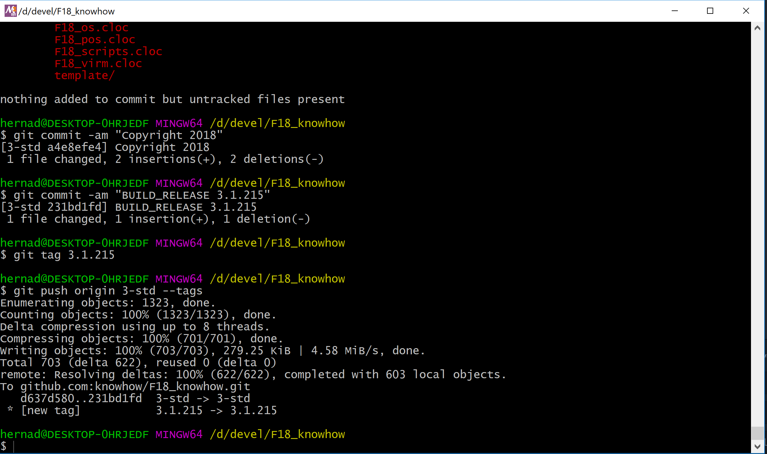Slika 5: Osnovne “git” operacije u konzolnom režimu - commit, tag, push

Slika 6: git log promjena, pregled u konzolnom režimu
$ git log -n 10
commit 91afd1aef8622d9f785a7197fc5e6e2675c7cdd9 (HEAD -> 3-std)
Author: Ernad Husremovic <hernad@bring.out.ba>
Date: Mon Aug 20 15:40:58 2018 +0200

F18 nalog count out

commit a689788b1577e463adb08ff854cfc25c78bceeac (origin/HEAD, origin/3-std)
Author: Ernad Husremovic <hernad@bring.out.ba>
Date: Mon Aug 20 15:38:51 2018 +0200

unzbrka

commit 33b9be3ea73f5f72587d077a5e756283d5bbb154
Author: Ernad Husremovic <hernad@bring.out.ba>
Date: Mon Aug 13 18:27:05 2018 +0200

....

....

“Github” repozitorij
Na slikama 7, 8. i 9. dati su karakteristični prikazi “web” interfejsa jednog projekta koji se hostira na servisu “github”:

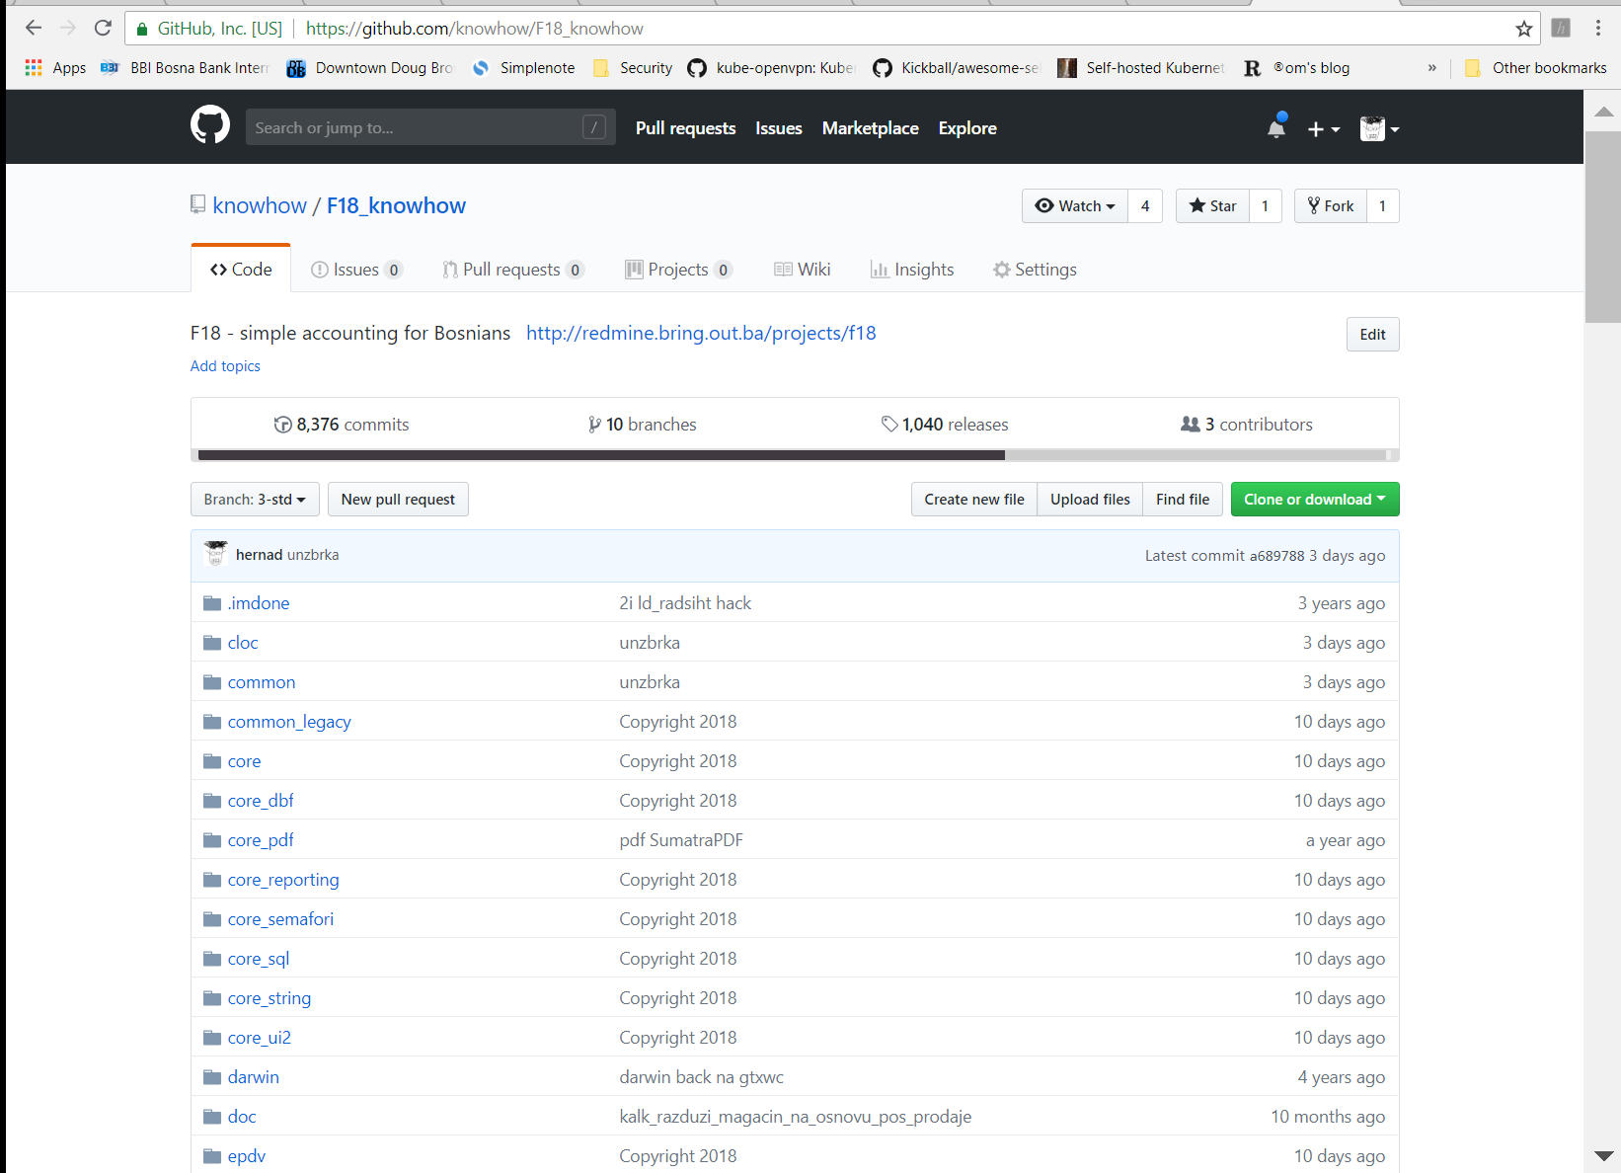Slika 7: Github - Pregled datoteka

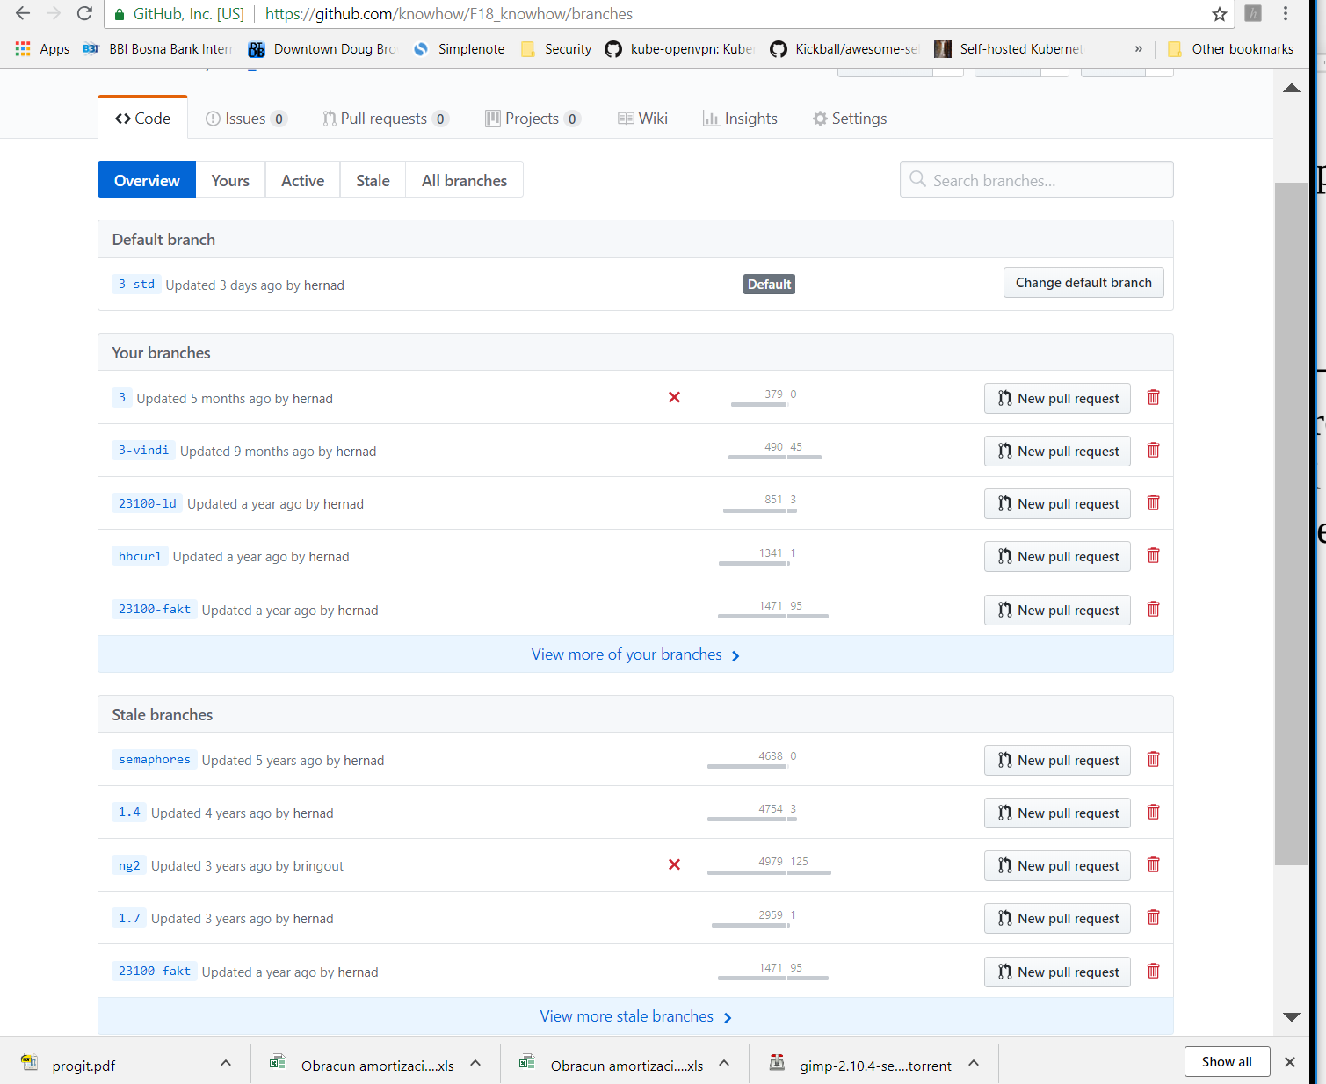Slika 8: Github - Pregled "branch"-ova projekta

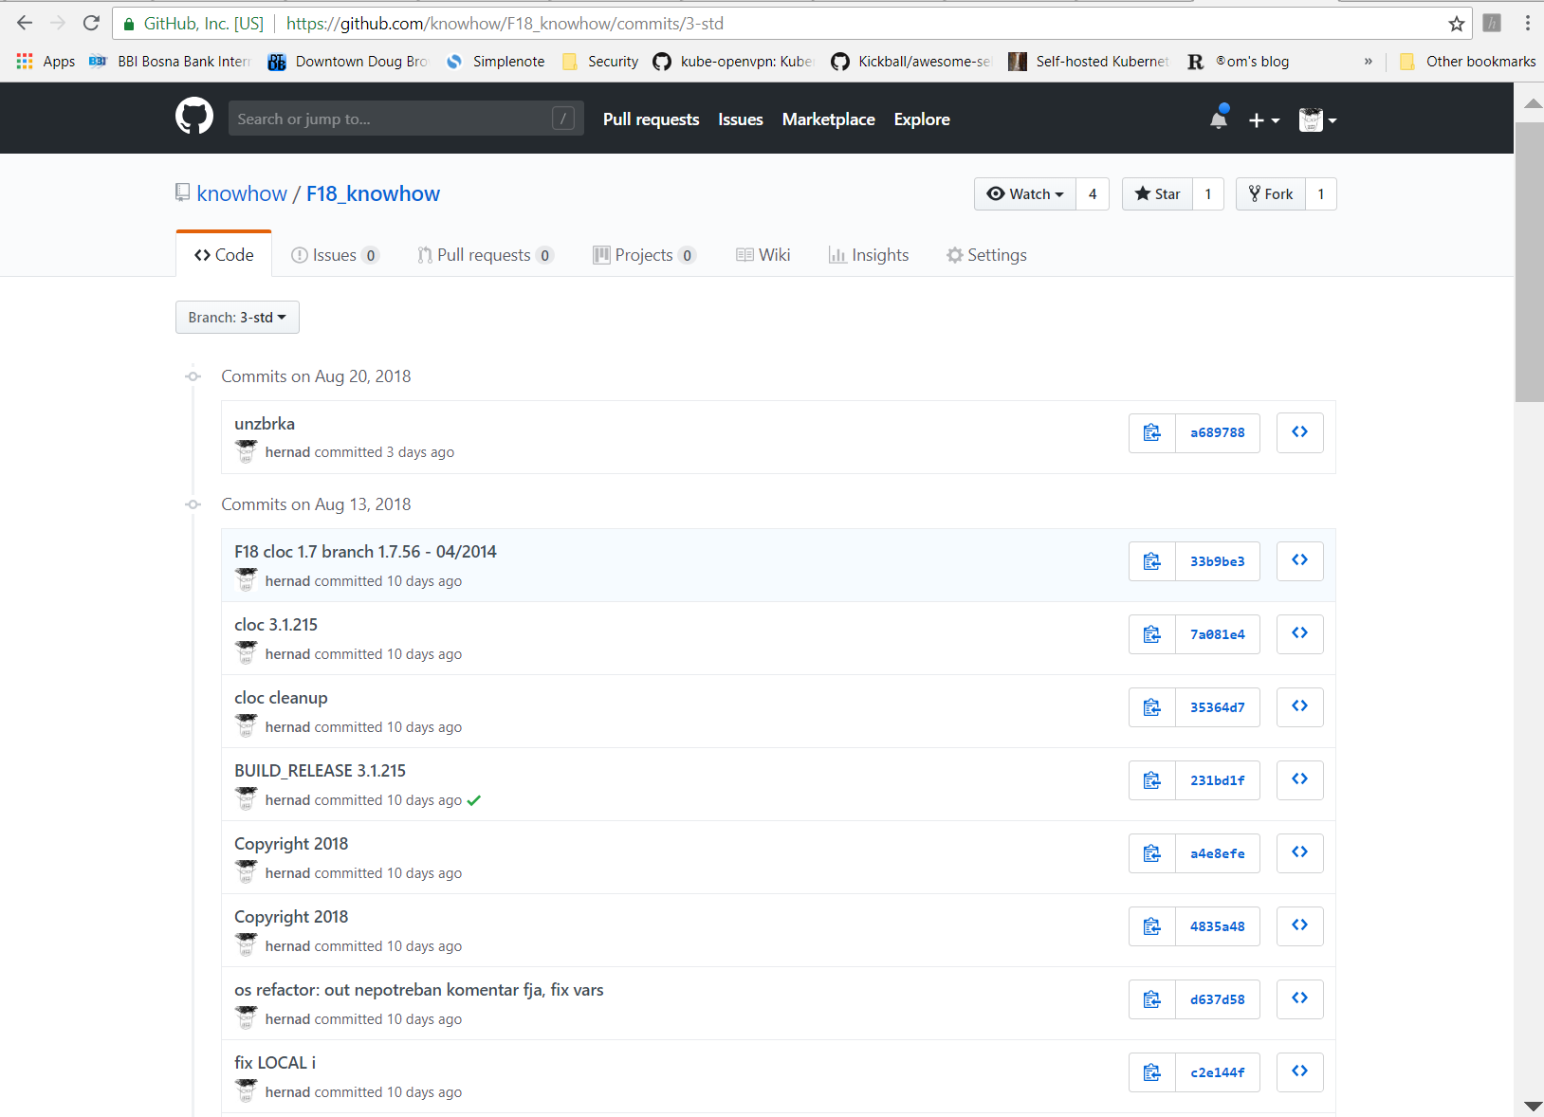Slika 9: Github: Pregled revizija (eng. commits)

Multifunkcionalni tim

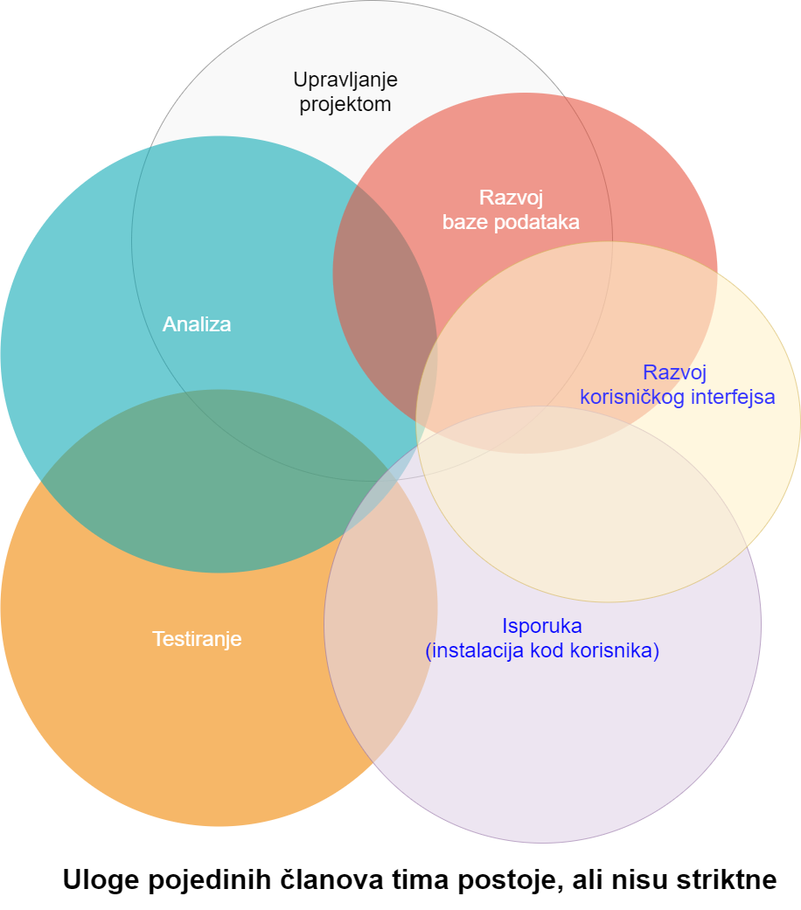Dijagram 5: Uloge članova tima postoje,
ali nisu striktne
Agilne projekte karakteriše činjenica da uloge pojedinih članova nisu striktne. Članovi tima uzimaju svaki zadatak koji će doprinijeti projektu - bez obzira na titulu i glavnu ulogu u projektu[ASAM].
Naravno, odabir zadataka je primarno baziran na ekspertizi, glavnoj ulozi, preferencijama i efikasnosti članova. Međutim, ako određeni zadatak traži angažman cijelog tima da bi se postigao projektni cilj, svi se angažuju na rješavanju tog zadatka (Dijagram 5).

Agilni trener
Agilni trener pomaže timu da se usvoje agilne prakse. On ili ona pomaže timu da usvoji agilni pristup rješavanju zadataka, te da pomogne otklanjanju mentalnih, emocionalnih i tehničkih barijera koje onemogućavaju tim da djeluje agilno[LEARNAG].

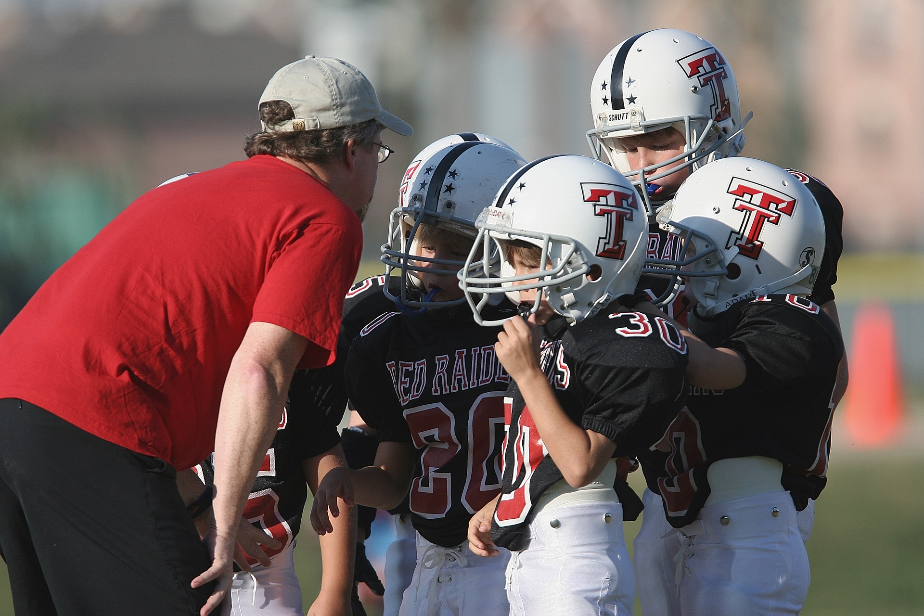Slika 10: Trener američkog fudbala (dječija liga) daje upute članovima tima ^{[pixabay.com]}

Agilni trener je učitelj, kritičar, podrška i glavni motivator tima (Slika 10). On radi sa svakim članom tima na način da mu objašnjava ne samo kako da primjeni određene agilne prakse, nego i da razumije zašto to radi. Postoji niz primjera timova koji su nisu postigli nikakav značajan napredak primjenom agilnih metoda upravo zato što nisu promijenili način razmišljanja (eng. mindset). Multifunkcionalni tim, iterativni pristup, direktna komunikacija lice-u-lice, promjene u hijerarhijskoj strukturi tima, daće pozitivne efekte samo pod uslovom da članovi tima razumiju zašto funkcionišu na taj način. Razumjeti “zašto” je posebno bitno u organizacijama koje imaju dugogodišnje “tradicionalne” strukture i organizacije.
Svaka organizacija je određena kontekstom unutar koga djeluje. Taj kontekst kreiraju interne vrijednosti i odnosi unutar tima, korisnici, te pravila industrije za koju se problem rješava.
Agilni trener je sposoban da u konkretnom kontekstu primjeni odgovarajuću agilnu metodu. On dobro razumije agilne vrijednosti i principe na osnovu sopstvenih i iskustava organizacije drugih timova.

F18 - “knjigovodstvo za Bosance”

Uvod
F18 je knjigovodstvena aplikacija preduzeća “bring.out” namjenjena za bosansko-hercegovačko tržište. Projekat je započet 2011 godine, a prve verzije objavljene 2012 godine. Aplikativni kôd međutim nije pisan ispočetka, nego je preuzet do “FMK” projekta istog preduzeća. Prva verzija “FMK” je objavljena 1994 godine (Dijagram 6).

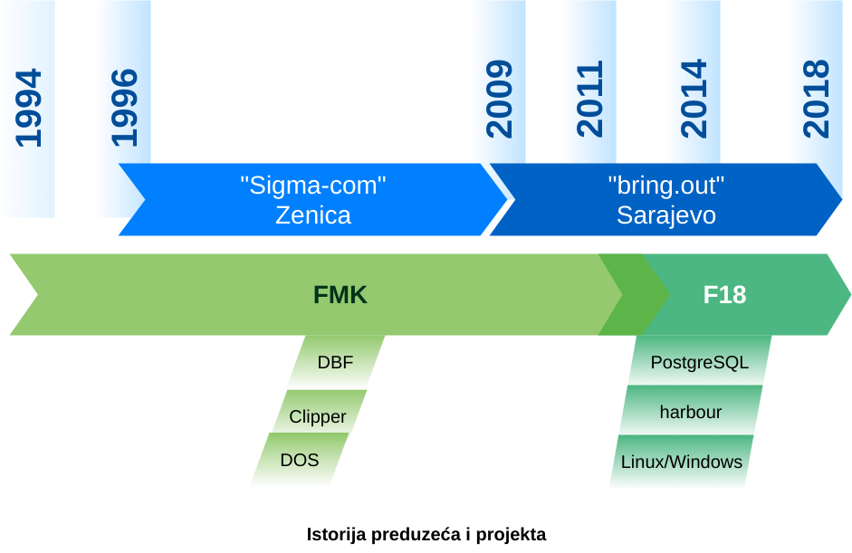Dijagram 6: Istorija preduzeća i projekta

Cilj projekta
Polazna osnova F18 bila je izrada aplikacije koja će u funkcionalnom smislu biti identična “FMK”, pri čemu će eliminisati tehnološka ograničenja svog prethodnika. “FMK” je imao sljedeće nedostatke:
- Aplikacija pisana u napuštenom programskog jeziku “Clipper”, koji je pisan za DOS operativni sistem.
- Klijentska aplikacija je sa bazom podataka (DBF tabele) komunicirala “File server” režimu, što je činilo komunikaciju u višekorisničkom mrežnom radu neopuzdanom i sporom
- Fizičko ograničenje veličine DBF tabele je bilo 1GB
Korisnički interfejs FMK bio je karakterni - terminal. Iako je to veliki nedostatak sa stanovišta modernog korisnika, taj interfejs je ostavljen i u F18 iz sljedećih razloga:
- “F18” je koncipiran kao nasljednik “FMK” koji će postojeći korisnici moći nastaviti bez dodatne obuke
- Promjena korisničkog interfejsa ne bi bilo moguća bez velikih promjena, što je tražilo dodatne programerske resurse i vrijeme razvoja. Ništa od toga nije bilo dostupno, tako da je postojeći korisnički interfejs od početka uzet kao karakteristika F18, a ne “bug”.
- “F18” je u vrijeme početnog razvoja tretiran kao privremeni projekat koji će biti zamjenjen “xTuple-Postbooks open-source” softverom lokaliziranim za bosansko-hercegovačko tržište.
“F18” je klasična dvoslojna aplikacija za manipulaciju SQL bazom podataka u kojoj se većina logike nalazi na strani klijenta.

“Ad-hoc” rješenja, dugoročne glavobolje
Stabilnost aplikacije u sloju pristupa bazi podataka je i nakon dvije godine razvoja bila upitna. Pokazalo se da je taj sloj aplikacije, napisan na brzinu, loše koncipiran. Funkcija ovog sloja, nazvanog “semafori”, je bila obezbjediti da aplikativni kôd profunkcioniše nepromjenjen na način da se i dalje lokalno pristupa DBF tabelama koje se u pozadini sinhroniziraju sa SQL bazom. U preliminarnim testovima “semafori” su funkcionisali dobro. Međutim, stavljanjem u produkciju pokazalo se da je ovaj koncept promašaj u slučajevima većih baza i višekorisničkog pristupa.

Preduzeće “bring.out”
Preduzeće “bring.out” sa sjedištem u Sarajevu je osnovano u Zenici pod imenom “Sigma-com” 1996 godine. Od početka, bazni proizvod je bio set knjigovodstvenih aplikacija. “bring.out” danas nudi Linux serverska rješenja i knjigovodstvenu aplikaciju F18. Sva programska rješenja “bring.out” su “open-source” softver (nadalje OSS) . “F18” je OSS softver objavljen pod CPAL licencom.

Razvojni period, developeri
U periodu 1994-2018 u razvoju su učestvovala četiri developera. Autor ovog rada je osnivač i prvi developer “FMK”, kao i “F18” projekta. Većinu vremena autor ipak nije bio uključen u programerske aktivnosti, nego je obavljao druge poslove.

Kriza projekta
Krajem 2014. godine projekat se našao pred velikim izazovom. Kolega koji je više od deset posljednjih godina bio glavni developer je prestao raditi u preduzeću. Nakon dugogodišnje pauze, autor je preuzeo poslove razvoja. Rezultati u tom periodu nisu bili ohrabrujući. Izvorni kôd je bio nečitljiv, neodržavan, dupliran, nedoslijedan, fragilan. Globalne i privatne varijable koje su izazivale “Variable not found” greške nakon svake promjene na kôd-u. Svaka promjena na projektu je bila frustracija za korisnike. Prijave grešaka: “Ovo je radilo, sada više ne radi?!” bile su svakodnevna pojava. Godine stihijskog i nesistematskog rada na projektu su uzele svoj danak. U preduzeću se počela voditi diskusija da li je rad na projektu uopšte održiv.

Korištene tehnologije
Iskorištenje postojećeg aplikativnog kôda, multiplatformski pristup te razvoj i korištenje OSS softvera uticale su na odabir tehnologija za razvoj F18.

Harbour programski jezik
Harbour je OSS programski jezik koji je kompatibilan sa “Clipper” programskim jezikom u kome je napisan “FMK”. Harbour pripada familiji dinamičkih jezika kao što su “python” i “ruby”. Nije stekao popularnost van kruga bivših “Clipper” programera. Jezik podržava proceduralni i objektno-orjentisani model programiranja. S obzirom da je “FMK” u većini pisan proceduralno, unutar F18 projekta se zadržao proceduralni model. “Harbour” pripada familiji xBase jezika. Xbase jezici sadrže integriran jezik za manipulaciju tabelama. Primjer kreiranja dbf tabele (Listing 14):
Primjer otvaranja i sekvencijalne pretraga (Listing 15):
LOCAL nI, aStruct := { ;
{ "ID", "N", 8, 0 }, ;
{ "IME", "C", 50, 0 }, ;
{ "PREZIME", "C", 50, 0 }, ;
{ "GODINA_RADA","N", 6, 0 }, ;
{ "NETO_PLATA", "N", 8, 2 }, ;
{ "ZAPOSLEN", "D", 8, 0 }, ;
{ "OZENJEN", "L", 1, 0 }, ;
{ "MEMO1", "M", 10, 0 }, ;
{ "MEMO2", "M", 10, 0 } }
REQUEST DBFCDX
dbCreate( "plate.dbf", aStruct, "DBFCDX", .T., "PLATE" )
Listing 14
? "LOCATE FOR PLATE->OZENJEN .AND. PLATE->NETO_PLATA > 1000"
WAIT
dbUseArea( , , "plate.dbf", "PLATE" )
LOCATE for PLATE->OZENJEN .AND. PLATE->NETO_PLATA > 1000
DO WHILE PLATE->( Found() )
? PLATE->PREZIME, PLATE->IME, TESTDBF->OZENJEN, PLATE->NETO_PLATA
// primjer outputa: HUSREMOVIC ERNAD .T. 1100
CONTINUE
ENDDO
Listing 15

Pristup PostgreSQL bazi iz “harbour”-a
DBF tabele i xBase jezik za manipulaciju podacima nema previše sličnosti sa SQL-om što otežava rad sa relacijskim bazama podataka unutar “harbour”-a. Međutim, “harbour” podržava izradu različitih dodataka za pristup podacima (eng. replacable database drivers - RDD) koji obezbjeđuju da se xBase model rada sa podacima primjeni na različite izvore podataka. Za potrebe pristupa PostgreSQL-u bazama se koristi PgSQL RDD. Bazne funkcije su realizovane unutar F18 “core_sql” komponenti. Te funkcije omogućavaju da se bazi podataka pristupa idiomatski harbour/xBase programskom jeziku.
Primjer: U nizu izvještaja (kartica, lager lista faktura) za pristup fakturama iz određenog perioda korištena je sekvenca kôda prikazana na Listingu 16:
Funkcija find_fakt_za_period() je realizovana uz pomoć core_sql funkcije use_sql():
find_fakt_za_period( cIdFirma, dDatOd, dDatDo, NIL, NIL, "3" )

? “Fakture za period:”, dDatOd, dDatDo
DO WHILE !EOF()
cIdFirma := fakt->idfirma
cBrDok := fakt->brdok
cIdTipDok := fakt->idTipDok

? "Faktura:" cIdFirma, cIdTipDok, cBrDok, " ima sljedece stavke"
DO WHILE !EOF .AND. fakt->idfirma == cIdFirma .AND. fakt->idtipdok == cIdTipok ;
.AND. fakt->brdok == cBrDok
? "datum", fakt->datdok, "iznos:", fakt->cijena * fakt->kolicina
ENDDO

ENDDO
Listing 16
FUNCTION find_fakt_za_period( cIdFirma, dDatOd, dDatDo, cOrderBy, cWhere, cTag )

LOCAL hParams := hb_Hash()
hb_default( @cOrderBy, "idFirma,idtipdok,brdok,rbr" )

IF cIdFirma <> NIL
IF !Empty( cIdFirma )
hParams[ "idfirma" ] := cIdFirma
ENDIF
ENDIF
IF dDatOd != NIL
hParams[ "dat_od" ] := dDatOd
ENDIF
IF dDatDo != NIL
hParams[ "dat_do" ] := dDatDo
ENDIF
Listing 17 : find_fakt_za_period implementacija (1/3)

hParams[ "order_by" ] := cOrderBy
hParams[ "indeks" ] := .T.

IF cTag == NIL
cTag := "1"
ENDIF
hParams[ "tag" ] := cTag

IF cWhere != NIL
hParams[ "where" ] := cWhere
ENDIF

IF !use_sql_fakt( hParams )
RETURN .F.
ENDIF

GO TOP

RETURN ! Eof()

FUNCTION use_sql_fakt( hParams )

LOCAL cTable := "fakt_fakt", cAlias := "FAKT"
LOCAL cWhere, cOrder
LOCAL cSql
LOCAL hIndexes, cKey, cTag := "1"
default_if_nil( @hParams, hb_Hash() )

cSql := "SELECT * from fmk." + cTable
cWhere := use_sql_fakt_where( hParams )
cOrder := use_sql_fakt_order( hParams )

IF !Empty( cWhere )
cSql += " WHERE " + cWhere
IF !Empty( cOrder )
cSql += cOrder
ENDIF
ELSE
cSql += " OFFSET 0 LIMIT 1"
ENDIF

IF hb_HHasKey( hParams, "alias" )
cTable := hParams[ "alias" ]
ENDIF
IF hb_HHasKey( hParams, "tag" )
cTag := hParams[ "tag" ]
ENDIF

SELECT ( F_FAKT )
IF !use_sql( cTable, cSql, cAlias )
RETURN .F.
ENDIF

IF hParams[ "indeks" ]
hIndexes := h_fakt_fakt_indexes()
FOR EACH cKey IN hIndexes:Keys
INDEX ON &( hIndexes[ cKey ] ) TAG ( cKey ) TO ( cAlias )
NEXT
SET ORDER TO TAG ( cTag )
ENDIF
GO TOP

RETURN .T.

Listing 18: find_fakt_za_period implementacija (2/3)
Pregledom programskog kôda (Listinzi 17-19) uočava se da se unutar funkcije formiraju standardni SQL elementi (ORDER, WHERE), koji se prosljeđuju use_sql() funkciji koja na kraju podatke dohvata standardnim SQL upitom. Na ovaj način aplikativni kôd je pretrpio minimalne promjene zamjenom izvora podataka sa DBF tabela (FMK) na relacijsku bazu (F18) .

STATIC FUNCTION use_sql_fakt_order( hParams )

LOCAL cOrder := ""

IF hb_HHasKey( hParams, "order_by" )
cOrder += " ORDER BY " + hParams[ "order_by" ]
ELSE
cOrder += " ORDER BY idfirma,idtipdok,brdok"
ENDIF

RETURN cOrder

STATIC FUNCTION use_sql_fakt_where( hParams )

LOCAL cWhere := ""
LOCAL dDatOd

IF hb_HHasKey( hParams, "idfirma" )
cWhere := parsiraj_sql( "idfirma", hParams[ "idfirma" ] )
ENDIF

IF hb_HHasKey( hParams, "idtipdok" )
cWhere += iif( Empty( cWhere ), "", " AND " ) + parsiraj_sql( "idtipdok", hParams[ "idvn" ] )
ENDIF

IF hb_HHasKey( hParams, "brdok" )
cWhere += iif( Empty( cWhere ), "", " AND " ) + parsiraj_sql( "brdok", hParams[ "brdok" ] )
ENDIF

IF hb_HHasKey( hParams, "idpartner" )
cWhere += iif( Empty( cWhere ), "", " AND " ) + ;
parsiraj_sql( "idpartner", hParams[ "idpartner" ] )
ENDIF

IF hb_HHasKey( hParams, "dat_do" )
IF !hb_HHasKey( hParams, "dat_od" )
dDatOd := CToD( "" )
ELSE
dDatOd := hParams[ "dat_od" ]
ENDIF
cWhere += iif( Empty( cWhere ), "", " AND " ) + ;
parsiraj_sql_date_interval( "datdok", dDatOd, hParams[ "dat_do" ] )
ENDIF

IF hb_HHasKey( hParams, "where" )
cWhere += iif( Empty( cWhere ), "", " AND " ) + hParams[ "where" ]
ENDIF

RETURN cWhere

Listing 19: find_fakt_za_period implementacija (3/3)

Više-platformski pristup
“Harbour” ima podršku za sve glavne desktop operativne sisteme. “F18” klijentska aplikacija podržava Linux i Windows klijente.

Upravljanje projektom
Prethodne sekcije objašnjavaju razloge i ciljeve razvoja “F18”. One ukazuju na poteškoće u održavanju i razvoju projekta. Programski jezik “harbour”, izvorni kôd u lošem stanju, arhitektura stara više od dvadeset godina, te arhaični korisnički interfejs činili su razvoj F18 neatraktivnim.

Poslovni kontekst projekta
Do 2014. godine svi korisnici “FMK” sa manjim bazama podataka migrirali su na “F18”. Time su glavni poslovni ciljevi “F18” ostvareni. Međutim, nestabilnost u sloju baze podataka (Ref. paragraf 7.1.2: “Ad-hoc” rješenja, dugoročne glavobolje) onemogućila je da se proces migracije sa “FMK” na “F18” završi do kraja. Odlazak glavnog developera krajem 2014. godine, činjenica da je projekat općenito neatraktivan za razvoj, doveli su preduzeće u dilemu: “Da li je rentabilno ulagati u ovaj projekat? Da li je bolje da se usmjerimo isključivo na sistemska rješenjima u kojima smo konkuretni?”

Upotrebna vrijednost
Zaključeno je da je većina klijenata direktno ili indirektno povezana sa preduzećem preko knjigovodstvenih aplikacija, te da postoji velika opasnost da će konkurencija nakon zamjene knjigovodstvenog softvera ugroziti pozicije preduzeća kod korisnika i po pitanju drugih rješenja i usluga. Dodatno, korisnička baza knjigovodstvenih aplikacija, u kojoj su većina klijenti preko 10 godina, govore u prilog upotrebnoj vrijednosti projekta. Softver koji funkcioniše decenijama ima bez dvojbe veliku upotrebnu vrijednost. Stoga je odlučeno da se projekat razvoja “F18” nastavi bez obzira na velike nedostatke i probleme.

Git istorija projekta 2014-2018
Statistika ažuriranja u glavni git repozitorij (Slika 11) projekta je dobar pokazatelj dešavanja unutar projekta. Od ukupno preko 5000 “commit”-a, 35% otpada na 2014 godinu unutar koje se dešavao transfer projekta sa starog developera na novog, 2015 došlo je do potpune stagnacije razvoja, dok su se najbitnije aktivnosti desile u periodu 2016-2017 (>60%). U tom periodu je izvršena migracija knjigovodstva posljednjeg, ujedno i najvećeg korisnika.
$ git rev-list --count --since="Jan 1 2014" --before="Sep 1 2018" --all => 5024

$ git rev-list --count --since="Jan 1 2015" --before="Dec 31 2015" --all => 82

$ git rev-list --count --since="Jan 1 2016" --before="Dec 31 2016" --all => 1288

$ git rev-list --count --since="Jan 1 2017" --before="Dec 31 2017" --all => 1753

$ git rev-list --count --since="Jan 1 2018" --before="Sep 30 2018" --all => 200

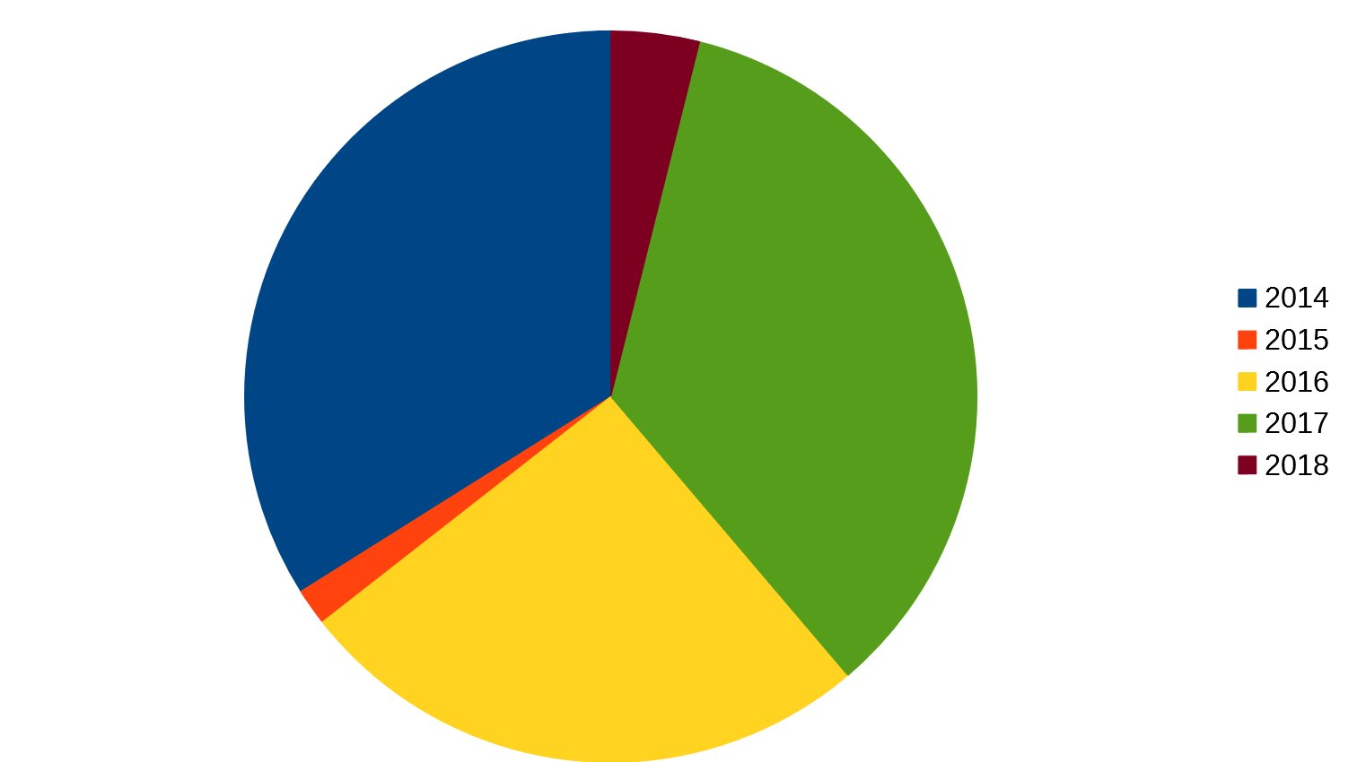Slika 11: Statistika publikovanja u F18 git repozitorij 2014-2018 god.

Istorija promjena izvornog kôda projekta na najbolji način oslikava stanje projekta:
- 2014 - odlazeći developer, veliki nivo aktivnosti
- 2015 - projekat neaktivan; dileme oko nastavka projekta
- 2016–2017 – intenzivan razvoj, migracija najvećeg klijenta na F18
- 2018 - period stabilizacije

Glavni ciljevi razvoja “F18” u periodu 2016-2018
Nakon odluke da se razvoj nastavi, započela je nova etapa razvoja. Otklanjanje ranije dijagnosticiranih problema postavljeno je za primarne ciljeve:

Čitljivost izvornog kôda (eng. source code readability)
- izbrisati komentare koji su zastarjeli ili ne sadrže nikakve korisne informacije
- preimenovati imena funkcija i varijabli da njihova imena ukazuju na namjere programskog kôda
  - npr. FUNCTION ost_rz() -> FUNCTION fin_rucno_zatvaranje_otvorenih_stavki() )
- Eliminisati dijelove koji se više ne koriste, kao što su:
  - funkcije rađene specifično za klijente koji više nisu aktivni
  - zakonska rješenja koja više nisu aktuelna (npr. Obračun poreza na promet – zakonska regulativa prije stupanja zakona o PDV-u)

Promjene na sloju pristupa podataka (eng. data layer)
- Komponentu “semafori” (sinhronizacija DBF<->SQL) u potpunosti zamijeniti sa novim rješenjem
- Performanse i jednostavnost programerskog interfejsa su prioritet
- Gornji zahtjevi neće omogućiti potpunu kompatibilnost sa FMK aplikativnim kôdom (sa “semaforima” je napravljena ta greška), ali je svakako bitno obezbjediti da potrebne prilagodbe aplikativnog kôda budu minimalne
- U roku od 6 mjeseci na novi način pristupa podacima prebaciti programske module (FIN, KALK, FAKT)

Realizacija programskih zahtjeva korisnika
- U toku 2015 godine došlo je do prekida razvoja. Bilo je potrebno realizovati zahtjeve koji su ostali aktuelni.
- Krajem 2015 godine ugovorena je migracija posljednjeg korisnika sa “FMK” na “F18”. Proces migracije je sa sobom sadržavao niz zahtjeva na programsku nadogradnju.

Pregled F18, korisnički nivo
Osnovni meni aplikacije – odabir programskog modula (Slika 12):
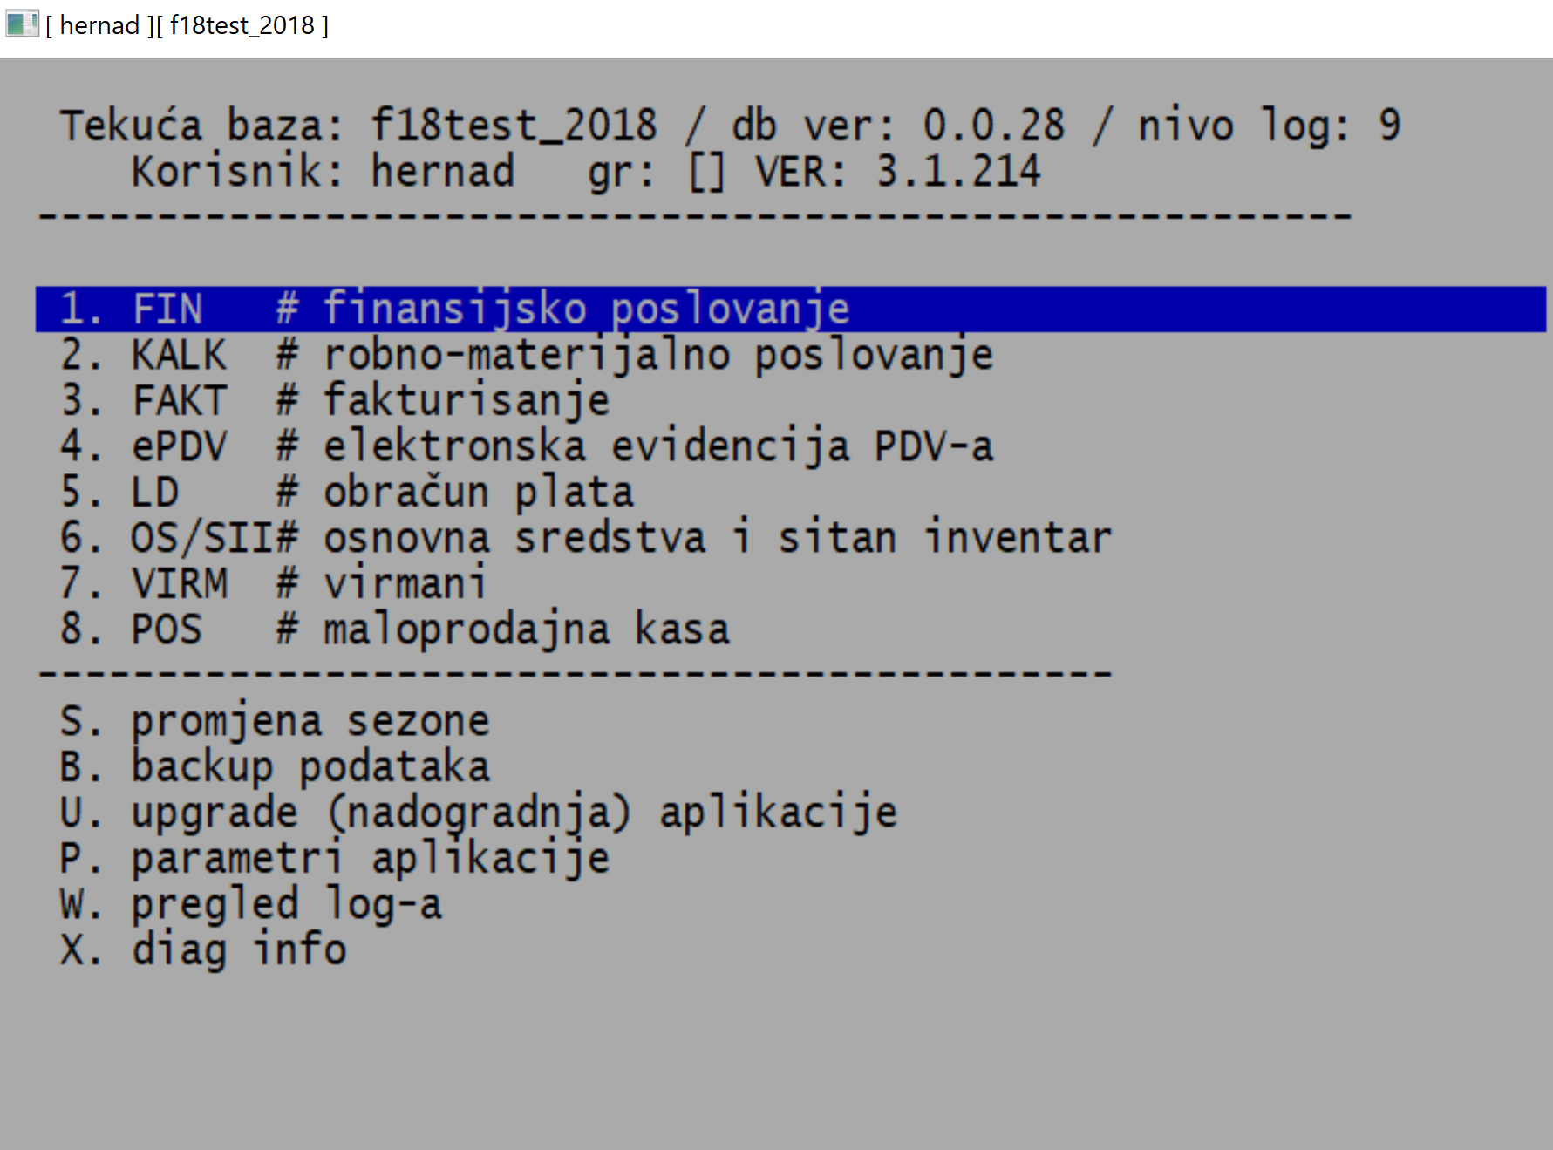Slika 12: F18 meni za odabir programskog modula

Postavke - parametri F18
Jedna od niza formi za podešenje parametara rada aplikacije (Slika 13):
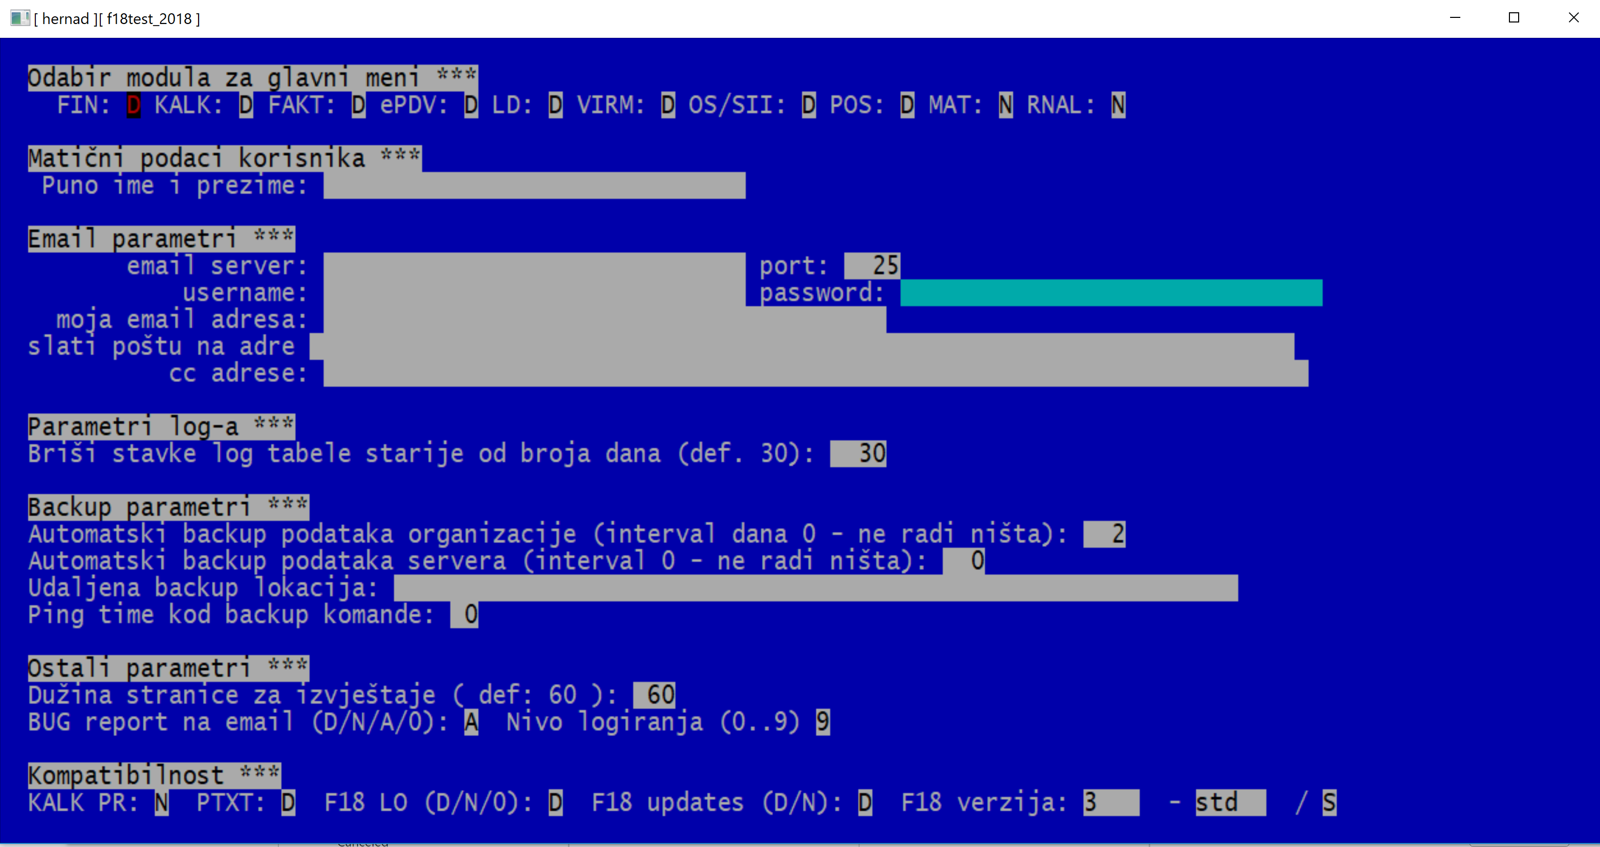Slika 13: Parametri F18

Pored prikazane forme za podešenje zajedničkih parametara, svaki od programskih modula ima svoj set parametara. Sveukupno, aplikacija sadrži 600-700 različitih parametara.

FIN - Finansijsko poslovanje
Osnovni programski modul je modul za praćenje finansijskog poslovanja. Obezbjeđuje unos i ažuriranje finansijskih dokumenata (Slike 14 i 15), te standardne finansijske izvještaje (kartice analitičkih konta, kupaca, dobavljača, različite specifikacije, bruto bilans)

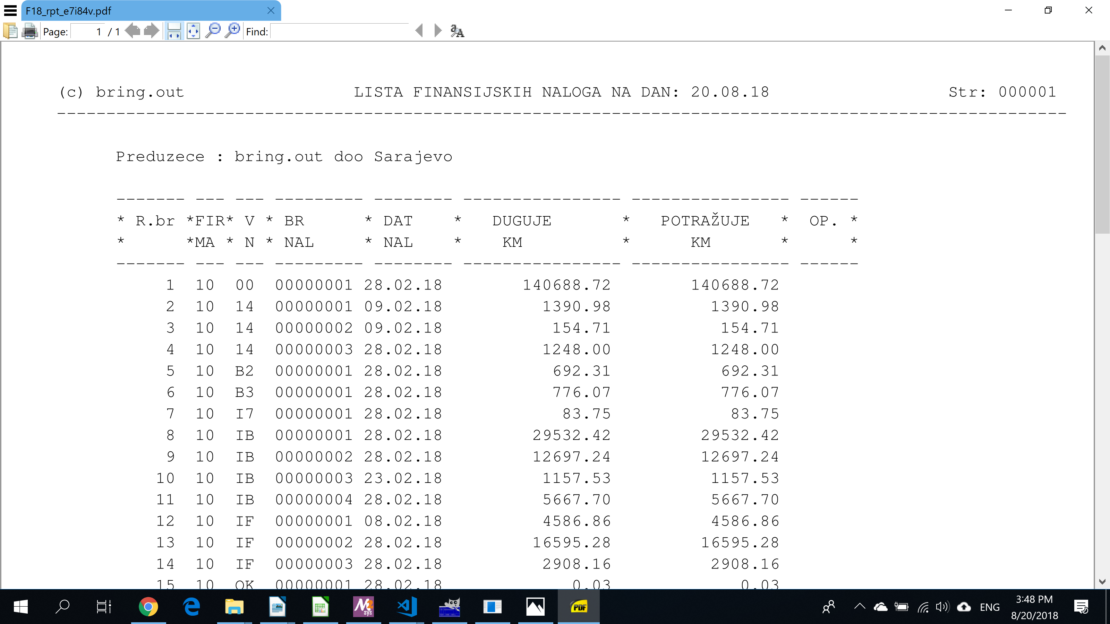Slika 14: Pregled ažuriranih finansijskih dokumenata (naloga)

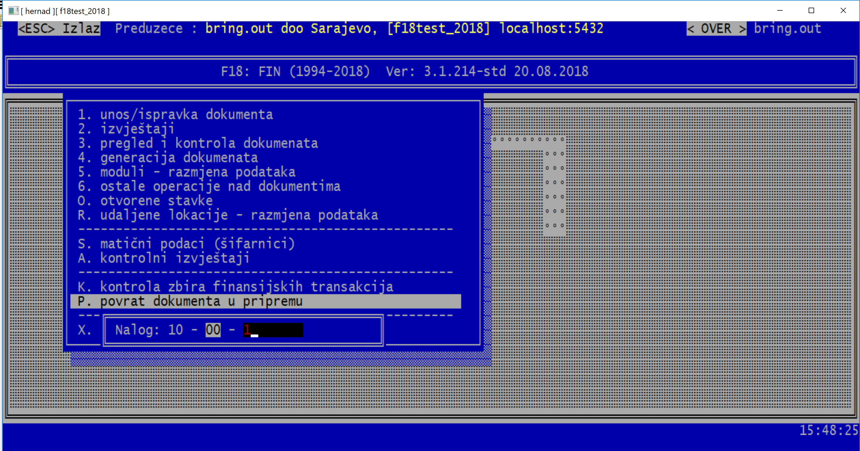Slika 15: FIN - Povrat dokumenta u pripremu

Nalog nakon povrata dokument više ne ulazi u izvještaje. Premješta se u tabelu pripreme (Slika 16), gdje se može korigovati ili bezpovratno izbrisati (Slika 17).

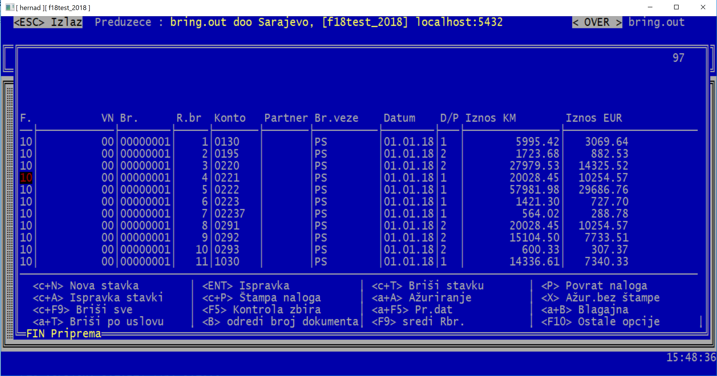Slika 16: FIN - Tabela pripreme

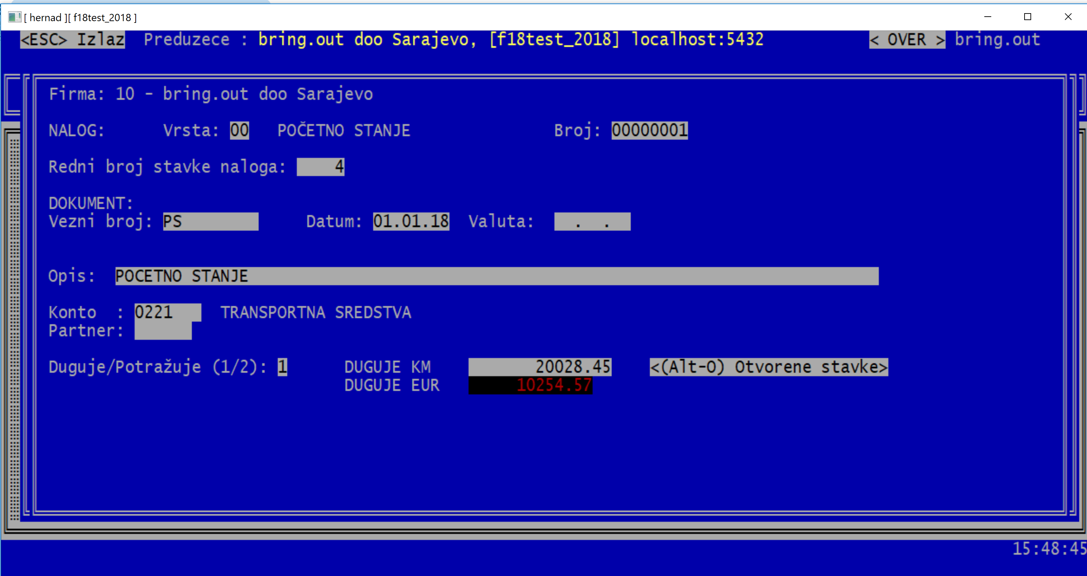Slika 17: FIN - Stavka naloga u tabeli pripreme

FAKT - modul za fakturisanje
Komercijalni poslovi se obavljaju kroz ovaj modul. U njemu se evidentiraju ponude i izdaju fakture. Prikaz operacija koje korisniku omogućavaju pregled i štampanje izlaznih faktura (Slike 18-21):

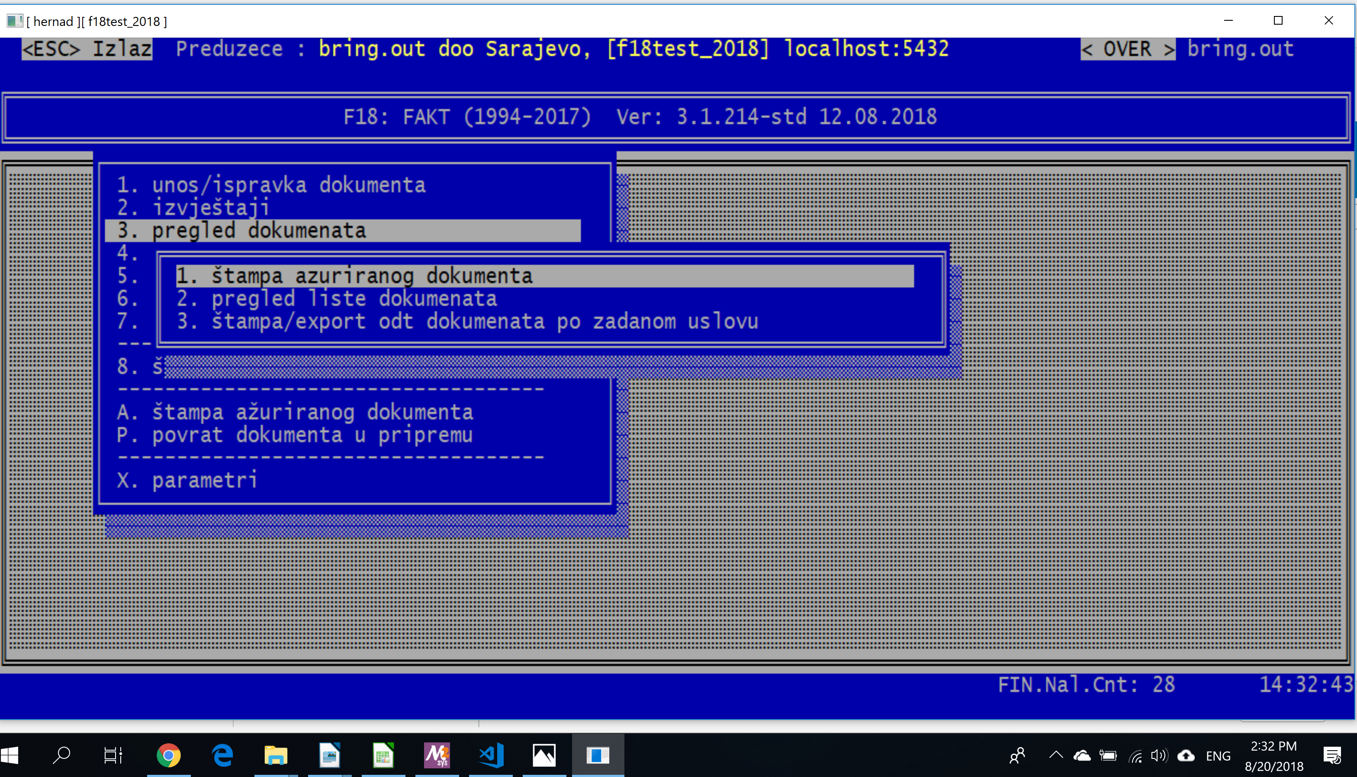Slika 18: FAKT - Osnovni meni, podmeni “pregled dokumenata”

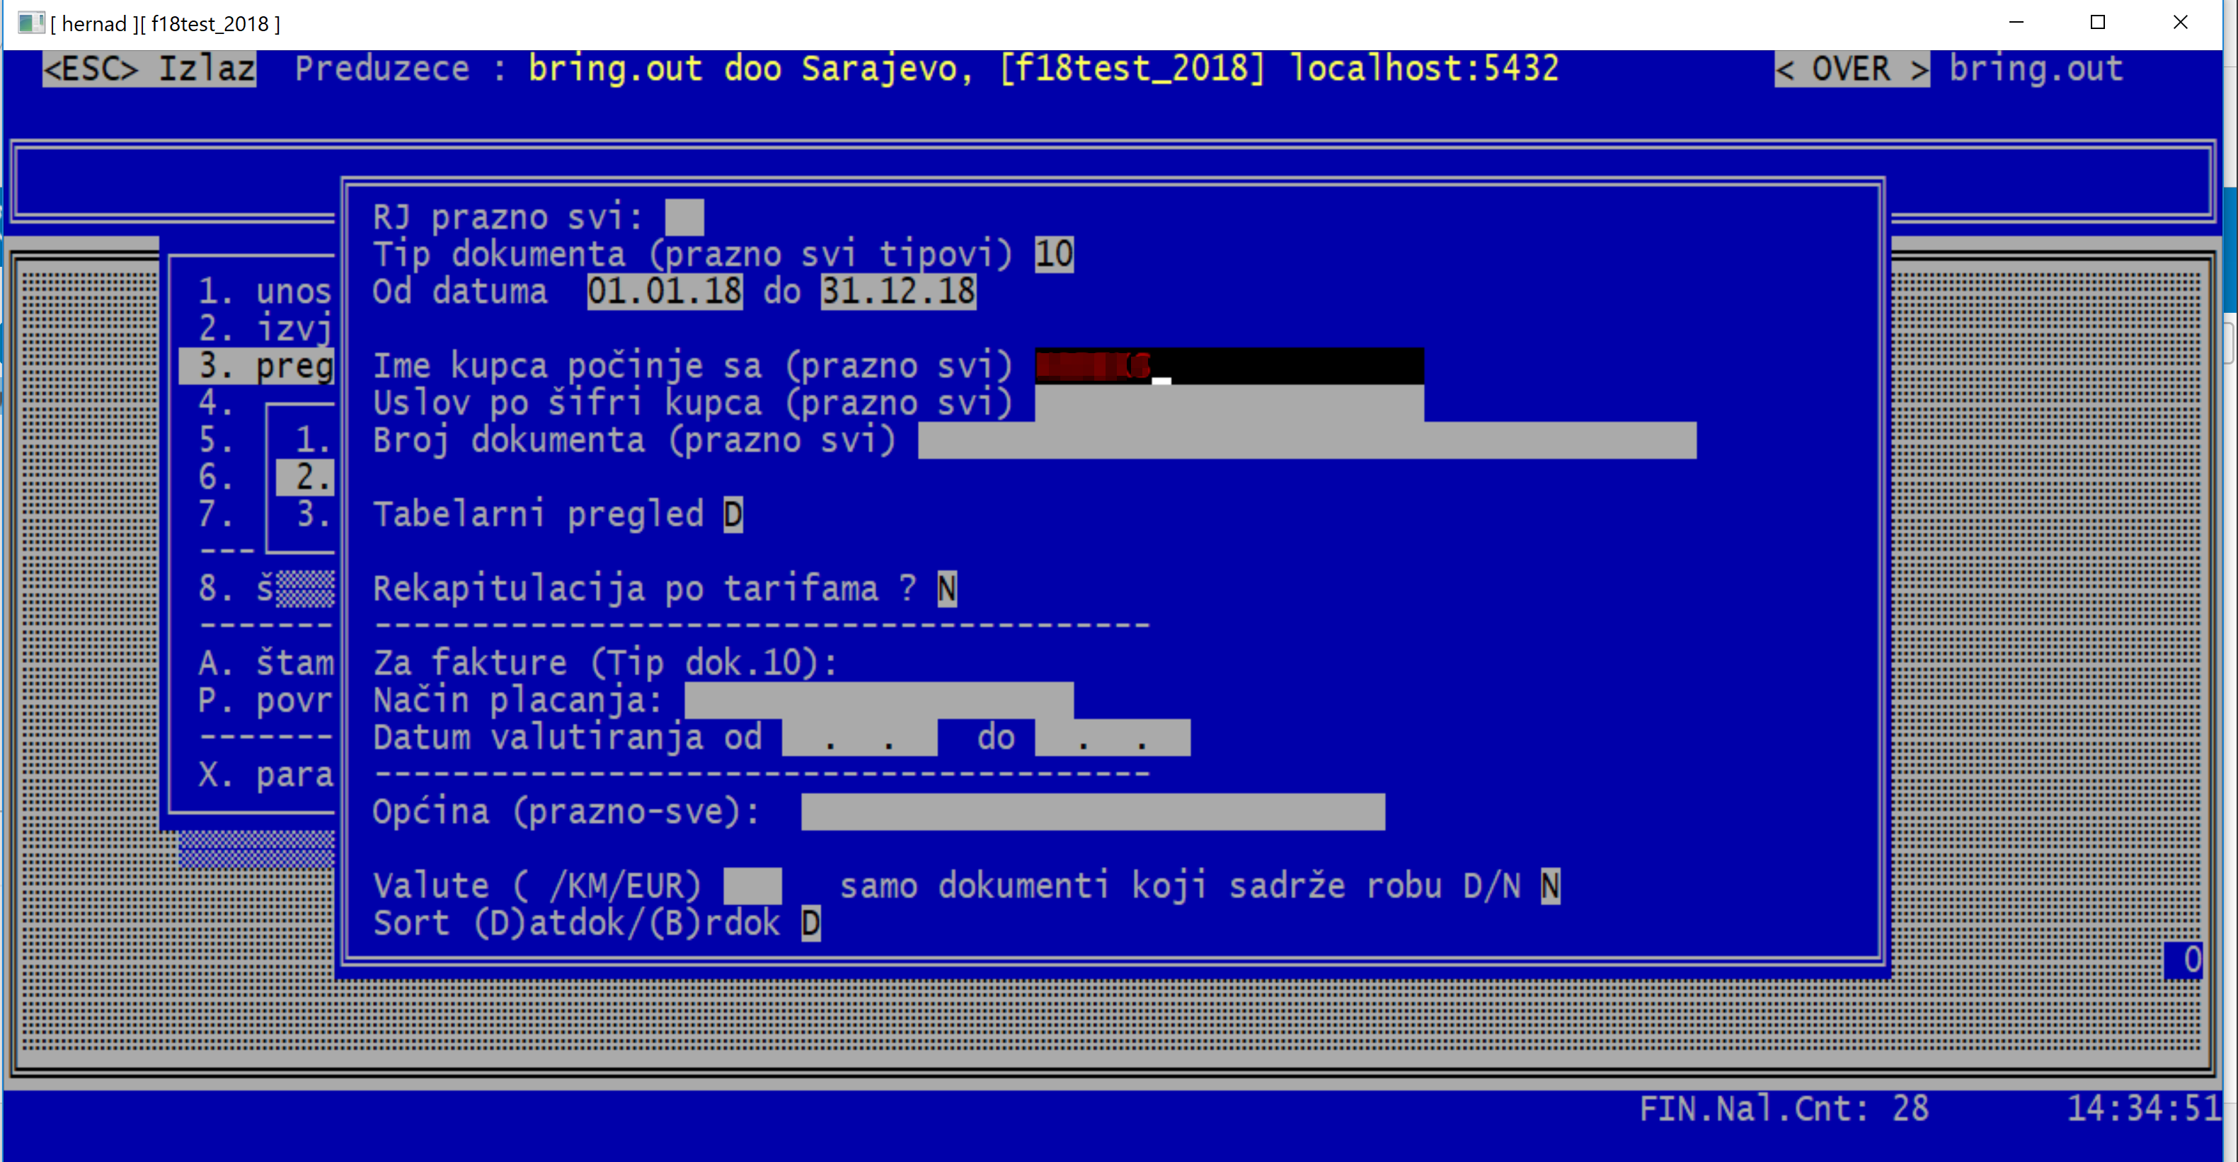Slika 19: FAKT - Forma za unos podaktaka:
zadavanje željene vrste dokumenata i partnera (tip 10-fakture)

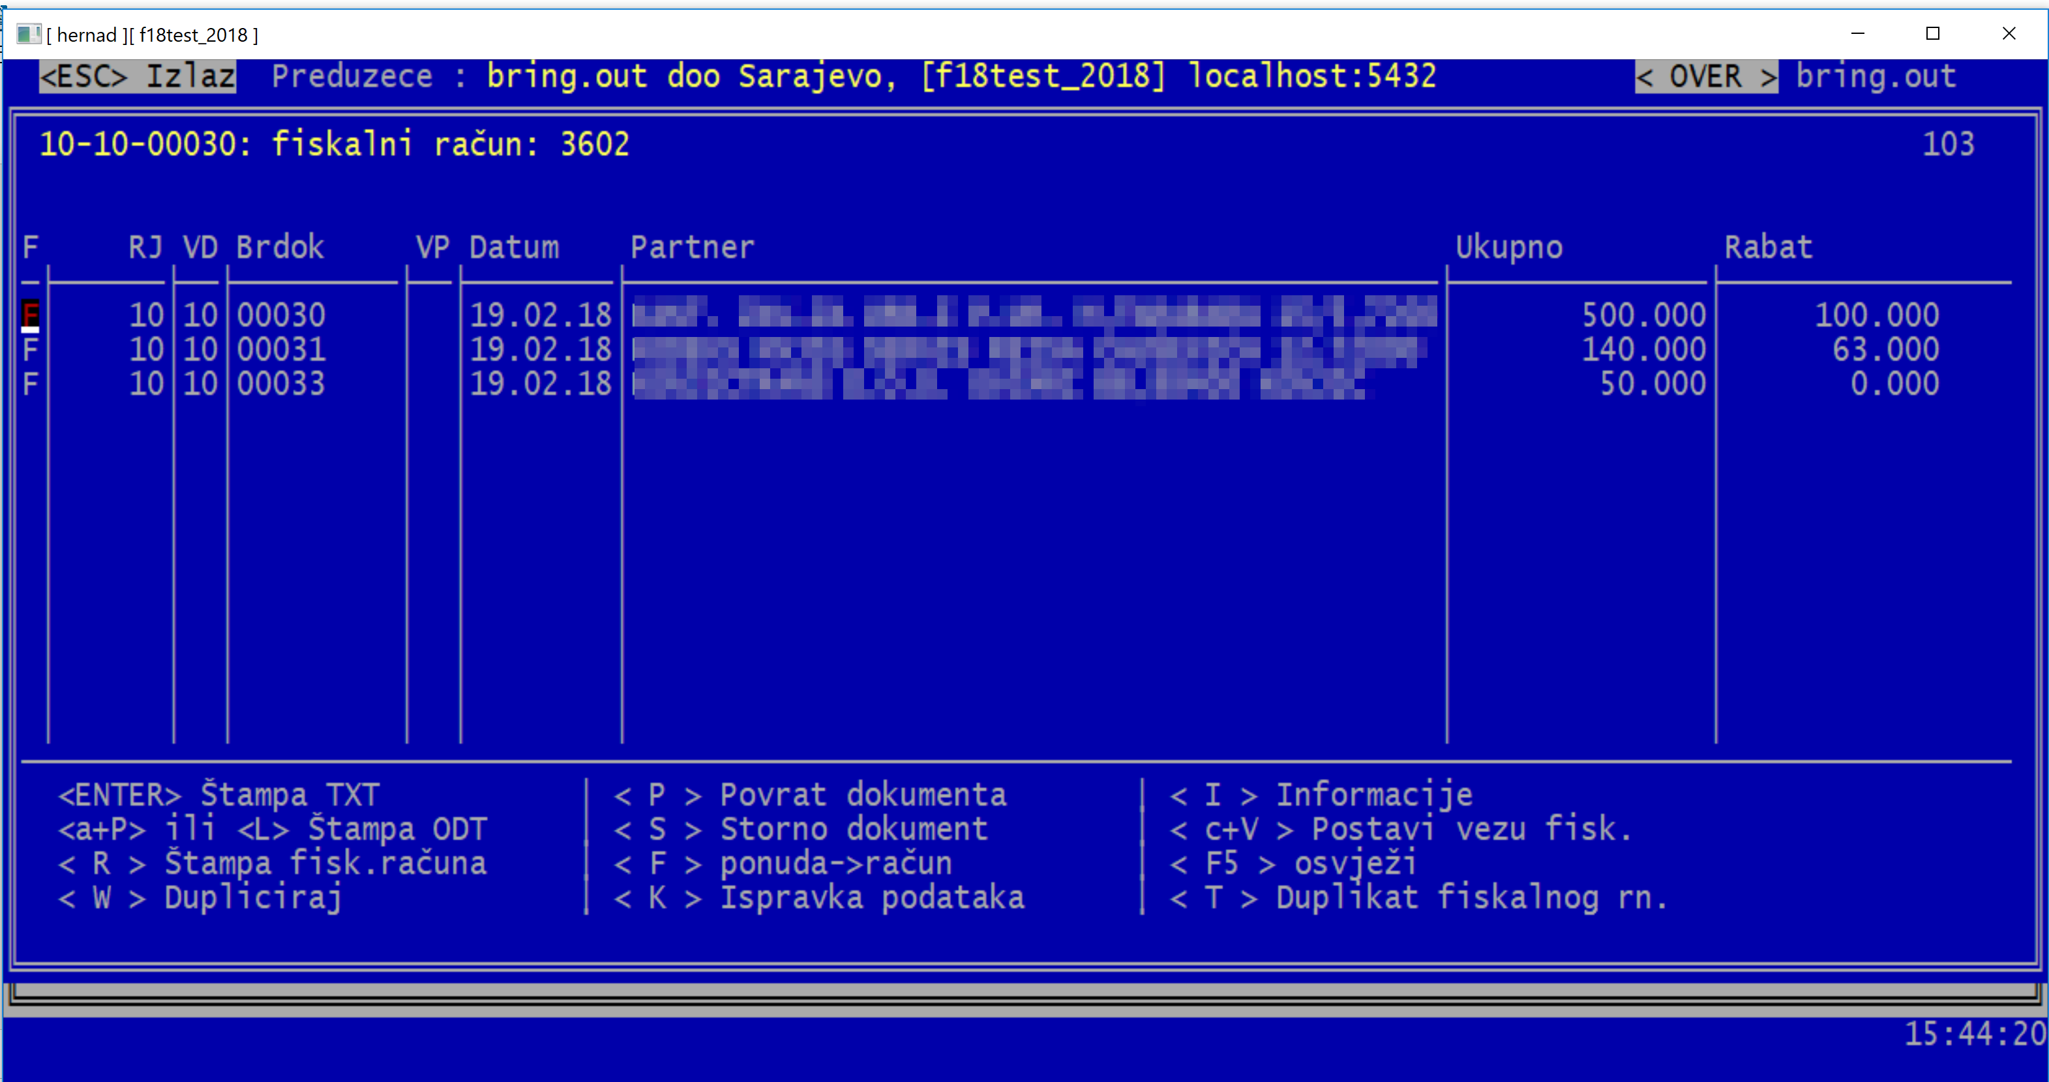Slika 20: Tabelarni pregled FAKT dokumenata

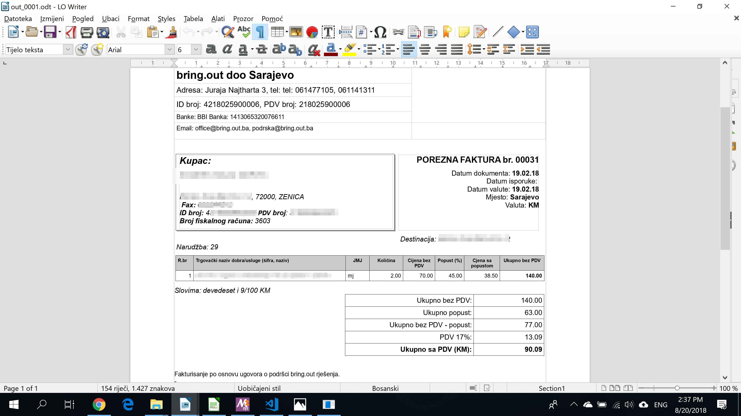Slika 21: FAKT - pregled fakture u LibreOffice

Ostali programski moduli
Ostali programski moduli su:
- KALK - Kalkulacije, program za robno/materijalno poslovanje i praćenje proizvodnje
- LD - Obračun plata
- ePDV - evidencija KUF, KIF, obračun PDV-a
- POS - trgovačka kasa na malo sa fiskalnim funkcijama
- OS - evidencija i obračun amortizacije stalnih sredstava i sitnog inventara
- VIRM - unos i štampanje virmana

Razvoj projekta “F18” u periodu 2014-2018

Uvod
U ovom dijelu rada navedene su glavne aktivnosti i rezultati razvoja projekta “F18” u periodu 2014.-2018. Prikazaćemo najvažnije aktivnosti, te na kraju analizirati realizovano u kontekstu agilnih metoda i praksi.

“Atom” editor i podrška za “harbour”
Programerski editor je osnovni alat developera. Do 2014. se za razvoj koristio isključivo “vim” editor i set unix alata (grep, sed, awk)[SEDAWK]. Najveći problem je bila minimalna podrška editora “harbour” programskom jeziku. S obzirom na nisku popularnost “harbour”-a, moderni programerski editori nisu nudili nikakvu podršku. S druge strane, pojavila se nova generacija programerskih editora, koja je u osnovnoj arhitekturi značajno dodataka za nove programske jezike. “Atom” programerski editor identificiran je kao najbolja platforma za razvoj ekstenzija koje će omogućiti veću produktivnosti “harbour” programeru. Rezultat tog rada su tri ekstenzije za atom editor:

Zanimljivost 2: Arhitektura "atom" editora
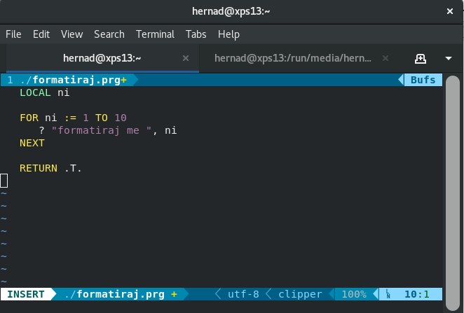Slika 22: ”vim” editor
Atom je OSS i multi-platformski softver. Izgrađen je na web tehnologijama.
Njegovo jezgro čini “elektron” https://electronjs.org.
Bazna komponenta “elektrona” je “google chromium” browser https://www.chromium.org/Home
- Podrška harbour sintaksi:
  - https://github.com/hernad/atom-language-harbour
- Formatiranje harbour koda (hbformat):
  - https://github.com/hernad/atom-harbour-plus
- Provjera sintakse i kvaliteta harbour kôda uz pomoć harbour kompajlera:
  - https://github.com/AtomLinter/linter-harbour
Ekstenzije su OSS sotver izdane pod MIT licencom. Napisane su u “coffescript” programskom jeziku. Autor ovog rada je autor ekstenzija. Dostupne su svakom korisniku “atom” editora kroz opciju “install” (Slika 23):

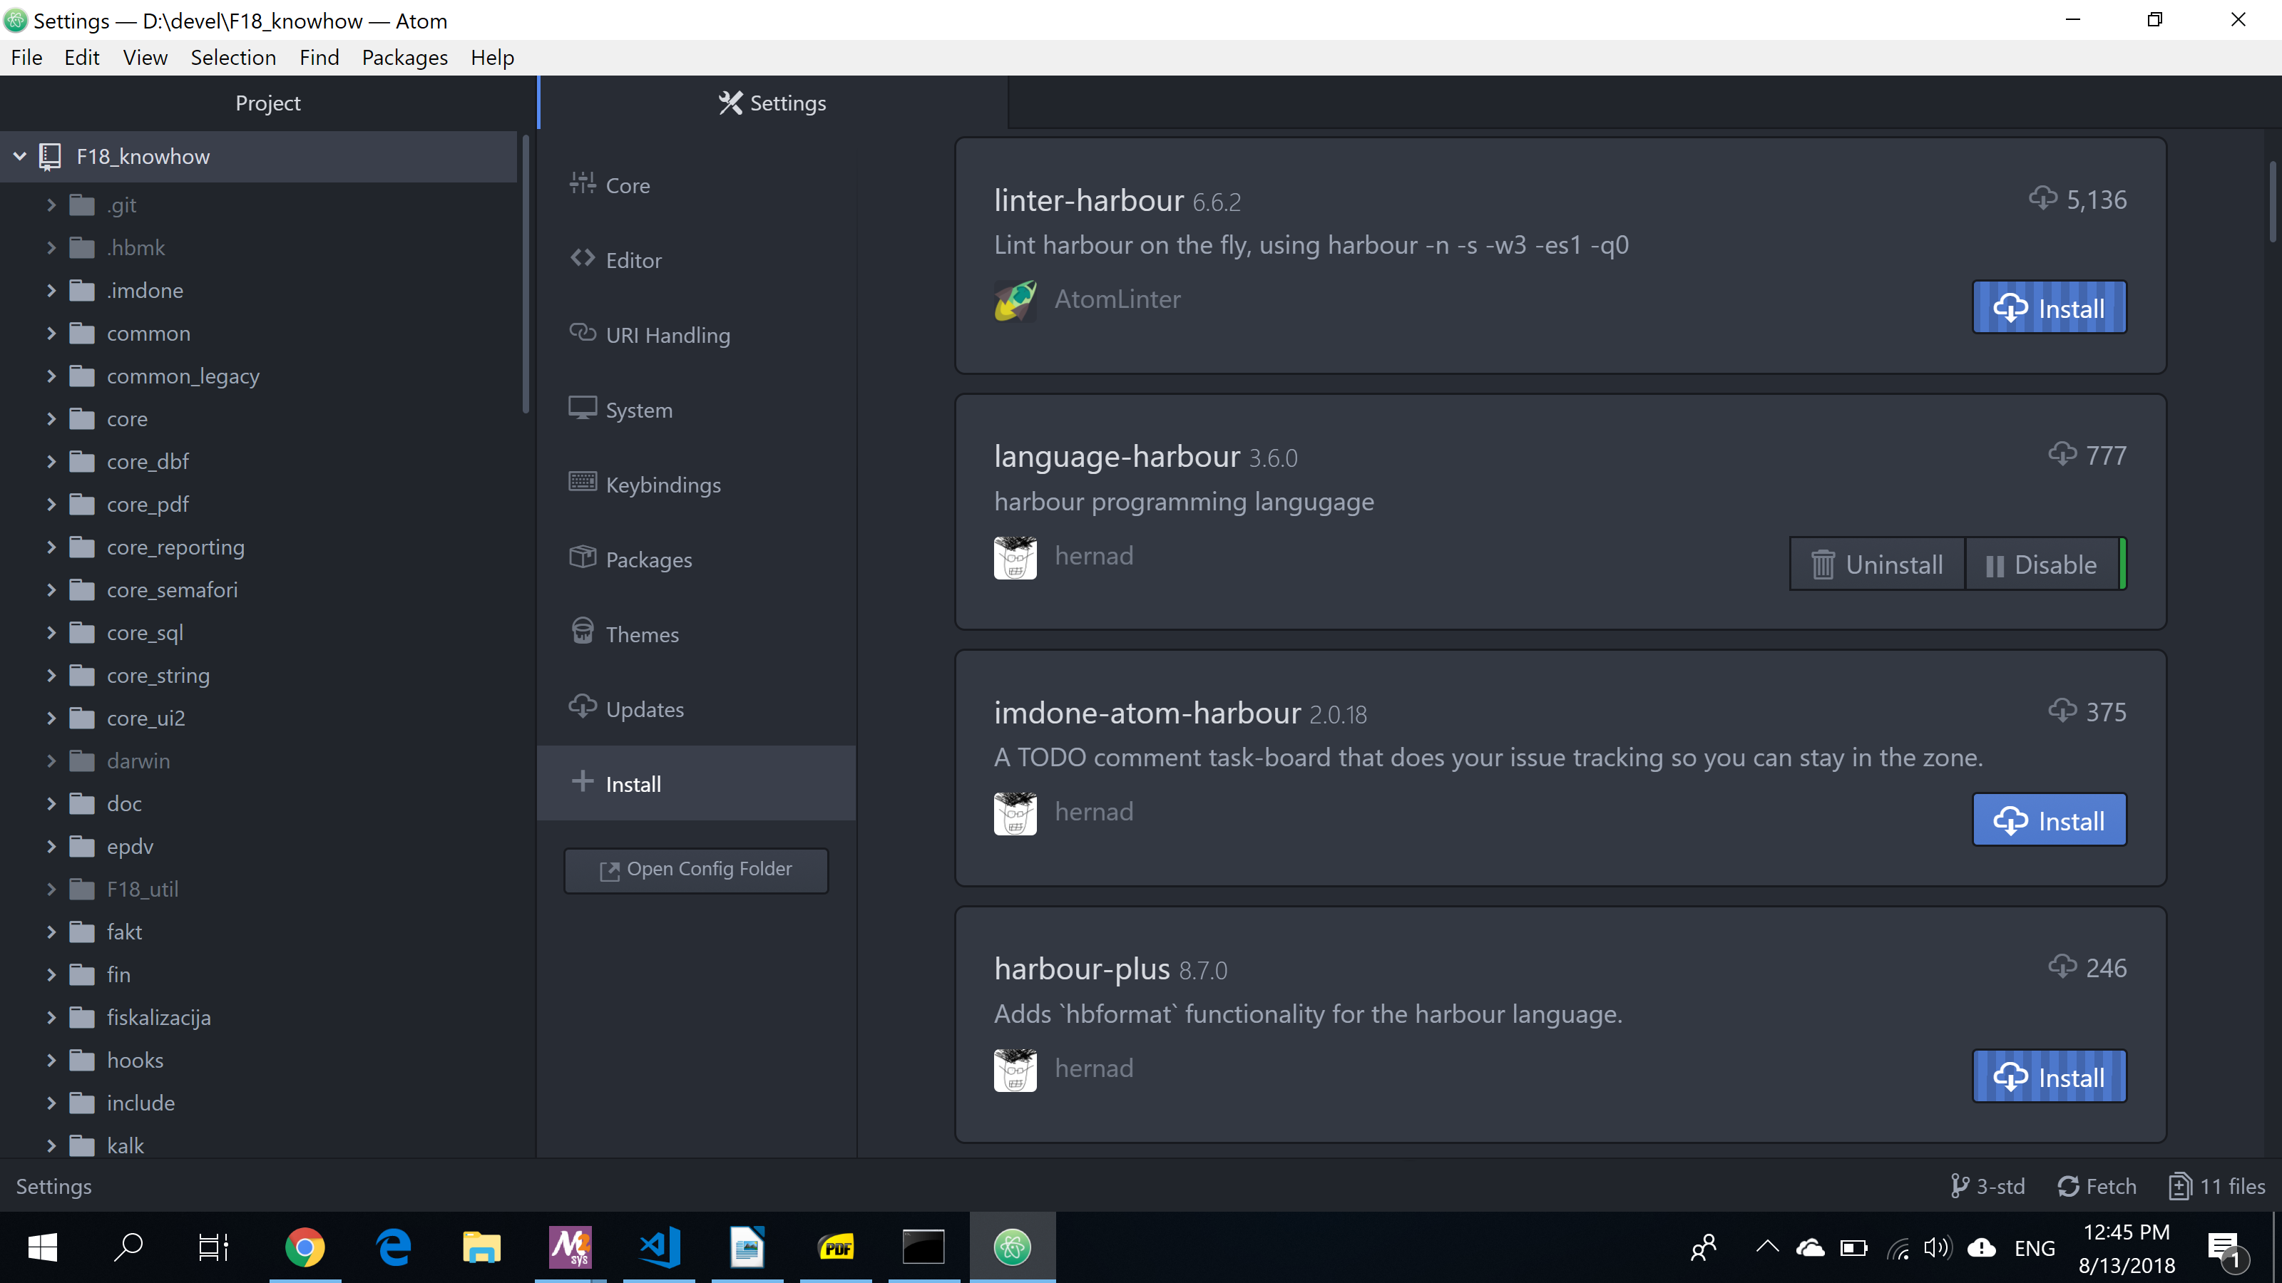Slika 23: ”Atom” ekstenzije za harbour (harbour-linter, harbour-language, harbour-plus)

Atom “language-harbour” ekstenzija
Ova ekstenzija obezbjeđuje prepoznavanje sintakse programskog jezika (Slika 24) :

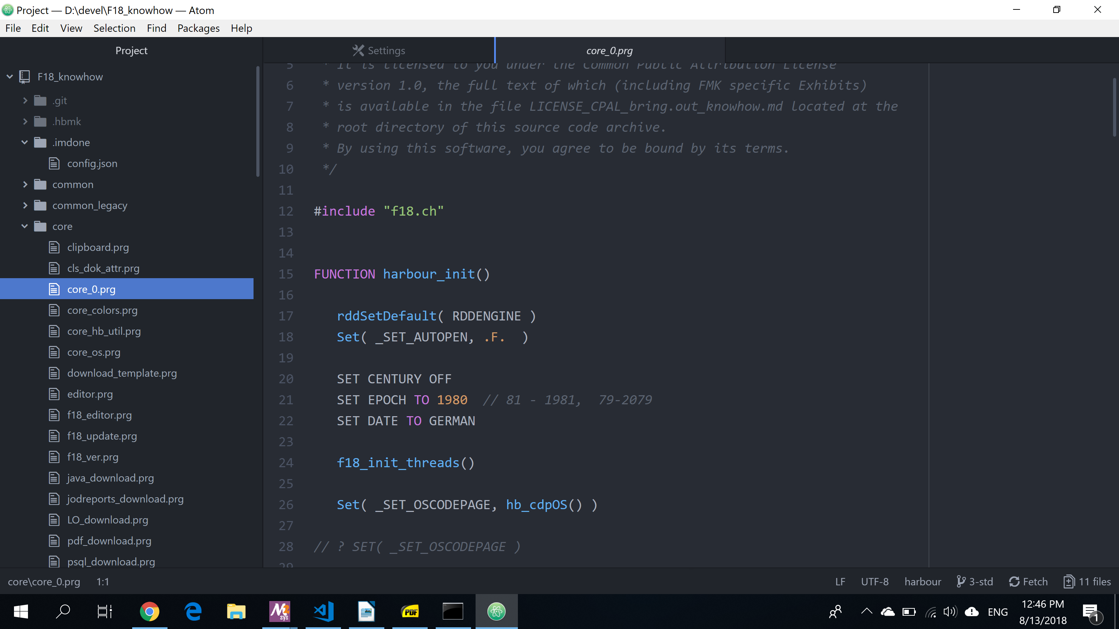Slika 24: Podrška sintaksi “harbour” programskog jezika

Atom “linter-harbour” ekstenzija
Ova ekstenzija je najviše doprinijela produktivnosti developera.
“Linter” ekstenzija koji u toku procesa ispravke programskog fajla prikazuje upozorenja (eng. warning, smeđa boja) i greške (eng. error crvena boja). Ekstenzija time omogućava efikasan refaktoring programskog kôda.

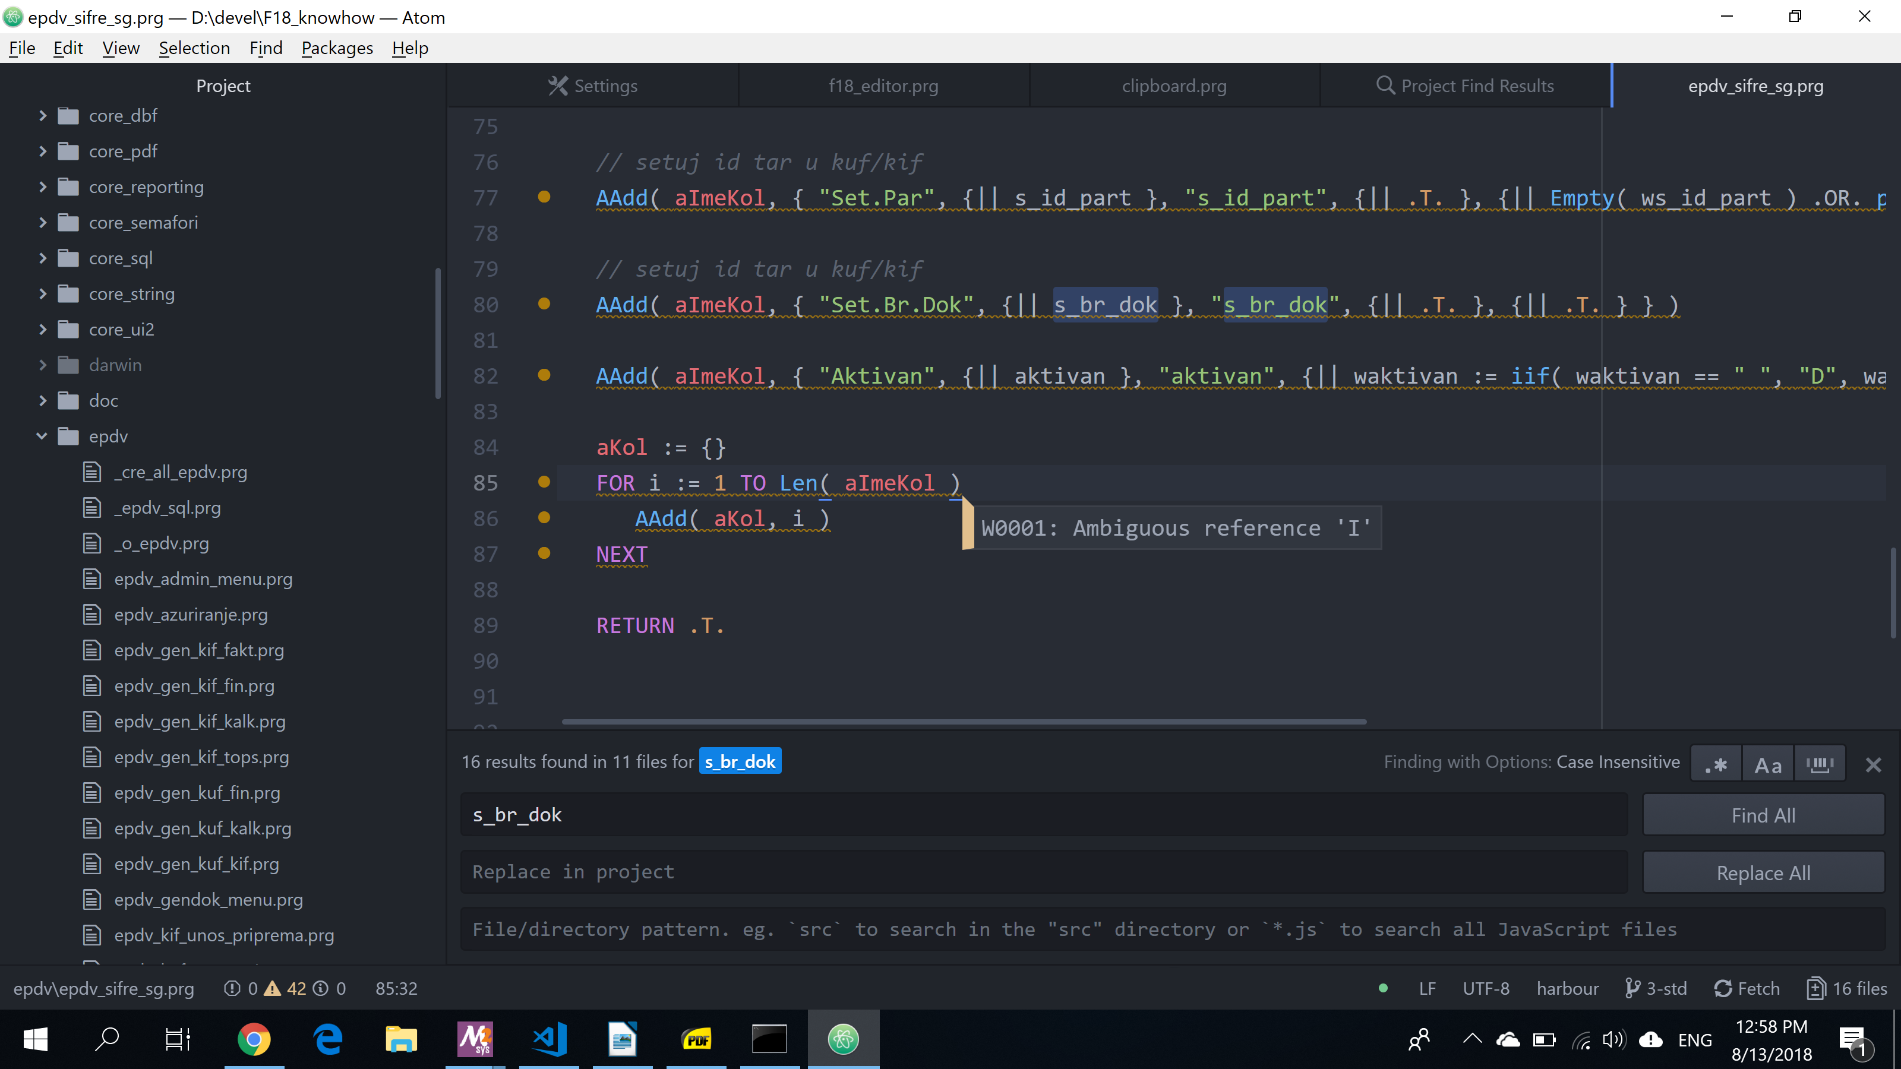Slika 25: ”harbour” linter daje sugestije za ispravke koda

Na slici 25 se vidi način na koji “linter” djeluje. On daje sugestiju da privatnu varijablu “i” treba deklarisati kao lokalnu. Na dnu ekrana se prikazana rekapitulacija upozorenja i grešaka za programski fajl na kome radimo (42 upozorenja, 0 grešaka). Rezultate ispravki prikazuju slike 26 i 27:

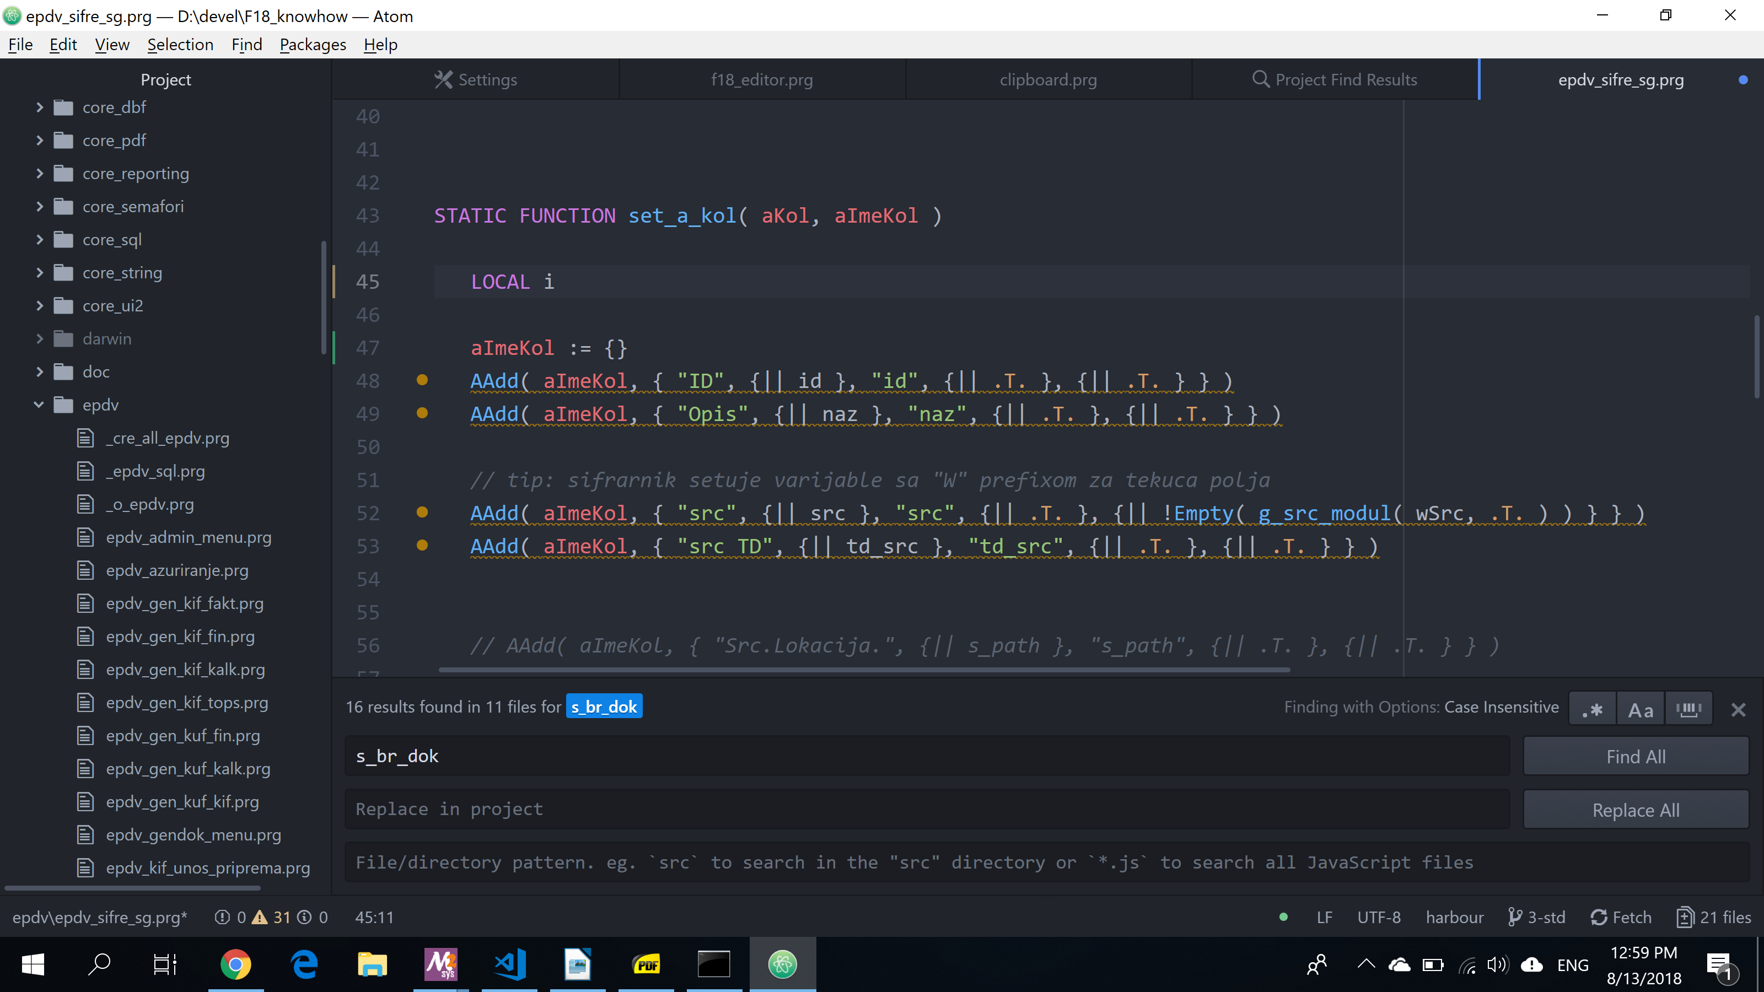Slika 26: ispravka kôda prema sugestiji “harbour" lintera

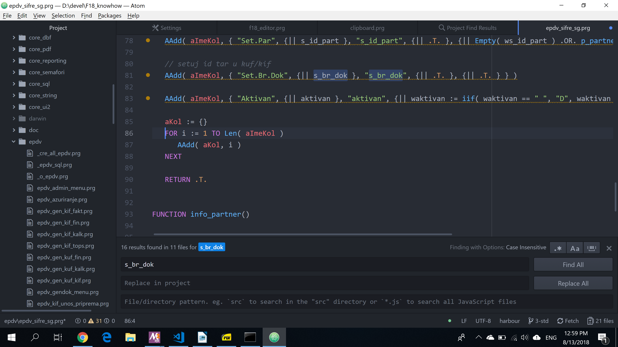Slika 27: "harbour" linter: Upozorenje “Ambigous reference I” nestaje

Sve ovo se dešava u toku ispravke fajla, tako da developer dobija potrebne informacije trenutno. Dok nije bilo ovog alata svaki refaktoring je redovno generisao veliki broj novih programskih grešaka. Zato developeri nisu ni praktikovali ovu tehniku.

Atom editor “harbour-plus” ekstenzija
Unutar ove ekstenzije je realizovano standarizirano formatiranje izvornog kôda uz pomoć harbour “hbformat” programa. Za primjer krećemo od kôda koji je “sirovo” unešen, ne poštujući indentaciju unutar programske petlje, te kapitalizaciju ključnih riječi (Slika 28):

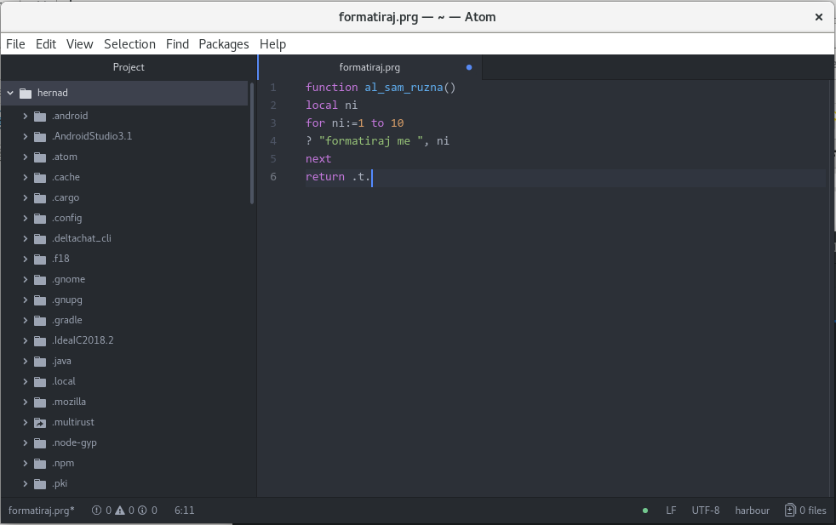Slika 28: neformatirani "harbour" programski kôd

Formatiranjem dobijamo potrebnu preglednost - čitljivost izvornog kôda (Slika 29):
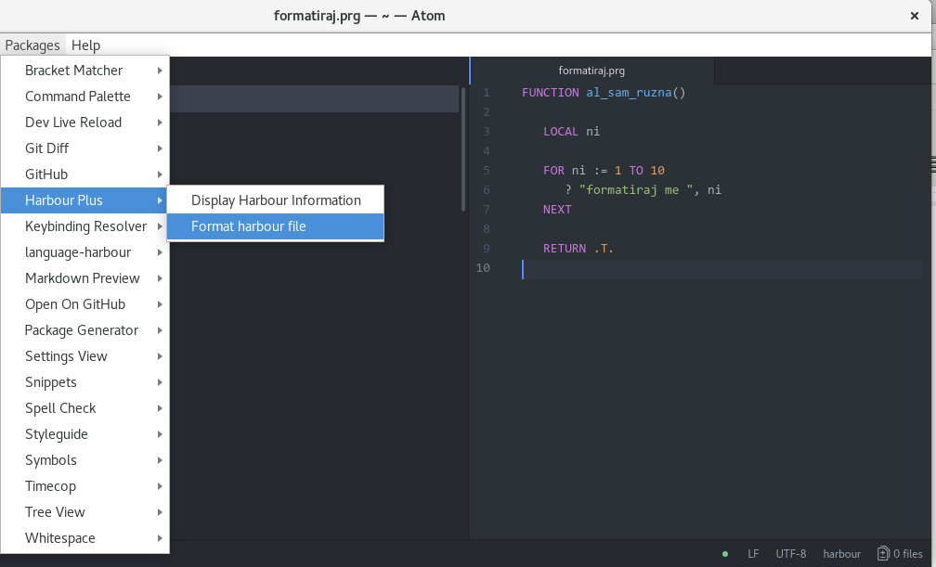
Slika 29: "harbour-plus" ekstenzija automatski formatira programski kôd

Ranija praksa, po kojoj je svaki developer formatirao kôd na svoj način, učinila je projekat iznimno “neurednim” (teško čitljivim). Ova opcija pomogla je da se kôd brzo unificira bez puno truda, ali i grešaka koje ručno formatiranje sa sobom nosi.

Atom editor osnovne funkcije
Atom kao moderan editor ima odlično riješene “find-replace” funkcije koje podržavaju “regex” izraze. Izmjena naziva funkcije na čitavom projektu je time postao rutinski posao (Slika 30):

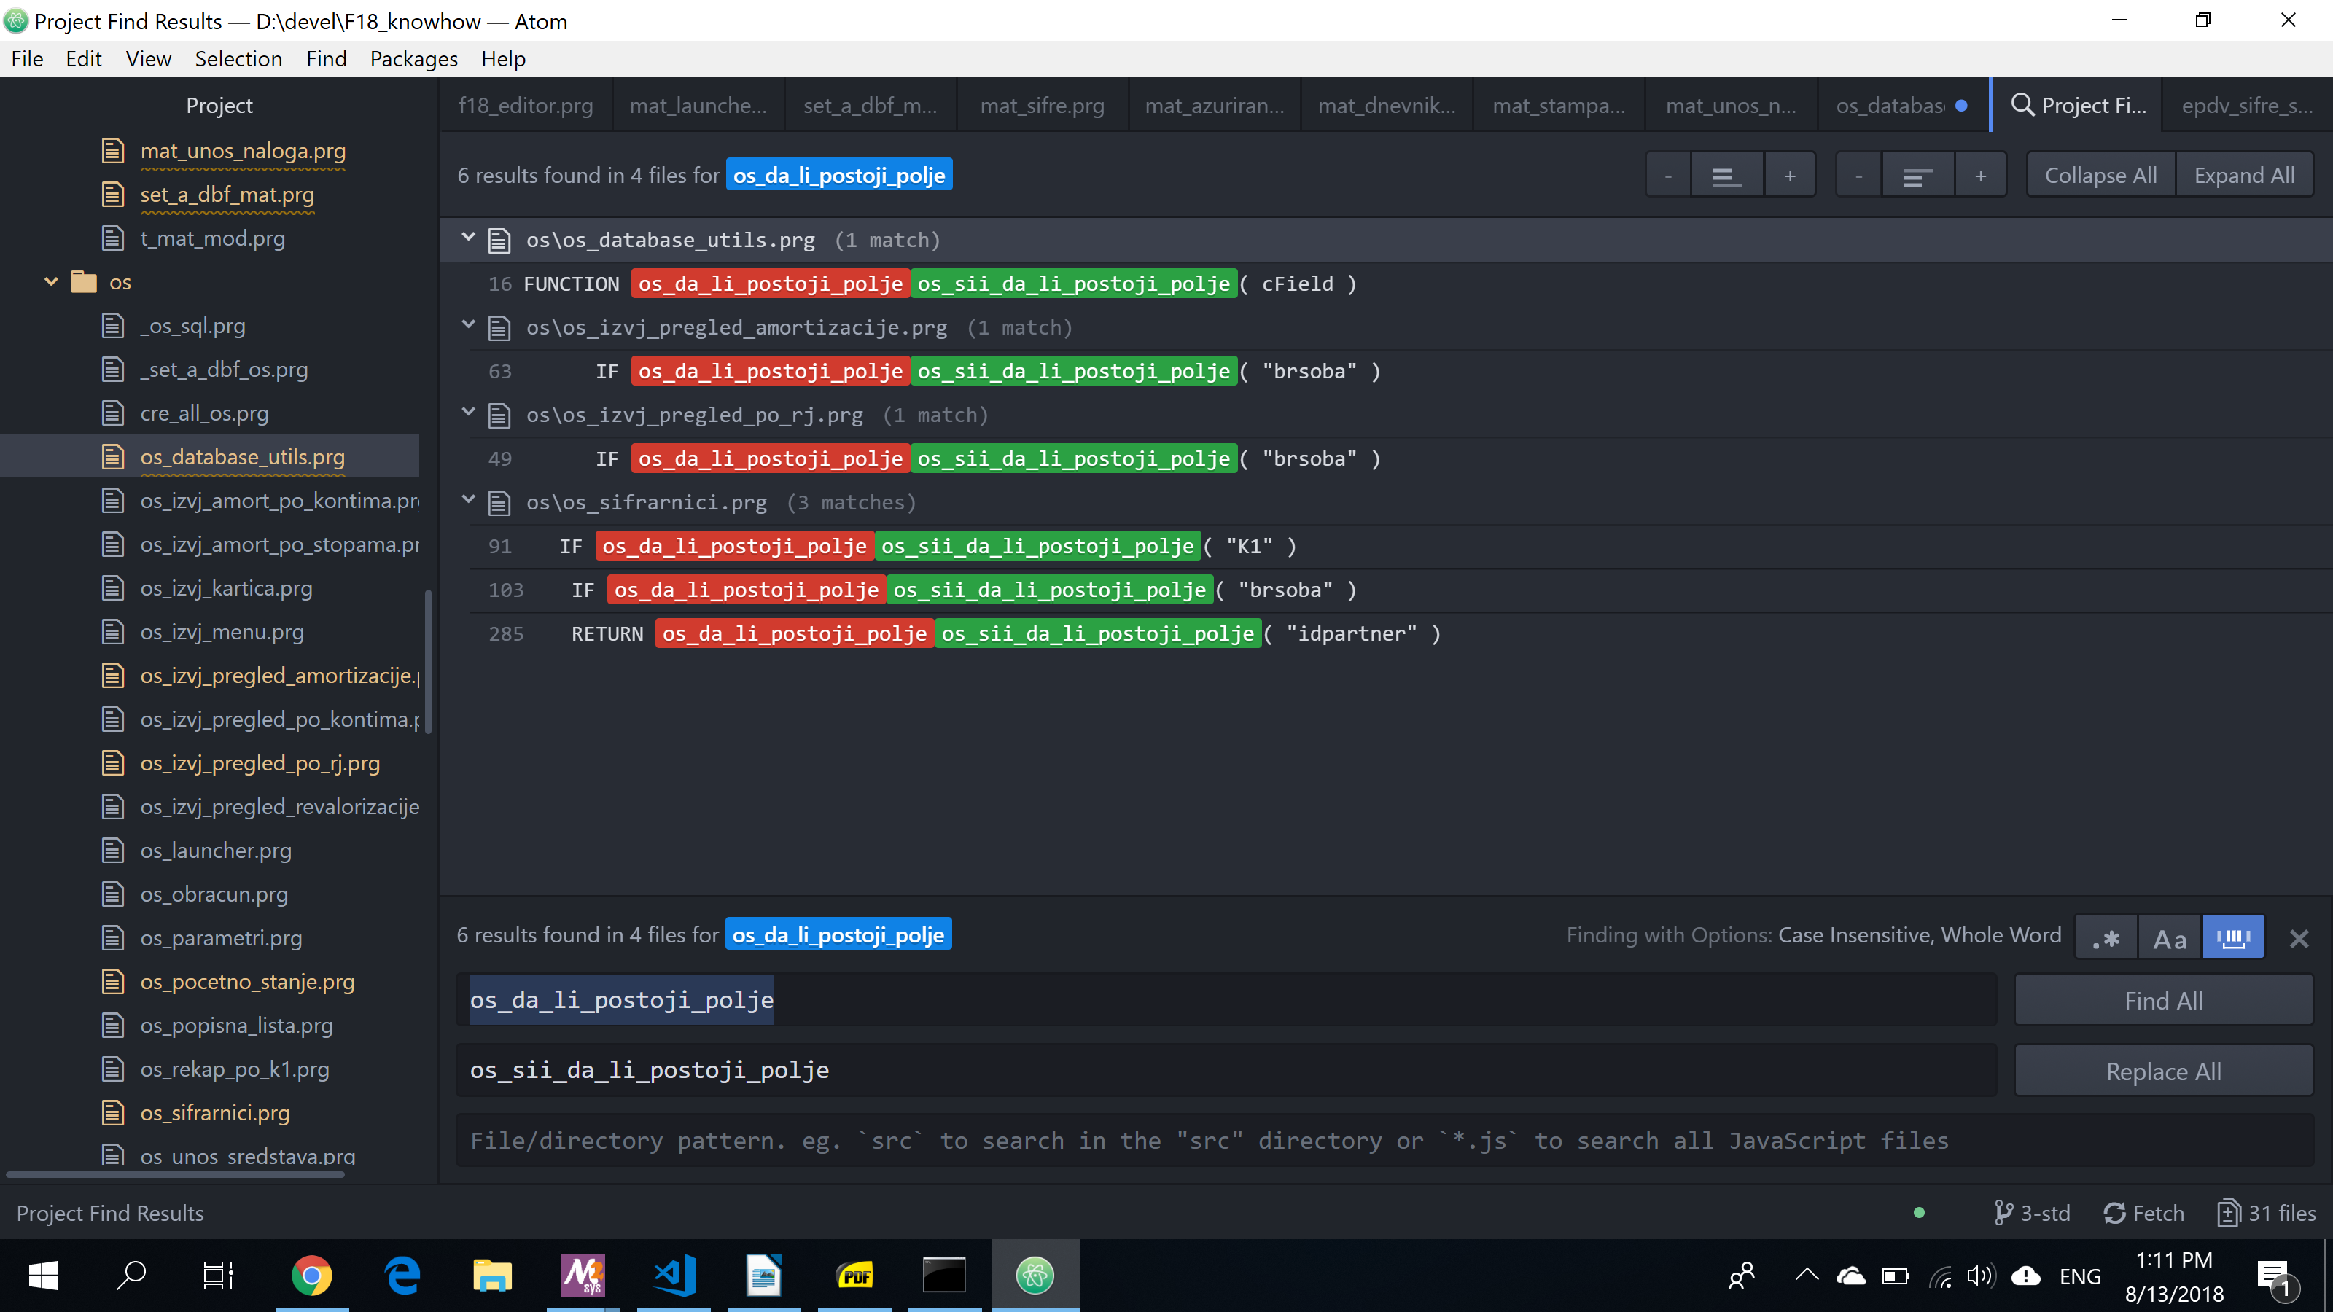Slika 30: "search/replace" funkcije u "atom" editoru

Nakon promjene treba uočiti da su svi fajlovi koji su pretrpjeli promjene promijenili boju (Slika 31):

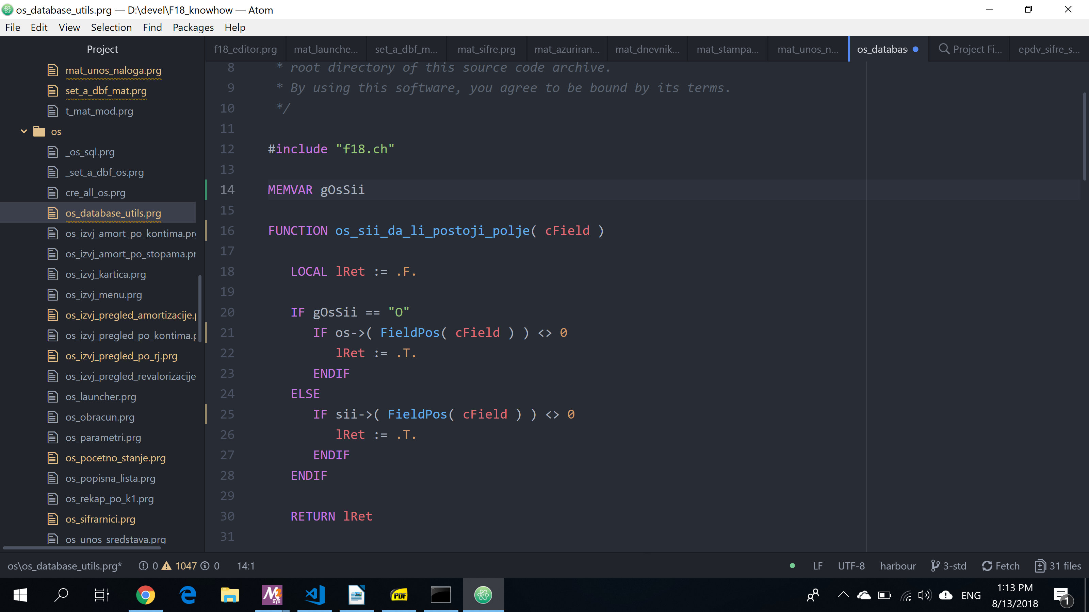Slika 31: ”atom” editor: identificiranje izvršenih promjena uz pomoć boja

Masovne promjene na projektu su takođe postale jednostavan posao. Promjena sadržaja u 700 fajlova više nije dugotrajna i rizična operacija (Slika 32):

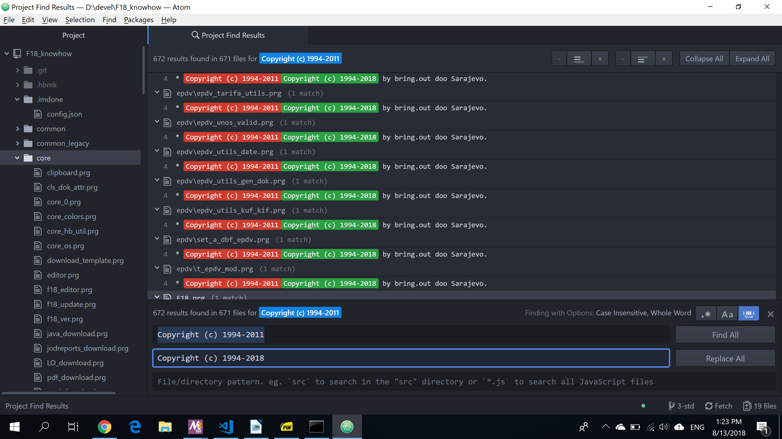Slika 32: "atom" editor: sugestije prije nego se naprave promjene

Uz ove ekstenzije postiglo se da developer najbitnije operacije obavlja unutar editora, bez potrebe za korištenjem eksternih alata. Složenost korištenja ranijih alata (“vim”, “grep”, “sed”, “awk”) je za većinu developera predstavljala barijeru zbog kojih gore prikazane operacije ne samo da su bile zahtjevne, nego najčešće nisu ni rađene.

Zaključak
Zahtjevnost razvoja “atom” ekstenzija učinila je da to postane zaseban projekat. Taj podprojekat je uzeo značajno vrijeme i programerske resurse nauštrb direktnog razvoja “F18”. Prva izjava u Manifestu, u kojima se navode osnovne vrijednosti agilnog razvoja, glasi: “Osobe i njihove interakcije više od procesa i alata”.
Da li to znači da se prevelika pažnja posvetila razvojnim alatima? Manifest ukazuje na to da akteri projekta trebaju biti prvom mjestu. Te osobe su developeri, korisnici, investitori - svi oni koji su na bilo koji način zainteresovani i uključeni u projekat. “Atom” editor i ekstenzije za “harbour” su obezbjedile produktivnost i ugodniji rad developera. Operacije koje su bile napor postale su dostupne nadohvat ruke. Razvoj “F18” je postao puno ugodniji. Odluka da se unaprijede razvojni alati zato ima direktno uporište u sljedećim agilnim praksama i konceptima:
- stvaranje ugodnog okruženja za developere kroz povećanje produktivnosti
  - developer se više ne žali da je prisiljen koristiti zastarjele alate
- poticanje razvojnog tima na inovacije i unapređenje u svim elementima djelovanja
  - stvara se svijest unutar razvojnog tima da će se cijeniti svako unapređenje razvojnog procesa, a ne samo direktno izvršenje postavljenih zadataka
- multifunkcionalan razvojni tim
  - ako postoji potreba, član tima će se uhvatiti u koštac i sa problemima koji nisu dio njegove ekspertize (u konkretnom slučaju za realizaciju je bilo potrebno ovladati potpuno novim programskim jezikom i okruženjem)
U ovoj analizi ne smiju se izostaviti rizici koje ovakvi projekti sa sobom nose. Nove i nepoznate tehnologije uvijek sa sobom nose dodatni rizik u pogledu ishoda. Kada razvojni tim treba uraditi zadatak koji je sličan nizu prethodnih, pozitivan ishod je izvjestan. Kada se uputi u nepoznatu oblast, rizik neuspjeha je veliki. Da bi posljedice eventualnog neuspjeha bile minimalne, u projektima ove vrste posebnu važnost ima agilna praksa vremensko ograničenje realizacije (eng. timeboxing).

Eliminacija programskog “otpada”
Unaprijeđeni razvojni alati su stvorili preduslove da se izvrši agresivno “čišćenje” programskog kôda projekta. Subjektivni dojam je da je na tom planu učinjeno mnogo. Međutim, rezultati ovih aktivnosti mogu se izraziti i konkretnom metrikom - brojem linija programskog kôda na početku i na kraju ravojnog periodu. Podaci su izgenerirani sa “cloc”-om (Tabele 2-5). Broj programskih fajlova se smanjio neznatno (<10%), ali je broj linija programskog kôda smanjen za skoro 50%! Uklanjanje “mrtvog” i dupliranog koda je dalo značajne rezultate. Uočljivo je “čišćenje” SQL baze: smanjenje sa 73000 na 3000 linija SQL kôda!

Stanje 2014.

github.com/AlDanial/cloc v 1.72
--------------------------------------------------------------------------------
Language files blank comment code
--------------------------------------------------------------------------------
xBase 821 85575 39690 226491
SQL 2 26820 18864 73769
xBase Header 26 966 320 3759
Bourne Shell 13 137 26 236
DOS Batch 4 78 16 146
Bourne Again Shell 3 63 11 109
--------------------------------------------------------------------------------
SUM: 869 113639 58927 304510
--------------------------------------------------------------------------------
Tabela 2: Broj linija programskog kôda po programskim jezicima (2014)

-------------------------------------------------------------------------------
File files blank comment code
-------------------------------------------------------------------------------
F18_SQL.cloc 2 26820 18864 73769
F18_kalk.cloc 168 16208 6743 50954
F18_common.cloc 218 20093 11755 47140
F18_ld.cloc 70 8971 3552 26724
F18_fin.cloc 73 9112 3140 26493
F18_fakt.cloc 64 7665 3254 20263
F18_rnal.cloc 67 10024 5040 19607
F18_pos.cloc 66 5215 2644 15100
F18_epdv.cloc 39 2765 1638 5783
F18_mat.cloc 24 1918 591 5651
F18_kadev.cloc 21 1919 636 5537
F18_os.cloc 23 1528 560 4380
F18_virm.cloc 15 1125 457 2620
F18_scripts.cloc 19 276 53 489
-------------------------------------------------------------------------------
SUM: 869 113639 58927 304510
-------------------------------------------------------------------------------
Tabela 3: Broj linija programskog koda po programskim modulima (2014)

Stanje 2018.

github.com/AlDanial/cloc v 1.72
--------------------------------------------------------------------------------
Language files blank comment code
--------------------------------------------------------------------------------
xBase 740 70869 23820 171308
SQL 4 1808 1540 2971
xBase Header 18 698 571 2577
Bourne Shell 32 262 67 522
Markdown 4 194 0 459
DOS Batch 6 100 39 171
Bourne Again Shell 3 63 11 109
--------------------------------------------------------------------------------
SUM: 807 73994 26048 178117
--------------------------------------------------------------------------------
Tabela 4: Broj linija programskog kôda po programskim jezicima (2018)

------------------------------------------------------------------------------------
File files blank comment code
------------------------------------------------------------------------------------
F18_kalk.cloc 141 14476 4686 37531
F18_common.cloc 184 13951 5711 30957
F18_fin.cloc 98 9683 3001 25253
F18_ld.cloc 64 8053 2344 20606
F18_fakt.cloc 61 7147 2305 17117
F18_pos.cloc 60 5249 1893 13241
F18_core.cloc 46 2855 679 6249
F18_epdv.cloc 38 2852 1002 5761
F18_mat.cloc 21 1947 620 5454
F18_os.cloc 21 1706 610 4419
F18_fiskalizacija.cloc 9 2031 1002 3915
F18_SQL.cloc 6 1819 1542 2990
F18_virm.cloc 14 1061 319 2094
F18_core_semafori.cloc 7 780 248 1787
F18_scripts.cloc 37 384 86 743
------------------------------------------------------------------------------------
SUM: 807 73994 26048 178117
------------------------------------------------------------------------------------
Tabela 5: Broj linija programskog koda po programskim modulima (2018)

Zaključak
Dobijeni rezultati potvrđuju da su se desile radikalne promjene strukture izvornog kôda. Refaktoring i “čišćenje” nepotrebnog koda (eng. cleanup) učinile su projekat značajno jednostavnijim za održavanje i nadogradnju. Ove aktivnosti su u kontekstu agilnog razvoja softvera realizacija principa 8 koji navode tvorci Manifesta: “Agilni procesi promoviraju održivi razvoj softvera. Investitori, developeri, korisnici trebaju moći nastaviti učešće u održavanju softvera neograničeno.”
“F18” je zbog poduzetih aktivnosti postao projekat koji se uz manje troškove može održavati i nadograđivati.
Što se tiče pojedinačnih metoda agilnog razvoja, podsjetimo se da je centralna ideja “Lean software development”-a upravo eliminacija “otpada”. Stoga se može reći da su primjenjene “lean” tehnike.

“F18 update” - provjera i instalacija novih verzija
U posljednjoj liniji zajedničkih parametara, navedeno je da klijent kontroliše dostupnost novih verzija, te da koristi granu “3-std” (eng. git-branch), standardnu verziju (mogući izbori su S-standardna verzija, E-edge, X-eksperimentalna verzija). Prilikom prvog pokretanja aplikacija vrši se provjera stanja na “github” serveru:
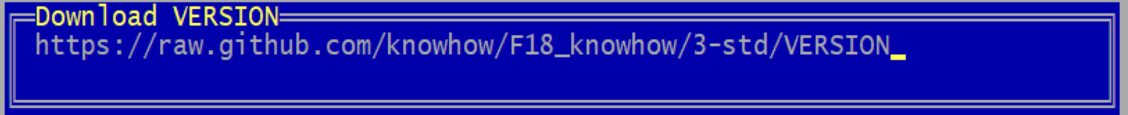

Ovaj koncept automatske instalacije novih verzija se pokazao veoma bitnim. On je omogućio da samo ciljana grupa korisnika dobija najnovije verzije (E), dok većina dobija verzije sa izvjesnim zakašnjenjem (S). Period “Razvoja -> isporuka nove verzije” je u većini slučajeva značajno smanjen i pojednostavljen. Većina korisnika(S) dobija stabilne verzije, s obzirom da se glavni trijaž grešaka dešava unutar male grupe korisnika (X, E). Dijagram 7. grafički prikazuje tok operacija isporuke:

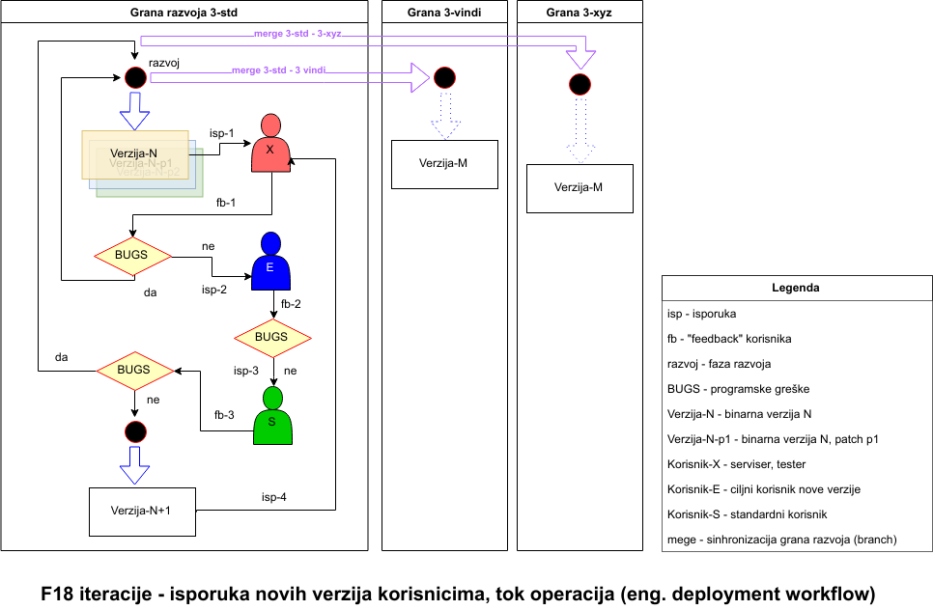Dijagram 7: F18 iteracije - isporuka novih verzija korisnicima, tok operacija
(eng. deployment workflow)

Zaključak
Ova opcija je direktno pomogla agresivnijoj i manje “bolnoj” isporuci novih verzija (sa aspekta korisnika, ali i razvojnog tima). Ona je omogućila da se nove opcije isporučuju svakodnevno, nerijetko više puta na dan. Prije realizacije ove opcije, takva frekvencija izdavanja novih verzija jednostavno nije bila moguća. U poglavlju “Organizacija XP tima” je naglašena iterativnost razvoja kao temeljna praksa kojom se postiže agilnost razvoja. Svaka od agilnih metoda ukazuje na temeljnu važnost iterativnog pristupa. To je i očekivano, uzevši u obzir da je princip 1. tvoraca Manifesta: “Naš najveći prioritet je zadovoljiti klijenta kroz rane i kontinuirane isporuke funkcionalnog softvera”.
Pored toga, dijagram toka (Dijagram 7) ukazuje na intenzivne i kratke “feedback” petlje između razvojnog tima i korisnika.

F18 automatski izvještaji o greškama (eng. bug reports)
Na početku 2014 je dizajnirana i realizovana opcija automatske prijave grešaka. Ova opcija na “bring.out” email server šalje izvještaje greškama. U periodu 2014-2018 na server je stiglo skoro 19000 bug reporta.

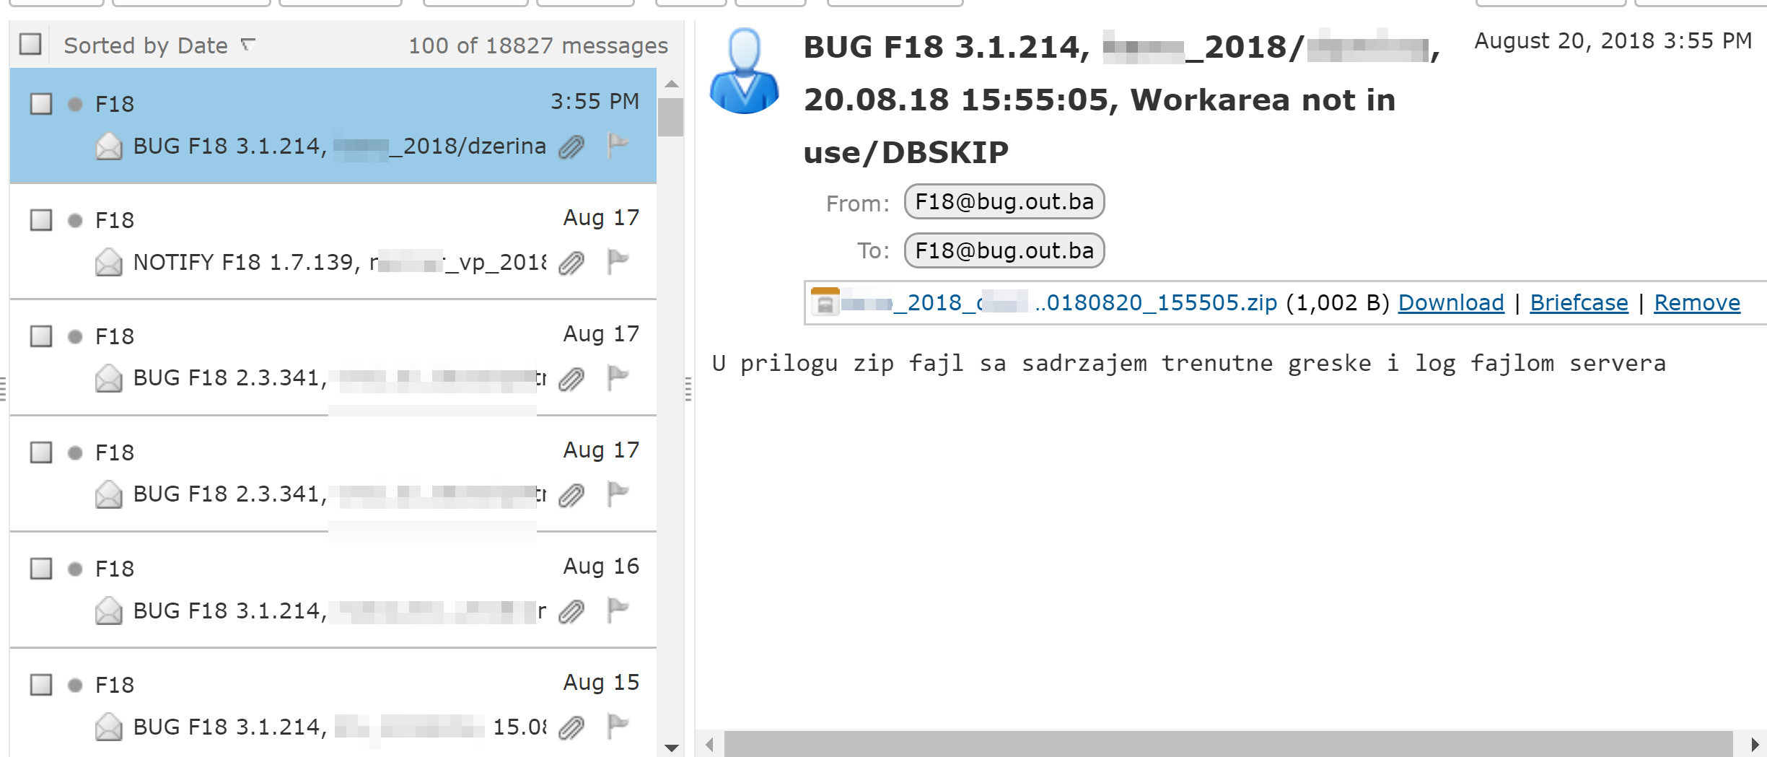Slika 33: Lista bug reporta u email kijentu

Svaki bug report sastoji se od dva priloga (Slika 33):
- Isječak serverskog log-a
- Lista poziva koji su uzrokovali grešku (eng. “call stack”) i stanje bitnih parametara u toku greška
Sadržaj jednog email-a koji prijavljuje grešku pristiglu od korisnika glasi:
BUG F18 3.1.214, firmatest_2018/korisnik4, 16.08.18 14:12:38, Zero divisor//

U naslovu greške nalazi se verzija (3.1.214), baza podataka i poslovna godina (firmatest, 2018), ime korisnika kod koga se desila greška (korisnik4), datum i vrijeme, te poruka o grešci.

Serverski log
Izgled serverskog log-a prikazan je na Listingu 20:
PREGLED LOG-a
---------------------------------------------------------------------------------------------------------------------
Datum / vrijeme Korisnik operacija
---------------------------------------------------------------------------------------------------------------------
2018-08-16 12:12:34 korisnik4 GLOBALERRORHANDLER(181) : BUG REPORT: Verzija programa: 3.1.214/5.10.0
KALK_STAMPA_DOK_RN / 141 // 3 KALK_STAMPA_DOKUMENTA / 198 ....
2018-08-16 12:06:09 korisnik4 KALK_AZUR_SQL(713) : F18_DOK_OPER: ažuriranje kalk dokumenta: 10-16-G0087/ZS
2018-08-16 12:06:07 korisnik4 FIN_AZURIRANJE_NALOGA(110) : F18_DOK_OPER: azuriranje fin naloga: 10-96-00087/ZS
2018-08-16 12:06:01 korisnik4 KALK_AZUR_SQL(713) : F18_DOK_OPER: ažuriranje kalk dokumenta: 10-96-00087/ZS
2018-08-16 12:04:21 korisnik4 FIN_AZURIRANJE_NALOGA(110) : F18_DOK_OPER: azuriranje fin naloga: 10-UF-00000188
2018-08-16 12:04:09 korisnik4 FIN_NALOG_BRISI_IZ_KUMULATIVA(165) : F18_DOK_OPER: POVRAT_FIN: 10-UF-00000188
...
2018-08-16 11:46:41 korisnik4 KALK_AZUR_SQL(713) : F18_DOK_OPER: ažuriranje kalk dokumenta: 10-10-00139/ZS
2018-08-16 11:46:20 korisnik4 KALK_AZUR_SQL(713) : F18_DOK_OPER: ažuriranje kalk dokumenta: 10-10-00138/ZS
2018-08-16 11:39:50 korisnik3 FIN_AZURIRANJE_NALOGA(110) : F18_DOK_OPER: azuriranje fin naloga: 10-66-B0000208
2018-08-16 11:38:10 korisnik3 FIN_AZURIRANJE_NALOGA(110) : F18_DOK_OPER: azuriranje fin naloga: 10-66-B0000209
2018-08-16 11:36:05 korisnik3 FIN_AZURIRANJE_NALOGA(110) : F18_DOK_OPER: azuriranje fin naloga: 10-66-B0000210 ...
2018-08-16 10:49:58 korisnik1 KALK_POVRAT_DOKUMENTA(125) : F18_DOK_OPER: KALK DOK_POV: 10-81-00256/BP
2018-08-16 10:41:08 korisnik4 FIN_AZURIRANJE_NALOGA(110) : F18_DOK_OPER: azuriranje fin naloga: 10-IF-00000246
2018-08-16 10:36:55 korisnik4 FIN_AZURIRANJE_NALOGA(110) : F18_DOK_OPER: azuriranje fin naloga: 10-61-ML000152
2018-08-16 10:23:22 korisnik4 FAKT_BRISANJE_PRIPREME(650) : F18_DOK_OPER: fakt, brisanje dokumenta iz pripreme: 10-20-00009
2018-08-16 10:22:29 korisnik4 POVRAT_FAKT_DOKUMENTA(153) :
F18_DOK_OPER: fakt povrat dokumenta u pripremu: 10-20-00009
...
2018-08-16 10:20:20 korisnik4 BROWSE_SNIMI_PROMJENE_SIFARNIKA(979) :
F18_DOK_OPER: dodavanje/ispravka zapisa u sifarnik roba
...
2018-08-16 10:17:04 korisnik4 BROWSE_SNIMI_PROMJENE_SIFARNIKA(1002) : F18_DOK_OPER: NOVI TBL: roba NEW:
ID=5010#MATCH_CODE=#SIFRADOB=#NAZ=Test Artikal XYZ#JMJ=KG#IDTARIFA=PDV0#NC=0.00#VPC=11.73#MPC=11.- ...
2018-08-16 10:17:04 korisnik4 BROWSE_SNIMI_PROMJENE_SIFARNIKA(979) : F18_DOK_OPER:
dodavanje/ispravka zapisa u sifarnik roba
2018-08-16 10:07:03 korisnik4 BROWSE_SNIMI_PROMJENE_SIFARNIKA(1002) : F18_DOK_OPER: NOVI TBL: partn NEW: ID=P-
BAND#MATCH_CODE=#NAZ="TEST PREDUZECE" DOO SARAJEVO#NAZ2=#PTT=71000#MJESTO=SARAJEVO#ADRESA=SARAJEV-O STARI GRAD#ZIROR=#REJON=#TELEFON=099/110-3933#DZIROR=#FAX=#MOBTEL=#IDOPS=#_KUP=#_DOB=#_BANKA=#_RA-DNIK=#IDREFER=# ....
2018-08-16 06:43:18 korisnik1 EDIT_FIN_PRIPR_KEY_HANDLER(386) :
F18_DOK_OPER: fin, brisanje stavke u pripremi: 10-61-BP000160 stavka br: 14
2018-08-16 06:36:20 korisnik1 FIN_AZURIRANJE_NALOGA(110) : F18_DOK_OPER: azuriranje fin naloga: 10-61-T0000159
2018-08-16 06:31:33 korisnik2 KALK_AZUR_SQL(713) : F18_DOK_OPER: ažuriranje kalk dokumenta: 10-42-00221/5
Listing 20: Serverski log

“Call stack” i stanje sistema u trenutku greške
Ovaj izvještaj sadrži (Listinzi 21, 22):
- “call stack”-a
- sadržaj tabele koja je bila otvorena u toku greške (KALK_PRIPR)
- niz podataka o serveru (verzija, relevantne IP adrese, itd.)
F18 bug report (v6.0) : 16.08.18 14:12:35
==========================================
Verzija programa: 3.1.214/5.10.0 27.06.2018

SubSystem/severity : BASE 2
GenCod/SubCode/OsCode : 5 1340 0
Opis : Zero divisor
ImeFajla :
Operacija : /
Argumenti : _?_
canRetry/canDefault : .f. .f.

BUG REPORT: Verzija programa: 3.1.214/5.10.0 27.06.2018 ;
SubSystem/severity : BASE 2 ;
GenCod/SubCode/OsCode : 5 1340 0 ;
Opis: Zero divisor ; ImeFajla : ;
Operacija: / ; Argumenti : _?_ ;
canRetry/canDefault : .f. .f. ;
CALL STACK:
1 (b)F18_ERROR_BLOCK / 52
2 KALK_STAMPA_DOK_RN / 141
3 KALK_STAMPA_DOKUMENTA / 198
4 KALK_PRIPR_KEY_HANDLER / 235
5 (b)KALK_PRIPR_OBRADA / 141
6 MY_BROWSE_F18_KOMANDE_WITH_MY_KEY_HANDLER / 654
7 MY_BROWSE / 337
8 KALK_PRIPR_OBRADA / 141
9 (b)TKALKMOD_PROGRAMSKI_MODUL_OSNOVNI_MENI / 57
10 F18_MENU / 58
11 TKALKMOD:PROGRAMSKI_MODUL_OSNOVNI_MENI / 92
12 TKALKMOD:MMENU / 44
13 TKALKMOD:RUN / 126
14 MAINKALK / 27
15 (b)SET_PROGRAM_MODULE_MENU / 316
16 F18_PROGRAMSKI_MODULI_MENI / 274
17 F18_LOGIN_LOOP / 93
18 MAIN / 45
--- ------------------------------------------------

/----- SERVER connection info: ---------- /

host/database/port/schema : 192.168.59.10 /
firmatest_2018 / 5432 / public
user : korisnik4

F18 client required server db >= : 0.0.25 / 25
Actual knowhow ERP server db version : 0.0.27 / 27
/---------- BEGIN PostgreSQL vars --------/
server_version : 9.5.1
TimeZone : UTC
/---------- END PostgreSQL vars --------/

/-------- BEGIN PostgreSQL sys info --------/
client_addr : 192.168.59.114
client_port : 53716
server_addr : 192.168.59.10
server_port : 5432
user : korisnik4

/------- END PostgreSQL sys info --------/

Listing 21: "Call stack" i parametri sistema (prvi dio)

Svrha i značaj automatskih “bug report”-a

Trenutno radno podrucje: KALK_PRIPR , record: 7 / 11
------------------------------------------------------------
Record content:
------------------------------------------------------------
1 IDFIRMA C 2 0 10
2 IDROBA C 10 0 9960
3 IDKONTO C 7 0 1200
4 IDKONTO2 C 7 0 1100
5 IDZADUZ C 6 0
6 IDZADUZ2 C 6 0 087/18
7 IDVD C 2 0 RN
8 BRDOK C 8 0 ,0087/PP
9 DATDOK D 8 0 11.08.18
10 BRFAKTP C 10 0 087/18
11 DATFAKTP D 8 0 11.08.18
12 IDPARTNER C 6 0
13 RBR C 3 0 6
14 PODBR C 2 0
...
21 TRABAT C 1 0
22 TMARZA C 1 0 A
23 TMARZA2 C 1 0
24 NC N 18 8 9999.00000000
25 MPC N 18 8 0.00000000
26 VPC N 18 8 0.00000000

27 MPCSAPP N 18 8 0.00000000
28 IDTARIFA C 6 0 PDV17
29 MKONTO C 7 0 1200
30 PKONTO C 7 0
31 MU_I C 1 0 1
32 PU_I C 1 0
33 ERROR C 1 0 0
34 KOLICINA N 18 8 3.52000000
35 GKOLICINA N 18 8 0.00000000
36 GKOLICIN2 N 18 8 0.00000000
37 FCJ N 18 8 0.00000000
38 FCJ2 N 18 8 0.00000000
39 FCJ3 N 18 8 0.00000000
40 RABAT N 18 8 0.00000000
...
46 ZAVTR N 18 8 0.00000000
47 MARZA N 18 8 -9999.00000000
48 MARZA2 N 18 8 0.00000000
49 RABATV N 18 8 0.00000000
50 VPCSAP N 18 8 0.00000000
------------------------------------------------------------
18 MAIN / 45
== END OF BUG REPORT ==

Listing 22: "Call stack" i parametri sistema (drugi dio)
Motiv za izradu automatskih bug-reporta je bila činjenica da je do tada serviseru bilo potrebno 30-45 minuta da prikupi podatke o grešci. Povećani razvoj redovno rezultira povećanjem programskih grešaka. U najvećem broju slučajeva, greška bi bila otklonjena u kratkom roku nakon što se dobiju podaci o grešci. Međutim, ručno prikupljanje tih podataka bi se često znalo desiti tek nekoliko dana nakon prijave problema. To je stvaralo dva glavna problema:
- serviser je izložen velikom pritisku
- korisnici nezadovoljni sporim rješavanjem problema
Oba problema su eliminisana automatskim bug reportima. Jednostavan ekonomski račun efekata ove opcije se izračunava na sljedeći način:
- Sa pretpostavkom da su pristigli bug report-i imali koeficijent ponavljanja 4, te da prosječno ručno prikupljanje traje 1/2 h, direktna ušteda je 19000/4*0,5 = 2375 serviser/h.
- Kada se taj iznos podijeli na 4 godine, u svakom mjesecu je smanjen angažman servisera za 50 h.
Može se zaključiti da su automatski reporti proizveli korist koja odgovara angažmanu jednog dodatnog servisera!

Zaključak
Veliki dio zaključaka koji se odnose na ranije navedenu opciju “F18 update” su identični u slučaju ove opcije. Ove dvije opcije su svakako komplementarne i usko povezane. Tome se može dodati (terminologijom “Lean software development”-a) da je uz pomoć ove opcije eliminisan “otpad” nepotrebnih operacija servisera.

F18 automatska integracija (CI)
Automatska integracija (eng. Continous integration - CI) koja se koristi u “F18” obezbjeđuje da se nakon publikovanja nove verzije projekta na “github”, aktivira automatsko kreiranje Linux i Windows verzije. Kao CI platforma koristi se “Appveyor” servis:

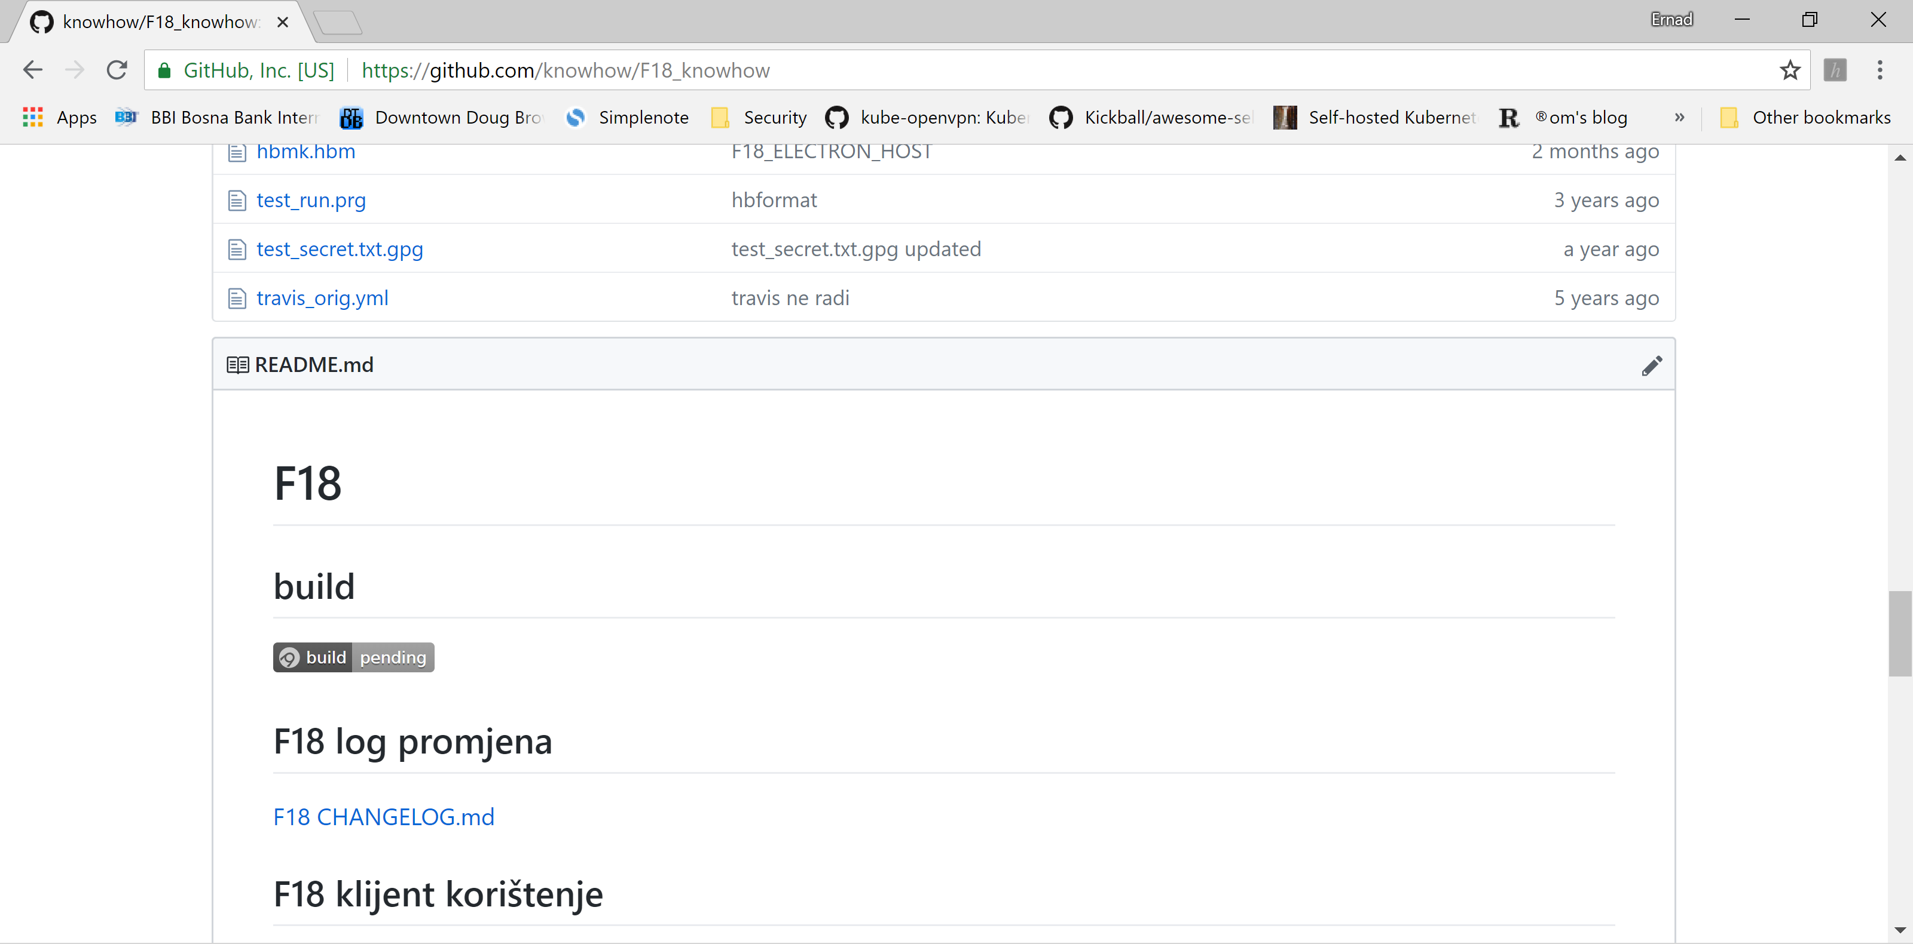Slika 34: Prikaz stanja “appveyor CI” na “github” stranici projekta
("build pending" status - kreiranje nove verzije je započelo)

Kada se na git repozitorij na “github”-u publikuje nova verzija (sa git “tag”-om i predefinisanom porukom “BUILD_RELEASE XYZ”) započinje build proces a “appveyor” serverima (Slika 34). Ako je “build” proces uspješan, artifakt se publikuje na “bintray” (Slika 35):
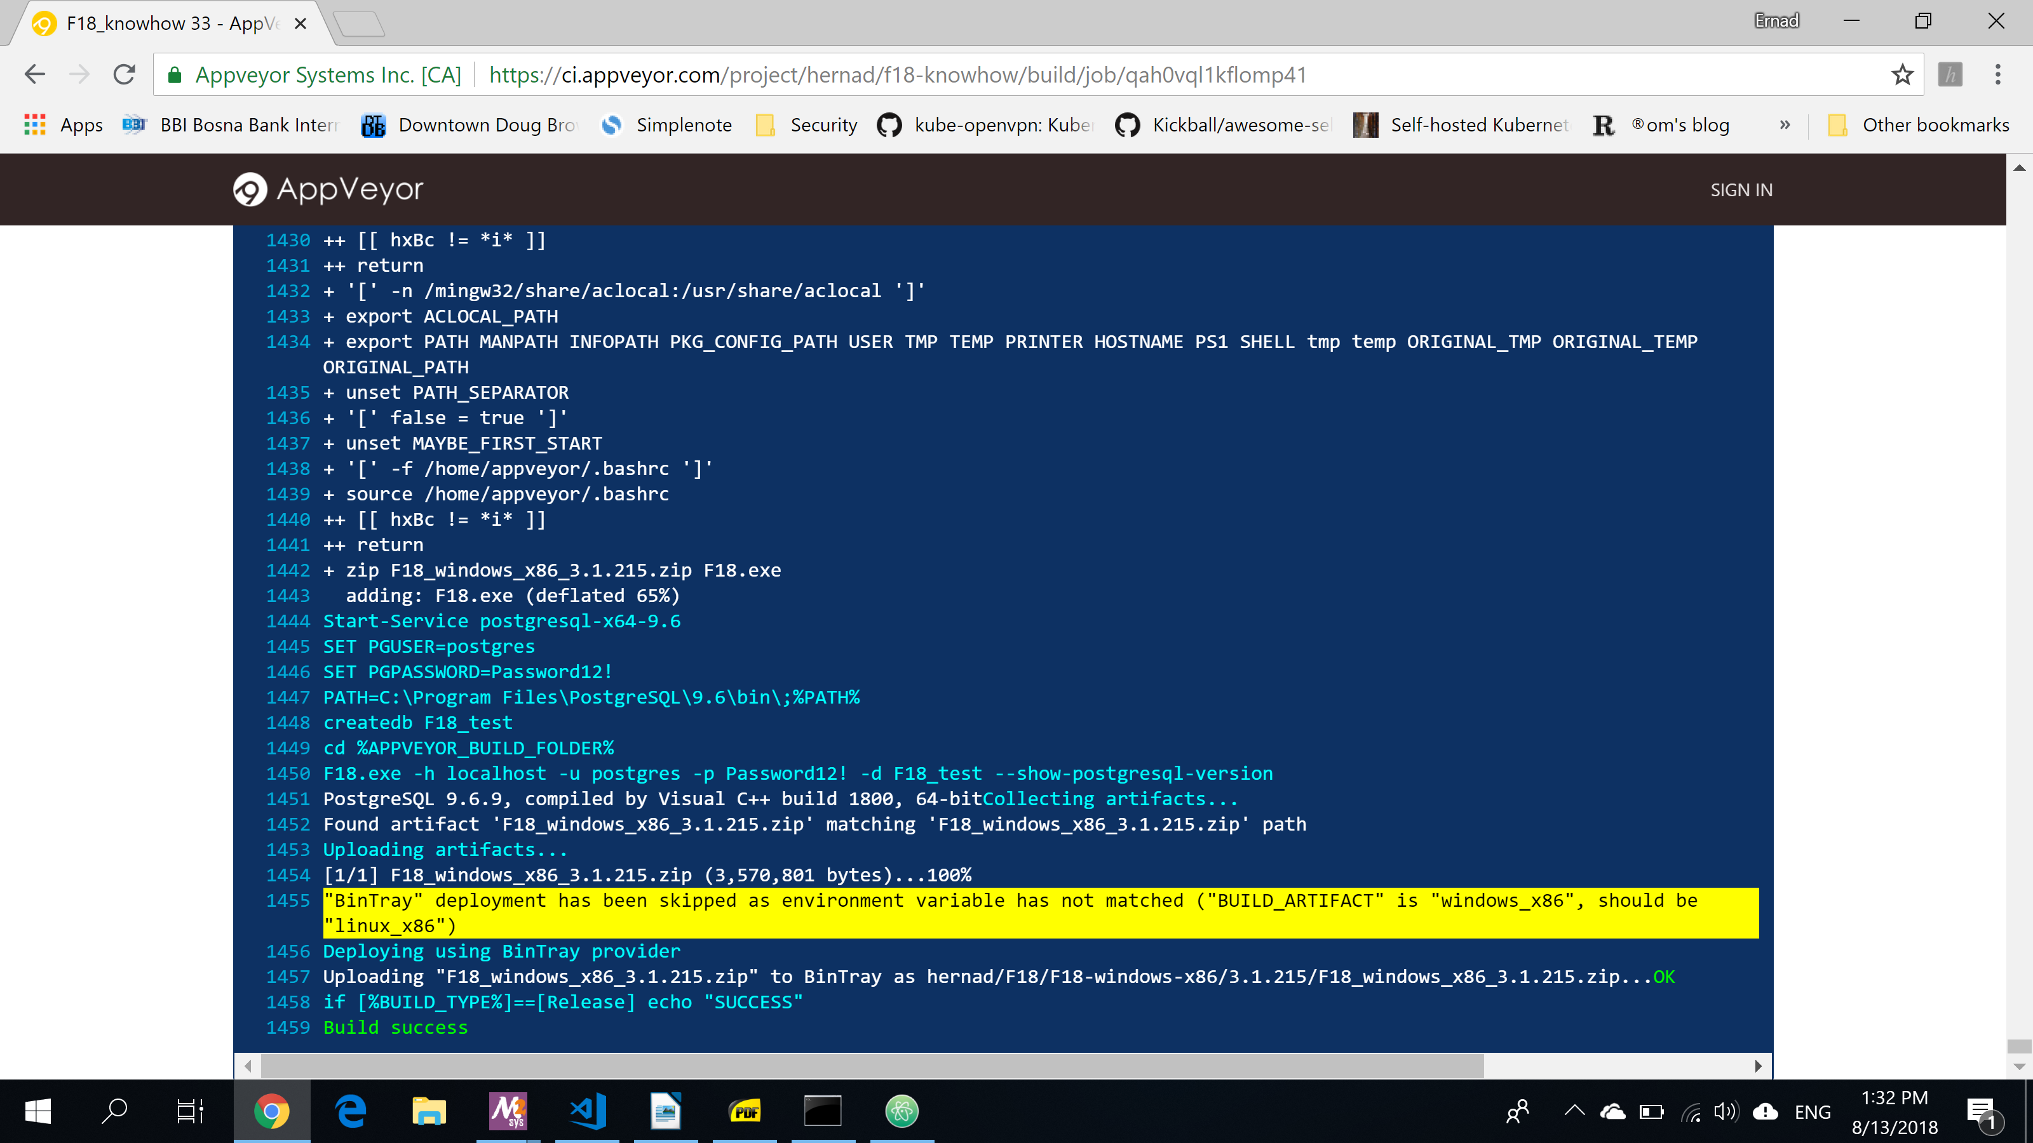Slika 35: "Appveyor" detalji “build” procesa

“Bintray” je servis na koji se publikuju binarne verzije (Slika 36):

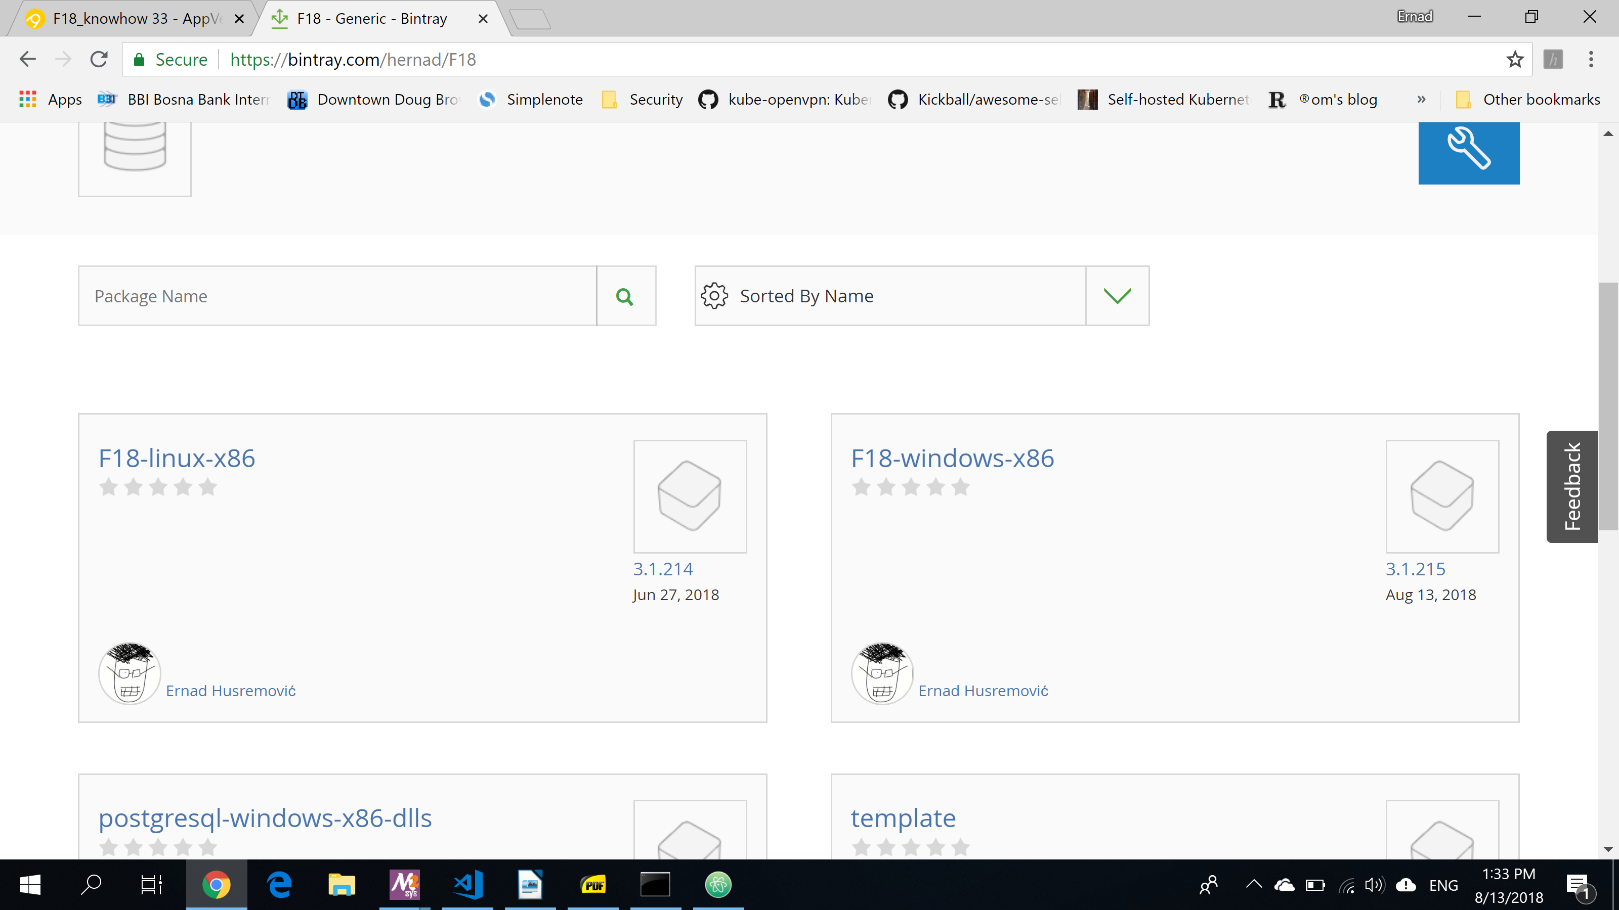Slika 36: web stranica “bintray” servisa, windows verzija (3.1.215) publikovana.
Identičnim “build” procesom se kreiraju i linux verzije. Po uspješnom okončanju čitavog procesa, “appveyor” kontrolna ploča daje status “zeleno” (Slika 37):

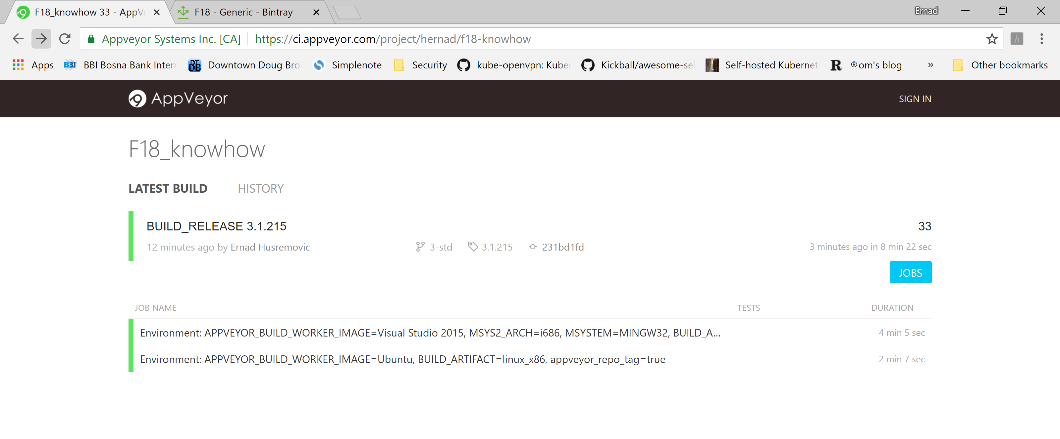Slika 37: "Appveyor" kontrolna ploča na kraju uspješnog "build" procesa

Zaključak
Nekoliko minuta nakon publikovanja izvornog kôda nove verzije su dostupne korisnicima. Automatizirani proces kreiranja binarnih verzija obezbjeđuje redovno integriše tehnike automatskog testiranja prije publikovanja novih verzija. Iako “F18” nije pokriven detaljnim funkcionalnim testovima (nisu prakticirane TDD tehnike), appveyor izvršna skripta provjerava da li kreirana verzija uspješno komunicira sa database serverom (Tabela 6):

test_script:
 | - cmd: cd %APPVEYOR_BUILD_FOLDER%
Windows => | - cmd: F18.exe -h localhost -u postgres -p Password12! -d F18_test  --show-postgresql-version
Linux => | - sh: LD_LIBRARY_PATH=. xvfb-run --server-args="-screen 0 1024x768x24"  ./F18 -h localhost -u postgres -p Password12!  -d F18_test --show-postgresql-version
Tabela 6: test komande unutar "appveyor" izvršne skripte
Bez obzira na jednostavnost, ovaj test garantuje da se korisniku neće isporučiti verzija koja ne može komunicirati sa bazom podataka, što je od suštinske važnosti. Automatsko kreiranje novih binarnih verzija (CI - eng. continous integration) je tehnika koja je u svim agilnim metodama visoko preporučena, a u XP obavezna. U “Lean software development” metodi CI je praksa koja razvojni tim rješava nepotrebnih operacija manuelne isporuke nove verzije.
U kontekstu projekta “F18”, očigledna je povezanost ove opcije sa “F18 update” opcijom. Bez ovih tehnika iterativni razvoj bio bi praktično nemoguć.

Iz osobne prakse

Software koji se ne koristi je otpad
Softverska industrija svakodnevno izbacuje nove alate i tehnologije. Upoznavanje sa novim tehnologijama je potrebno i poželjno. Međutim, ako se nove tehnologije bez opravdanih razloga integriraju u proizvode dobijamo otpad.
Primjer:
Developer procjeni da mu “Pyhton runtime” može biti od velike pomoći u budućnosti, te stoga daje uputu serviserima da instaliraju “Python” na svaku radnu stanicu kod korisnika.
Iako je prednost ove aktivnosti za developera važna, gubici koje nije uzeo u obzir su sljedeći:
- Serviser gubi dodatno vrijeme na instaciju softvera koji korisniku nije potreban
- Taj softver nepotrebno zauzima prostor
- Svaki komad softvera je predmet budućeg održavanja i moguća sigurnosna prijetnja
Ovo je tipični primjer otpada u Lean tehnologiji.

Zaključak
Agilni manifest je objavljen prije 17 godina. Danas se može reći da su agilne metode postale prije standard negoli novitet u organizaciji softverskih projekata i razvojnih timova. Agilni razvoj prepoznaje specifičnosti razvoja softvera u odnosu na druge inžinjerske grane. Dinamičnost industrije informacionih tehnologija određuje da učenje i usvajanje novih znanja bude ne samo put ka izvrsnosti, nego i uslov opstanka. Agilni razvoj je rezultat traganja za konceptima te činjenice uvažavaju. Agilne metode i prakse nastoje na najbolji način iskoristiti kapacitet i resurse grupe uvažavjući radnu psihologiju. One su stoga koliko tehničke toliko i emocionalne - bave se programerskim tehnikama, ali i motivacijom, ugodnom radnom atmosferom, osjećajem postignuća.
U praktičnom dijelu rada prikazan je razvojni ciklus projekta “F18”. Navedeni su motivi, tehnički i poslovni ciljevi, problemi, te postignuti rezultati u razmatranom periodu. “F18” je određen sljedećim faktorima:
- projekat ima 25-godišnju istoriju, što ga u informatici čini starim
- ciljna industrija su finansije, knjigovodstvo i podrška poslovanju
- ciljna klijentela je lokalna, tržište malo (mala kupovna moć)
- razvojni tim je mali (dva čovjeka)
Ovi faktori određuju širi kontekst projekta. Na osnovu njih se mogu procijeniti mogućnosti daljeg razvoja, toka i održivosti projekta. Bilo bi pogrešno ocijeniti razmatrani razvojni period kao period u kome se prešlo (ili nije prešlo) na agilni razvoj softvera. Projekat je u ovom periodu prošao kroz egzistencijalnu krizu. U tom periodu se nije tražio odgovor na optimalan način razvoja, nego odgovor na pitanje “biti ili ne biti”. Iako su ovo pitanja na koje bi glavnu riječ trebali voditi ekonomisti a ne informatičari, ovakve situacije i dileme su od temeljne važnosti za projekat i razvojni tim. Ako softverski projekat izgubi elemente održivosti, on propada bez obzira na kvalitet programskog kôda i mogućnosti razvojnog tima. Princip 8. autora agilnog Manifesta to naglašava: “Agilni procesi promoviraju održivi razvoj softvera. Investitori, developeri, korisnici trebaju moći nastaviti učešće u održavanju softvera neograničeno”.
Mnogobrojni nedostaci i problemi projekta “F18” nisu otklonjeni i ostati će ograničavajući faktor razvoja. Svaki softverski proizvod je kombinacija mogućeg, a ne željenog. On je dobar i funkcioniše u onoj mjeri u kojoj ga takvim smatraju klijenti koji ga koriste. Za razvojni tim, odnosno preduzeće koje proizvodi softver, mjera uspjeha su poslovni rezultat, te novi projekti koji nastaju na bazi postojećih. Uzevši u obzir ove parametre, razvojni period 2014-2018. se može ocijeniti “F18” uspješnim.
Za svaku od prezentovanih aktivnosti na “F18” su napravljeni posebni podzaključci u kontekstu primjene agilnih koncepata. Unutar tih podzaključaka najviše referiranja je bilo na “Lean softvare development” metode. Dugogodišnja istorija i stanje projekta na početku razvojnog ciklusa su odredili prioritete, a to su jezikom “lean” bile eliminacija otpada i podizanje kvaliteta postojeće programske baze.
Najvažniji nedostatak, koji je ostao prisutan i nakon završetka razvojnog ciklusa, je nedostatak automatskih testova programske baze. To je onemogućilo primjenu TDD praksi i veći kvalitet CI procesa. Taj nedostatak je ublažen opcijama “F18 update” i “F18 bug reports”, ali one ipak ne mogu zamijeniti testove. Kreiranje seta testova na “F18” kodu je razmatrano ali je na kraju ipak odbačeno radi malog kapaciteta razvojnog tima naspram velike programske baze, arhitekture aplikacije i ograničenja alata za razvoj.
Pozitivni rezultati predhodnog su stvorili pretpostavke da se otvori novi razvojni ciklus. Ranija iskustva i novopostavljeni ciljevi svakako će biti ulazni parametri novog razvojnog ciklusa. Očekivanja su da će rezultati istraživanja iz ovog rada biti od konkretne pomoći razvojnom timu “bring.out”, ali i drugim razvojnim timovima koji rade na sličnim projektima.
Literatura
AART: James Shore & Shane Waden, The Art of Agile development, 2008
APRAT: Venkat Subramaniam & Andy Hunt, Practices of an Agile Developer, 2006
ASAM: Jonathan Rasmusson, The Agile Samurai, 2014
PROGIT: Scott Chacon & Ben Straub, Pro Git, 2nd Edition, 2014
LEARNAG: Andrew Stellman & Jennifer Greene, Learning Agile, 2015
SEDAWK: Dale Dougherty and Arnold Robbins, sed & awk, Second Edition, 1997

Korišteni softver:
- Windows 10 Home
  - msys2 https://www.msys2.org
- Fedora Workstation 28
  - Gnome terminal 3.28
- LibreOffice calc, writer 6.0
- Gimp 2.8
- Pygments 2.2
- Git 2.17
- cloc
  - https://github.com/AlDanial/cloc
- draw.io desktop 9.1
- Atom 1.30
- harbour 3.4.6hernad (0ed48dfa0b) (2018-04-05 12:24)
  - https://github.com/hernad/harbour-core

(v8-2018-09-18)

http://agilemanifesto.org/
https://projecteuler.net/problem=1
https://hackernoon.com/a-taste-of-rust-6d8fc60e050 ; https://github.com/hernad/rust_tdd
“rust” zahtjeva da se mutirajuće varijable eksplicitno označavaju sa rezervisanom riječi “mut”
https://dzone.com/refcardz/getting-started-lean-software
https://en.wikipedia.org/wiki/Kanban
https://en.wikipedia.org/wiki/Kanban_(development)
https://github.com/waffleio/waffle.io
https://en.wikipedia.org/wiki/Concurrent_Versions_System
https://en.wikipedia.org/wiki/Apache_Subversion
https://git-scm.com
https://www.mercurial-scm.org
Zanimljivost: Istorija git-a
https://github.com
https://gitlab.com
https://github.com/knowhow/F18_knowhow
https://github.com/knowhow/F18_knowhow
https://github.com/bringout-fmk
https://en.wikipedia.org/wiki/Clipper_(programming_language)
https://en.wikipedia.org/wiki/DOS ; “FMK” je radio pod “Windows” OS kao emulirana 16-bitna aplikacija
https://en.wikipedia.org/wiki/.dbf
https://sourceforge.net/projects/postbooks ; https://github.com/knowhow/xtuple
https://github.com/knowhow/F18_knowhow/blob/1.7/common/semaphores.prg
https://en.wikipedia.org/wiki/Open-source_software
https://opensource.org/licenses/CPAL-1.0
https://en.wikipedia.org/wiki/Harbour_(software)
https://en.wikipedia.org/wiki/XBase
https://github.com/hernad/harbour-core/tree/my-master/contrib/hbpgsql ; https://github.com/hernad/harbour-core/tree/my-master/contrib/sddpg ; PostgreSQL baza podataka je odabrana iz razloga što je ista baza korištena u “xTuple-Postbooks” projektu.
https://github.com/knowhow/F18_knowhow/tree/3-std/core_sql
https://github.com/knowhow/F18_knowhow/blob/3-std/fakt/_fakt_sql.prg ; Listinzi 17-19
https://github.com/knowhow/F18_knowhow/blob/3-std/core_sql/use_sql.prg#L159
https://www.vim.org
https://atom.io
https://opensource.org/licenses/MIT
https://coffeescript.org/
https://en.wikipedia.org/wiki/Regular_expression
Ref. paragraf: “Sprintovi” 3.3
https://github.com/AlDanial/cloc
https://github.com/knowhow/F18_knowhow/blob/3-std/common/bug_report.prg
https://www.appveyor.com ; Appveyor je besplatan za OSS projekte.
Slično “appveyor”-u, “bintray” je besplatan za “open-source” projekte.
https://github.com/knowhow/F18_knowhow/blob/3-std/appveyor.yml
Ref. paragraf: 2.5
Ref. paragrafi: 8.4, 8.5
“harbour” programski jezik nema ugrađenu podršku za formiranje testova kao što to imaju drugi programski jezici

